НАО «Карагандинский технический университет
имени Абылкаса Сагинова»

УДК 621.9.1 | На правах рукописи

Иманбаев Ернат Бакытович

«Исследование и совершенствование технологии изготовления деталей автосцепного устройства подвижного состава»

Специальность 8D07101 «Машиностроение»

Диссертация
на соискание степени
доктора философии PhD

Научный консультант:
д.т.н., профессор Шеров К.Т.

Зарубежный научный консультант:
д.т.н., профессор Мардонов Б.Т.
(Навоийский государственный
горно-технологический университет,
Навои, Узбекистан)

г. Караганда – 2023 г.
СОДЕРЖАНИЕ

НОРМАТИВНЫЕ ССЫЛКИ | 5
ОПРЕДЕЛЕНИЕ, ОБОЗНАЧЕНИЯ И СОКРАЩЕНИЯ | 6
Введение | 7
1 СОСТОЯНИЕ ПРОБЛЕМЫ И ПОСТАНОВКА ЗАДАЧ ИССЛЕДОВАНИЙ | 11
1.1 Анализ состояния проблемы ремонта и восстановления деталей подвижного состава | 11
1.1.1 Исследование изученности и состояния проблемы | 11
1.2 Исследование наплавочных материалов, используемых при ремонте и восстановлении деталей, работающих в тяжелонагруженных условиях | 16
1.2.1 Характеристики способов наплавки | 17
1.2.2 Способ и материал для наплавки деталей автосцепного устройства | 19
1.3 Способы повышение твердости наплавленной поверхности | 21
1.3.1 Повышение твердости наплавленной поверхности путем термической обработки | 21
1.3.2 Повышение твердости наплавленной поверхности путем механической обработки | 23
1.4 Исследования технологической возможности способов обработки на основе термофрикционного резания | 25
1.5 Определение цели и задачи исследования | 31
1.6 Выводы по первой главе | 32
2 ИССЛЕДОВАНИЕ ТЕХНОЛОГИИ РЕМОНТА И ВОССТАНОВЛЕНИЯ ДЕТАЛЕЙ АВТОСЦЕПНОГО УСТРОЙСТВА | 33
2.1 Назначение, состав и расположение на вагоне автосцепного устройства | 33
2.2 Исследование технологического процесса ремонта и восстановления деталей автосцепного устройства в условиях ТОО «ЭҚЗ» | 38
2.2.1 Дефектация и ремонт корпуса автосцепного устройства | 38
2.2.2 Ремонт замка автосцепного устройства | 42
2.2.3 Ремонт замкодержателя | 42
2.2.4 Ремонт предохранителя замка | 43
2.2.5 Ремонт валика подъемника | 43
2.2.6 Ремонт подъемника замка | 44
2.3 Исследование процесса наплавки, механической обработки и контроля восстанавливаемых поверхностей | 45
2.4 Экспериментальное исследование твердости наплавленных поверхностей деталей автосцепного устройства | 48
2.5 Выводы по второй главе | 56
3 ЭКСПЕРИМЕНТАЛЬНОЕ ИССЛЕДОВАНИЕ ТВЕРДОСТИ НАПЛАВЛЕННОЙ ПОВЕРХНОСТИ ПРИ РАЗЛИЧНЫХ СПОСОБАХ ТЕРМОФРИКЦИОННОГО ФРЕЗЕРОВАНИЯ | 57
3.1 Методика и оборудование для проведения исследования | 57
3.2 Планирование эксперимента | 59
3.3 Экспериментальное исследование твердости поверхности при различных способах термофрикционного фрезерования | 69
3.3.1 Экспериментальное исследование твердости поверхности при термофрикционном фрезеровании с использованием гладкой фрезы трения | 69
3.3.2 Экспериментальное исследование твердости поверхности при термофрикционном фрезеровании с использованием фрезы трения с выемками | 71
3.4 Выводы по третей главе | 73
4 КОМПЬЮТЕРНОЕ МОДЕЛИРОВАНИЕ ПРОЦЕССА ТЕРМОФРИКЦИОННЫХ СПОСОБОВ ФРЕЗЕРОВАНИЯ | 75
4.1 Исследование распределение температуры в контакте «инструмент-заготовка» при различных способах термофрикционного фрезерования | 75
4.1.1 Исследование методики работ по обработке наплавленных поверхностей | 75
4.1.2 Характер распределения температуры при различных способах термофрикционного фрезерования | 77
4.1.3 Методика исследования распределения температуры | 79
4.1.4 Моделирование распространения температуры | 84
4.2 Исследование твердости при моделировании различных способов термофрикционного фрезерования | 88
4.3 Выводы по четвертой главе | 92
5 РАСЧЕТ ЭКОНОМИЧЕСКОЙ ЭФФЕКТИВНОСТИ ПРЕДЛАГАЕМОЙ ТЕХНОЛОГИИ И РЕКОМЕНДАЦИИ ДЛЯ ПРОИЗВОДСТВО | 94
5.1 Расчет технологической себестоимости операции фрезерования с использованием торцевой фрезы | 94
5.2 Расчет технологической себестоимости операции термофрикционного фрезерования с использованием гладкой фрезы трения | 97
5.3 Расчет себестоимости торцевой фрезы, оснащенной пластинками из твердого сплава и гладкой фрезы трения | 99
5.3.1 Расчет себестоимости торцевой фрезы, оснащенной зубьями из твердого сплава | 99
5.3.2 Расчет себестоимости гладкой фрезы трения | 100
5.4 Рекомендации для производства | 111
5.4.1 Рекомендации по наплавке деталей автосцепного устройства | 111
5.4.2 Рекомендации по термофрикционному фрезерованию наплавленных поверхностей деталей автосцепного устройства | 111
5.4.3 Рекомендации по изготовлению гладкой фрезы трения | 112
5.5 Выводы по пятой главе | 112
ЗАКЛЮЧЕНИЕ | 113
СПИСОК ИСПОЛЬЗОВАННЫХ ИСТОЧНИКОВ | 114
Приложение А. Патенты Республики Казахстан | 125
Приложение Б. Свидетельство РК о государственной регистрации прав на объект авторского права на интеллектуальную собственность | 127
Приложение В. Акт внедрения результатов в производство АО «Электровоз құрастыру зауыты» | 128
Приложение Г. Акт внедрение результатов в учебный процесс | 129
Приложение Д. Выписка из протокола заседания кафедры ТОМиС НАО «КарТУ» | 130
Приложение Е. Выписка из протокола заседания кафедры «Технология машиностроения» Навоийского государственного горного института | 136
Приложение Ж. Выписка из протокола технического совещания АО «Электровоз құрастыру зауыты» | 139
Приложение И. Рисунок 1.6 – Информация о пробегах автосцепки | 140
Приложение К. Таблица 1.1 Характеристики способов наплавки, области их применения и основные преимущества и недостатки | 143
Приложение Л. Технологический процесс изготовления фрезы трения в условиях ТОО «Электровоз құрастыру зауыты» | 148

В настоящей диссертации использованы ссылки на следующие стандарты:

ГОСТ 19621-74 - Сварка металлов. Классификация.
ГОСТ 977-88 - Отливки стальные. Общие технические условия
ГОСТ 22703-91 - Детали литые автосцепного устройства подвижного состава железных дорог колеи 1520 мм
ГОСТ 9466-75 - Электроды покрытые металлические для ручной дуговой сварки сталей и наплавки. Классификация и общие технические условия.
ГОСТ 10051-75 - Электроды покрытые металлические для ручной дуговой наплавки поверхностных слоев с особыми свойствами.
ГОСТ 2246-70 - Проволока стальная сварочная. Технические условия.
ГОСТ 26101-84 - Проволока порошковая наплавочная. Технические условия.
ГОСТ 32885-2014 – Автосцепка модели СА-3. Конструкция и размеры.
ГОСТ 33434-2015 – Устройство сцепное и автосцепное железнодорожного подвижного состава. Технические требования и правила приемки.
ГОСТ 9012-59 Металлы. Метод измерения твердости по Бринеллу.
ГОСТ 380-88 – «Марки сталей и сплавов. Технические условия».
ГОСТ 2.001-93 – «Система конструкторской документации. Общие положения».

В настоящей диссертации используются следующие определения, обозначения и сокращения:

Ремонт - комплекс мероприятий по восстановлению работоспособного или исправного состояния какого-либо объекта и/или восстановлению его ресурса.
Наплавка – нанесение расплавленного электродного и/или присадочного металла на поверхность изделия с целью ремонта, придания формы, или дополнительных свойств.
Автосцепка – элемент автосцепного устройства вагона, предназначенный для сцепления вагонов друг с другом и тянущим их локомотивом.
Износостойкость – способность материала, детали, элемента сопротивляться деформациям и сохранять изначальную форму, характеристики в процессе эксплуатации.
РК - Республика Казахстан
ТП - технологический процесс
ТОМиС - Технологическое оборудование, машиностроение и стандартизация»
НАО КарТУ им. А. Сагинова - Независимое акционерное общество «Карагандинский технический университет имени Абылкаса Сагинова»
НДС - напряженно-деформированное состояние
ТЦО - термоциклическая обработка
СОЖ - смазочно-охлаждающая жидкость
МКЭ - метод конечных элементов
П1 - поверхность 1
АО «НК КТЖ» - Акционерное общество «Национальная компания Қазақстан темір жолы»
ТОО «ЭҚЗ» - Товарищество с ограниченной ответственностью «Электровоз Курастыру Заводы»
ИЛИП «КОРМС» - Исследовательская лаборатория инженерного профиля «Комплексное освоение ресурсов минерального сырья»

Введение

Вопросы развитие железнодорожного машиностроения рассмотрено в государственной программе по развитию машиностроения в Республике Казахстан (2010-2014гг.) и в рамках инвестиционных проектов, вошедших в «Карту индустриализации» Казахстана на 2010-2014 годы, а также Государственной программе индустриально-инновационного развития Республики Казахстан (РК) на 2015-2019 и 2020-2025 годы [1].
В Программе по развитию машиностроения в РК на 2010-2014 годы было поставлена задача - организация крупных сборочных производств с увеличением уровня локализации через освоение производства деталей и комплектующих. В рамках инвестиционных проектов, вошедших в «Карту индустриализации» Казахстана на 2010 – 2014 годы, предусматривался реализация проектов по организации крупных сборочных производств с увеличением уровня локализации через освоение производства деталей и комплектующих, такие как: «Производство пассажирских вагонов», «Организация производства электровозов». В результате было организовано ТОО «Электровоз құрастыру зауыты» (г. Астана, Казахстан).
Анализ состояния ремонтного производства локомотивных и вагоностроительных производств показал, что существует проблема нарастающего износа деталей локомотивов и вагонов, особенно автосцепной части подвижного состава. Высокая стоимость запасных частей и материалов обуславливает необходимость развития ремонтно-восстановительных производств в РК, способных обеспечить высокое качество ремонта и восстановление деталей подвижного состава. В работе [2,3,4] отмечается, что до 80% деталей, выбраковываемых при ремонте, после восстановления пригодны к дальнейшей эксплуатации. Как правило, потери массы таких деталей не превышают 2% исходной массы, при этом прочность металла изделий остается на прежнем уровне. По целому ряду наименований наиболее металлоемких и дорогостоящих изделий вторичное их использование значительно больше, чем потребление новых запасных частей. При этом себестоимость восстановления на 65-70% ниже стоимости новых деталей, а расход материалов в 15-20 раз меньше, чем на изготовление [2,стр.11;5,6]. ТОО «Электровоз құрастыру зауыты» на ряду с выпуском грузовых и пассажирских электровозов серий KZ8A и KZ4A, а также занимается ремонтом и восстановлением деталей и узлов подвижного состава. Одним из таких основных узлов, подвергающихся циклическому ремонту и восстановлению деталей, является автосцепное устройство подвижного состава.
Результаты исследования показали, что поверхности деталей автосцепного устройства, восстановленные наплавкой, не выдерживает исходной твердости наплавочного материала и в результате чего подвергается быстрому износу и преждевременному выходу из строя [7]. Считалось, что причиной данной проблемы является низкое качество способа наплавки. Однако в результате совместной работы по исследованию технологии ремонта и восстановления деталей автосцепного устройства подвижного состава в условиях ТОО «Электровоз Құрастыру Зауыты» было выявлено, что на преждевременный выход из строя деталей автосцепного устройства могут повлиять, не только качество технологии наплавки, но и качество механической обработки после наплавки. Так как анализ данных по контролю показал, что не всегда удавалось получить исходную твердость наплавочного материала после наплавки или после механической обработки. Предполагалось, что причиной этого может быть следующее: неправильное назначение режимов наплавки и толщины наплавленного слоя; толщина наплавленного слоя после механической обработки уменьшается и может переходить на слой перемешивания, где твердость имеет меньшее значение. Данное состояние вопроса диктовала необходимость проведение исследования технологического процесса (ТП) наплавки изношенных поверхностей и технологии механической обработки наплавленных поверхностей деталей автосцепного устройства.
В связи с этим работа, направленная на исследование и совершенствование технологии изготовления деталей автосцепного устройства подвижного состава, является актуальной.

Целью работы является повышение износостойкости деталей автосцепного устройства подвижного состава.

Объект исследования: Технология восстановления изношенных поверхностей деталей автосцепного устройства.

Предмет исследования: Процессы механической обработки наплавленных поверхностей деталей автосцепного устройства.

Методы исследования: Для проведения исследования использованы методы: анализа технологии ремонта и восстановления нагруженных деталей машин, экспериментального исследования, планирования и обработки результатов, металлографического исследования, компьютерного моделирования процесса термофрикционного фрезерования на основе метода конечных элементов.

Задачи исследования:
1. Изучение состояние проблемы и анализ существующих технологии ремонта и восстановления деталей работающих в тяжелонагруженных условиях.
2. Исследование технологии восстановления деталей автосцепного устройства подвижного состава в условиях ТОО «Электровоз құрастыру зауыты».
3. Экспериментальное исследование процесса механической обработки наплавленных поверхностей деталей автосцепного устройства способами термофрикционного фрезерования.
4. Исследование распределение температуры в контакте «инструмент-заготовка» и твердости обработанной поверхности при различных способах термофрикционного фрезерования в программном комплексе DEFORM 3D Machining.
5. Расчет экономической эффективности предлагаемой технологии и разработка рекомендации для производства. Внедрение в производство.
Научная новизна работы заключается в следующем:
1. Разработан способ термофрикционного фрезерования наплавленной поверхности деталей автосцепного устройства.
2. Установлено, что после термофрикционного фрезерования твердость обработанной поверхности с наплавкой увеличивается до 10%, что составляет НВ 60.
3. Выведено уравнение для оценки твердости наплавленной поверхности после термофрикционного фрезерования.
4. Впервые выполнено моделирование процесса обработки наплавленной поверхности различными способами термофрикционного фрезерования с использованием программного комплекса DEFORM 3D Machining и установлено, что при термофрикционном фрезеровании с гладкой фрезой трения:
- глубина распространения температуры вглубь заготовки составляет до 3,8 мм, и толщина упрочненного слоя наплавленной поверхности после обработки составляет 1,62 мм.

Положения выносимые на защиту:
1. Способ термофрикционного фрезерования наплавленной поверхности деталей автосцепного устройства.
2. Результаты экспериментального исследования процесса механической обработки наплавленных поверхностей деталей автосцепного устройства способами термофрикционного фрезерования.
3. Уравнение для оценки твердости наплавленной поверхности после термофрикционного фрезерования.
4. Результаты моделирование процесса обработки наплавленной поверхности различными способами термофрикционного фрезерования с использованием программного комплекса DEFORM 3D Machining.

Обоснованность и достоверность научных положений, выводов и результатов подтверждается корректностью постановки задачи, адекватностью теоретических и экспериментальных исследований. Получены патенты Республики Казахстан (РК) на способ термофрикционной обработки плоскости и конструкцию диска трения, а также на конструкцию дисковой пилы (Приложение А). На методику определения распределение температуры в контакте «инструмент-заготовка» при различных способах термофрикционного фрезерования получено свидетельство РК о государственной регистрации прав на объект авторского права на интеллектуальную собственность (Приложение Б).

Практическая значимость заключается в разработке способа термофрикционной обработки плоскости и специальной конструкции диска трения, а также методики определения распределение температуры в контакте «инструмент-заготовка» при различных способах термофрикционного фрезерования и рекомендации для производства.

Личный вклад автора заключается в постановке задач и разработке методики исследования; разработке и изготовлении специальных конструкций фрезы трения, определение оптимальных режимов обработки, организации и проведении экспериментальных исследований термофрикционного фрезерования наплавленных поверхностей.

Диссертационная работа направлена на выполнение основных задач Государственной программы индустриально-инновационного развития РК на 2015-2019 и 2020-2025 годы и выполнена в рамках инициативной темы кафедры «Технологическое оборудование, машиностроение и стандартизация» (ТОМиС) «Разработка технологии термофрикционной обработки на малых скоростях». А также основные результаты диссертации внедрены в производство АО «Электровоз құрастыру зауыты» (Приложение В) и в учебный процесс НАО «Карагандинский технический университет им. А. Сагинова» (КарТУ им. А. Сагинова) при подготовке бакалавров и магистрантов по специальности Машиностроение (Приложение Г).

Апробация работы. Основные положения докторской диссертации докладывались и обсуждались на заседаний кафедры ТОМиС НАО «КарТУ им. А. Сагинова» (2019-2022 гг. [Приложение Д]), на заседании кафедры «Технология машиностроения» Навоийского государственного горного института (2021 г., [Приложение Е]), на заседании научного семинара при ДС КарТУ им. А. Сагинова, а также на конференциях международного уровня и рабочих совещаниях машиностроительных предприятий:
- международная научно-практическая конференция «Интеграция науки, образования и производства – основа реализации Плана нации» (Сагиновские чтения №12), (г. Караганда, 2020 г.);
- на техническом совещании АО «Электровоз құрастыру зауыты» (г. Астана, 2020 г. [Приложение Ж]).

Публикации
По результатам докторской диссертации опубликовано 14 работ на русском, казахском и английском языках, в том числе: 3 статьи в международном научном издании, по данным базы Clarivate или входящем в базу Scopus, 5 статей в изданиях, рекомендованных Комитетом по обеспечению качества в сфере образования и науки РК. Доклады представленной работы были рассмотрены на 3 международных конференциях. Получено 2 патента РК на полезную модель и 1 свидетельство о государственной регистрации прав на объект авторского права.

Объем и структура работы. Докторская диссертация состоит из введения, 5 глав и заключения, изложенных на 150 страницах машинописного текста, которые поясняются 75 рисунками, 16 таблицами, списком литературы из 135 наименований, 10 приложениями.

1 СОСТОЯНИЕ ВОПРОСА И ПОСТАНОВКА ЗАДАЧ ИССЛЕДОВАНИЙ

1.1 Анализ состояния проблемы ремонта и восстановления деталей подвижного состава

1.1.1 Исследование изученности и состояния проблемы

Ремонт - это технические мероприятия, восстанавливающие первоначальные характеристики технического устройства, утраченные вследствие износа или нештатных ситуаций. Железнодорожный подвижной состав представляет собой сложную многоэлементную техническую систему, в которой отдельные элементы, в свою очередь, объединены в многочисленные узлы и агрегаты. Износ такой системы характеризуется суммарным наложением всех единичных износов отдельных элементов, составляющих узел или агрегат. Такие суммарные износы, имеющие различные продолжительности нормальной эксплуатации, определяют ресурс работы каждого отдельного узла или агрегата по минимальной продолжительности входящих элементов. В развитие технологии ремонта и восстановления деталей и узлов подвижного состава в разные годы внесли определенный вклад ученые Иньшаков Н.Н., Абраменко Д.Н., Левкович Т.И., Готаулин В.В., Саврухин А.В., Татаринцев В.А., Сердобинцев Е.В. и др.
В работе [8] исследовано возможность повышения прочности и надёжности корпуса автосцепки и тягового хомута без ухудшения свариваемости, который достигается за счет изготовления их из малоуглеродистой низколегированной мартеновской стали с последующей нормализацией, закалкой и отпуском отливок из углеродистой и низколегированной стали. Также изучены методы легирования стали различными элементами и установлены оптимальные количественные границы применения каждого легирующего элемента при одиночном и совместном их использовании, обеспечивающие повышение прочности при одновременном увеличении надёжности при удовлетворительной свариваемости литой стали, как в нормализованном состоянии, так и после закалки и отпуска. Выявлена склонность к механическому старению литой углеродистой и низколегированной стали разных марок. Показано повышение чувствительности марганцовистой стали к острым надрезам при дополнительном легировании кремнием, что подтверждено результатами испытаний образцов. Полученные результаты позволили увеличить срок службы автосцепных устройств в эксплуатации против первоначального в 4-5 раз.
Исследование выполненные в работе [9] основано на повышение износостойкости основного металла литых деталей грузовых вагонов, наплавленный ранее применявшимися низколегированными сварочными материалами, при этом сочетающего высокую прочность, пластичность, ударную вязкость и сопротивляемость образованию холодных трещин. Показано преимущество технологии наплавки порошковой проволокой перед технологией наплавки сплошной проволокой под флюсом по производительности наплавки, маневренности процесса и другим сварочно-технологическим и технико-экономическим показателям. Также, для выявления высокодисперсных вторичных фаз в микроструктуре наплавленного металла образцов им применена метод дифференциального рентгеноструктурного фазового анализа, заключающийся в выборочном удалении части фаз из электролитический выделенных осадков, которые позволили увеличить разрешающую способность (уменьшить число наложений дифракционных линий) и повысить чувствительность. В работе исследовано макроструктуры лабораторных образцов и образцов, вырезанных из натурных деталей, которые проводилось путем травления темплетов в 20-% водном растворе HNO₃. В результате выполненных исследований разработана порошковая проволока марки ПП-АН180МН для высокопроизводительной наплавки в углекислом газе на рабочие поверхности литых деталей грузовых вагонов слоя стали, более чем в 5 раз превышающего по износостойкости основной металл, а также металл, наплавленный ранее применявшимися низколегированными сварочными материалами, при этом сочетающего высокую прочность, пластичность, ударную вязкость и сопротивляемость образованию холодных трещин.
Исследования выполненное в работе [10] основано на современных достижениях механики материалов, механики разрушения, компьютерном моделировании физической природы поведения корпусов автосцепок под нагрузкой с учетом состояния материала, изменения механических свойств материала под действием многократного нагружения, уровня нагруженности, температуры, размеров и места расположения трещин. Автором проведено экспериментальные исследования включающее замеры твердости материала у большой группы корпусов автосцепок вагонов в эксплуатации, а также их остаточной намагниченности и оценки по ним состояния материала корпусов автосцепок с разной наработкой. Установлено, что твердость реагирует на изменение химического состава стали, на уровень рабочих напряжений и многократные эксплуатационные повреждения материала также, как и предел текучести.
В работе [11] исследовано вопросы совершенствование работы производственных участков по ремонту автосцепных устройств вагонов на основе моделирования технологических процессов их ремонта и технического обслуживания. На основании анализа экспериментальных данных им установлено, что техническое состояние автосцепных устройств вагонов находится на недостаточно высоком уровне. Отмечается, что на сети железных дорог имеют место случаи саморасцепов, обрывов автосцепок и другие случаи брака. В работе разработано методика и построены математические модели технологических процессов ремонта и технического обслуживания автосцепных устройств вагонов, также комплекс практических мер по совершенствованию технологической подготовки производства на участках по ремонту и технического обслуживания автосцепных устройств вагонов.
В работе [12] выполнено исследование по совершенствованию конструкций массивных несущих деталей подвижного состава на основе анализа напряженно-деформированного состояния при эксплуатационных и технологических воздействиях. В результате разработаны рекомендации по совершенствованию конструкции корпуса автосцепки в наиболее часто повреждаемых зонах: перемычка хвостовика, зона перехода от головы к хвостовику. Предложена конструкция автосцепки с дополнительным элементом жесткости. В результате которого достигнуто уменьшение напряжения в зонах концентрации на 50%.
В работе [13] разработана методика для определения прочностной надежности литых деталей подвижного состава, в частности автосцепки и тягового хомута. Определены характеристики надежности деталей, автосцепка и тяговый хомут, а также их зависимости от срока службы. Установлено, что надежность существующих автосцепок и тяговых хомутов из стали 201 ниже оптимальной. Выявлены зависимости для оценки параметров трещиностойкости. Установлено, что присутствие влаги ускоряет увеличение трещины.
В работе [14] исследованы влияние характера эксплуатации и сезонного колебания температуры на процессы усталостных повреждений и усталостной трещины деталей подвижного состава. Разработаны математические модели характеризующие процесса накопления усталостного повреждения и роста усталостной трещины.
ТОО «Электровоз құрастыру зауыты» (г. Астана, Казахстан) выпускает грузовые и пассажирские электровозы серий KZ8A и KZ4A, а также занимается ремонтом и восстановлением деталей и узлов подвижного состава. Одним из таких основных узлов, подвергающихся циклическому ремонту и восстановлению деталей, является автосцепное устройство подвижного состава. На рисунке 1.1 показан график анализа количества дефектных автосцепок в период 2017-2020 гг.

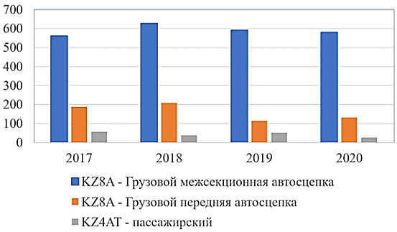

Рисунок 1.1 - График анализа количества дефектных автосцепок в период 2017-2020 гг.
На рисунке 1.2 показано причины выхода из строя автосцепок локомотивов KZ4AT.
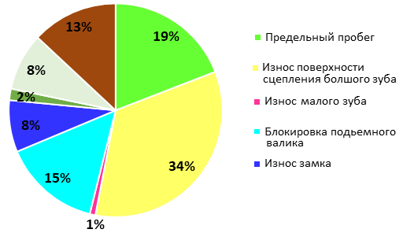
Рисунок 1.2 - Причины выхода из строя автосцепок локомотивов KZ4AT

На рисунке 1.3 показано причины выхода из строя фронтальных автосцепок локомотивов KZ8A.

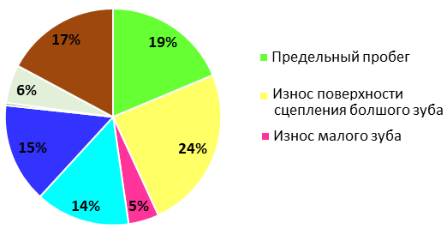
Рисунок 1.3 - Причины выхода из строя фронтальных автосцепок локомотивов KZ8A

На рисунке 1.4 показано причины выхода из строя межсекционных автосцепок локомотивов KZ8A.

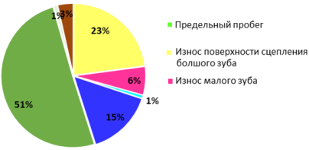

Рисунок 1.4 - Причины выхода из строя межсекционных автосцепок локомотивов KZ8A
На рисунке 1.5 показано общая причина выхода из строя автосцепок локомотивов

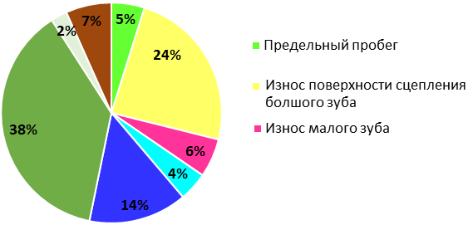

Рисунок 1.5 - Общая причина выхода из строя автосцепок локомотивов

На рисунке 1.6 приводится информация о пробегах автосцепки (см. Приложение И).
На рисунках 1.7 и 1.8 приводятся информация о количестве дефектных автосцепок по пробегу в период 2019-2020 гг. (см. Приложение И).
Результаты исследования показали, что поверхности деталей, восстановленные наплавкой, не выдерживает исходной твердости наплавочного материала и в результате чего подвергается быстрому износу и преждевременному выходу из строя [7, стр.325; 15].
Считалось, что причиной данной проблемы является низкое качество способа наплавки. Однако в результате совместной работы по исследованию технологии ремонта и восстановления деталей автосцепного устройства подвижного состава в условиях ТОО «Электровоз Құрастыру Зауыты» было выявлено, что на преждевременный выход из строя деталей автосцепного устройства могут повлиять, не только качество технологии наплавки, но и качество механической обработки после наплавки.
Так как анализ данных по контролю показал, что не всегда удавалось получить исходную твердость наплавочного материала после наплавки или после механической обработки. Предполагаем, что причиной этого может быть следующее: неправильное назначение режимов наплавки и толщины наплавленного слоя; толщина наплавленного слоя после механической обработки уменьшается и может переходить на слой перемешивания, где твердость имеет меньшее значение.
Для уточнения причины появления и решения данной проблемы необходимо проведение исследования ТП наплавки изношенных поверхностей и технологии механической обработки наплавленных поверхностей деталей автосцепного устройства.

1.2 Исследование наплавочных материалов, используемых при ремонте и восстановлении деталей, работающих в тяжелонагруженных условиях

Из всех существующих способов восстановления и повышения износостойкости деталей самого разнообразного назначения наибольшее распространение получила наплавка [16,17,18,19,20,21]. Объем наплавочных работ в мире непрерывно возрастает. В докладе Б.Е. Патона на Международной конференции «Сварка и родственные процессы – в ХХI век» [16,стр.2; 17, стр.14] дана характеристика современного состояния и намечены перспективы развития сварочной науки, технике и технологии.
Оценивая объемы наплавочных работ в сварочном производстве как долю материалов, производимых и применяемых для наплавки, в общем объеме сварочных материалов, он отметил, что: «Наплавка является одной из важнейших составных частей сварочного производства - из общего объема сварочных материалов для наплавки используется 8-10% электродов и сплошных проволок, до 30% порошковых проволок, практически все спеченные и порошковые ленты. В общих объемах наплавочных работ весьма велика доля восстановительной наплавки – 75-80%. Доминируют в наплавочных работах дуговые способы наплавки. Она позволяет многократно увеличивать срок службы быстроизнашивающихся и тяжелонагруженных деталей, избавляет промышленность от производства большого количества запасных частей, повышает надежность и работоспособность машин и механизмов» [16,стр.2; 17,стр.14; 22].
Роль и значение наплавки наглядно иллюстрируют рис. 1.9 [22, стр.57].

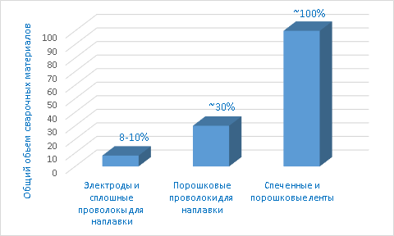
Рисунок 1.9 - Объем наплавочных материалов в общем объеме сварочных материалов
Большое количество деталей машин и механизмов металлургического оборудования выходит из строя в процессе эксплуатации вследствие истирания, ударных нагрузок, эрозии и т.д. Современная наука и техника располагают различными методами восстановления и упрочнения деталей для повышения срока их службы. Одним из методов восстановления и упрочнения деталей машин и механизмов является наплавка.
Наплавка – это нанесение слоя металла на поверхность заготовки или изделия способами сварки плавлением. Различают наплавку восстановительную и изготовительную [22, стр.55]. На рисунке 1.10 показана гистограмма, показывающая долю изготовительной и восстановительной наплавки в общем объеме наплавочных работ [22, стр.58].

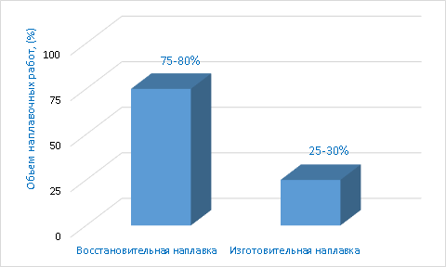

Рисунок 1.10 - Доля изготовительной наплавки в общем объеме наплавочных работ

Восстановительная наплавка применяется для получения первоначальных размеров изношенных или поврежденных деталей.
Изготовительная наплавка служит для получения многослойных (чаще биметаллических) изделий. Такие детали состоят из основного металла (основы) и наплавленного рабочего слоя.

1.2.1 Характеристики способов наплавки

Наплавка является технологическим процессом, который обеспечивает рабочим поверхностям деталей машин и оборудования, учитывая условия их работы при эксплуатации, различные специальные свойства: износостойкость, термостойкость, жаропрочность, коррозионную стойкость и т.д. [23,24]. Она применяется как при изготовлении деталей, так и при восстановлении их изношенных поверхностей -первоначальных размеров и эксплуатационных свойств. Наплавленная масса металла не должен превышать массу наплавляемой детали, обычно она составляет несколько процентов. Используя наплавку, можно значительно уменьшит расход дорогостоящих высоколегированных сталей и сплавов. Кроме того, многократное восстановление изношенных деталей с помощью наплавки также в значительной мере уменьшает расход металла на изготовление запасных частей. При проектировании процесса наплавки необходимо исходить из условий эксплуатации, эксплуатационных свойств применяемых для наплавки сталей и сплавов различных составов, а также пригодности для наплавки основного металла, определяемого его свариваемостью. Существенным фактором, определяющим долговечность наплавленных деталей, являются остаточное после наплавочное напряженно-деформированное состояние (НДС) и НДС во время последующей эксплуатации деталей. В случае наплавки оценка влияния условий этого процесса на долговечность деталей проводится прежде всего на основе усталостных испытаний наплавленных деталей и их износа в модельных или эксплуатационных условиях. Способы наплавки, как и способы сварки, классифицируются по трем типам признаков (ГОСТ 19621-74): физическим, техническим и технологическим. Наиболее распространена и удобна классификация по физическому признаку (используемый источник нагрева). По нему основные способы наплавки и наварки можно разделить на три группы (рис. 1.11):
- термические (электродуговая, электрошлаковая, плазменная, электронно-лучевая, лазерная (световая), индукционная, газовая, печная);
- термомеханические (контактная, прокаткой, экструдированием);
- механические (взрывом, трением).
В свою очередь, большинство этих способов могут подразделяться по техническим (способ защиты металла в зоне наплавки, степень механизации процесса, непрерывность наплавки) и технологическим (по роду тока, количеству электродов, наличию внешнего воздействия и т. п.) признакам.

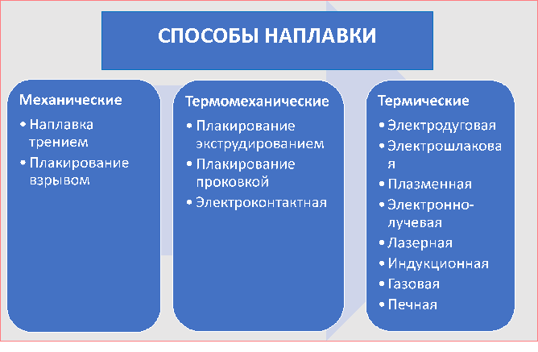

Рисунок 1.11 - Способы наплавки
В таблице 1.1 приведены характеристики способов, области их применения и основные преимущества и недостатки (Приложение К).
Восстановительная наплавка (наварка) применяется для восстановления первоначальных размеров изношенных или поврежденных деталей. В этом случае наплавленный металл по составу и свойствам может быть близок к основному (восстановительная размерная наплавка) или отличаться от него (восстановительная износостойкая наплавка).
Наплавка деталей и восстановление изношенных деталей наплавкой – эффективный и экономичный способ продления срока службы деталей и машин. Наплавку выполняют с помощью сварки, преимущественно дуговой, для наложения необходимого слоя металла на поверхность детали с целью повышения ее стойкости против истирания, повышенных температур, абразивного изнашивания, коррозии и других видов разрушения. Наплавку применяют для восстановления размеров изношенных деталей и создания слоя металла на поверхности детали, отличающегося по своим свойствам от основного металла детали повышенной износостойкостью, коррозионной стойкостью, жаростойкостью и другими свойствами.

1.2.2 Способ и материал для наплавки деталей автосцепного устройства

В условиях ТОО «Электровоз құрастыру зауыты» для наплавки изношенных поверхностей деталей автосцепного устройства применяется наплавочный материал (электрод) SURRADUR 400B. Твердость наплавочного материала (электрода) SURRADUR 400B составляет НВ 320-450.
В таблице 1.2 указан химический состав SURRADUR 400B.

Таблица 1.2 - Химический состав SURRADUR 400B
Химический анализ | Средние значения в %
C | 0,2
Mn | 0,4
Si | 0,7
Cr | 2,7
Fe | Ост.

Наплавку используют для производства металлических покрытий, для восстановления и защиты поверхностей деталей с помощью слоя расплавленного металла, потому как при эксплуатации деталей, для повышения их эксплуатационных свойств поверхность деталей должна быть достаточно твердой, имеющая мелкодисперсную структуру, сглаженную форму микронеровностей [25,26,27].
Номенклатура наплавочных материалов ограничена структурой рынка Казахстана. Не всегда применяемые наплавочные материалы и режимы наплавки соответствуют требованиям и условиям работы деталей автосцепных устройств. Поэтому требуется провести исследование технологий наплавки и усовершенствование технологии путем применения новых наплавочных материалов, режимов наплавки и послесварочной обработки.
Известно, что износостойкие наплавки применяют для увеличения срока службы интенсивно изнашивающихся деталей [28].
Наплавку наносят непосредственно на изнашиваемую поверхность в один или несколько слоев толщиной от 0,25 до 10 мм. Такая технология нанесения износостойких покрытий на деталь - основное преимущество наплавок перед твердыми сплавами, так как в этом случае возможно изготовлять деталь из недорогой конструкционной стали (например, Ст.3, Ст.5) и при этом увеличивать срок ее службы [29].
Анализ и исследование износостойких наплавочных материалов, в частности наплавочных материалов STOODY M7-G, STOODY 102-G и OK TUBRODUR 58 O/G M показали, что они обладают высокой твердостью, износостойкостью и температурной стойкостью. Твердость этих наплавочных материалов находится в пределах 48-66 HRC [15, стр.547].
Учитывая вышесказанные характеристики износостойких наплавочных материалов, в работе [30,31] выполнено научные исследования по использованию их для повышения износостойкости режущей части термофрикционных инструментов.
В работе [15, стр.550] были наплавлены образцы из малоуглеродистой конструкционной стали 3 вышеуказанными наплавочными материалами с помощью дуговой сварки на полуавтомате ПДГ-252 УЗ.1.
В результате наплавки было получено по 3 образца с разными слоями наплавленного материала для каждого вида проволоки. Первый слой наплавки выполнено толщиной 4 мм, вторая и третья слой выполнены толщиной по 2 мм.
На рисунке 1.12 показаны (для наглядности) некоторые наплавленные образцы [15, стр.550; 30, стр.98].

а)
б)
в)

а – наплавленные образцы; б – образцы после отрезки; в – образцы после шлифования; 1 – однослойная наплавка; 2- двухслойная наплавка; 3 – трехслойная наплавка

Рисунок 1.12 – Наплавленные образцы

Для того чтобы увидеть структурные и фазовые составляющие металла или сплава в оптический микроскоп, подготовленные шлифы были подвергнуты травлению. Из структуры наплавочных слоев из наплавочного материала TUBRODUR 58 GM [15, стр.552; 30, стр.101] можно наблюдать незначительная степень проплавления основного металла, линия перемешивания наплавленного слоя с основным металлом. Резко выраженная граница в переходной зоне металлического слоя, линия волнистая, четкая. Между слоями переход не ярко-выраженный, линии волнистые нечеткие.
Исследование структуры наплавочных слоев из наплавочного материала STOODY M7-G [15, стр.552; 30, стр.102] показали, что наблюдается значительная степень проплавления в основной металл, минимальное перемешивание наплавленного слоя с основным металлом, резко выраженная граница в переходной зоне основного металла с наплавленным слоем. Линия волнистая, четкая. При исследовании структуры наплавочных слоев из наплавочного материала STOODY 102-G [15, стр.554; 30, стр.103] было выявлено значительная степень проплавления в основной металл, минимальное перемешивание наплавленного слоя с основным металлом, резко выраженная граница в переходной зоне основного металла с наплавленным слоем, линия волнистая, четкая. А также во всех наплавочных слоях дефекты характерные для наплавок как трещины в наплавленном слое и в зоне сплавления с основным металлом, поры и раковины, шлаковые включения, несплавления слоя с основным металлом, надрывы и др. не выявлены.

1.3 Способы повышение твердости наплавленной поверхности

1.3.1 Повышение твердости наплавленной поверхности путем термической обработки

Твердость - важнейшее механическое свойство деталей, работающих в условиях постоянного сопряжения и ударно-абразивного изнашивания, существенно влияющее на длительность эксплуатационного срока службы.
После процесса наплавки термическую обработку проводят для того, чтобы предотвратить в наплавленном слое образование трещин, снять внутренние остаточные напряжения, получить значительную твердость, увеличить пластичность металла и улучшить обрабатываемость резанием.
После термической обработки наплавленных деталей значительно выравнивается переход от наплавленного металла к основному, что способствует большей однородности металла как в зоне термического влияния, так и за ее пределами. Выравнивается также твердость металла различных участков поперечного сечения наплавленной детали.
К используемым разновидностям термической обработки следует отнести [32]:
− отжиг с целью повышения пластичности и устранения остаточных напряжений наплавленного металла, появляющихся при наплавке;
− закалку металла для увеличения твердости наплавленного металла;
− отпуск для снижения твердости и увеличения обрабатываемости наплавленного на изделие металла.
Также в работе [32, стр.17] есть информация о термоциклической обработке (ТЦО), которая характеризуется многократностью нагревов и охлаждения металла, отсутствием выдержек при максимальных температурах нагрева. Отмечается актуальность восстановление изношенных поверхностей изделий наплавкой с применением ТЦО как до, так и после наплавки.
В работе [33] исследовано повышения уровня физико-механических характеристик сталей 09Г2С и 30MnB5 ТЦО, который достигается за счет получения мелкозернистой структуры металла, имеющей более высокую прочность.
В работе [34] исследовано физические основы комплексных технологий упрочнения и оценка вклада плазменной наплавки в среде азота, термообработки и ультразвуковой упрочняющей обработки в повышение твердости и износостойкости наплавленных деталей. Определена влияние количества высокотемпературных отпусков на твердость наплавленного сплава (см. рис.1.13) [34, стр.404].

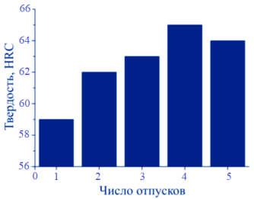

Рисунок 1.13 - Влияние количества высокотемпературных
отпусков на твердость наплавленного металла
Установлено, что проведение трех-четырех кратного высокотемпературного отпуска позволяет увеличить твердость наплавленного в азоте сплава до 63 – 65 HRC. Также отмечается, что твердость наплавленного металла возрастает на 1 – 2 НRC, но при этом значительно повышается износостойкость и теплостойкость (на 25 – 50 °С). Износостойкость улучшается из-за увеличения количества выделяющихся фаз – упрочнителей (нитридов алюминия и титана) и наплавленный металл после наплавки находится в состоянии, близком к состоянию закаленного (высокая твердость) [34, стр.404].
В работе [35] предложен способ поверхностного упрочнения стальных и чугунных изделий. Поверхностный рабочий слой детали натирают электрод-инструментом из меди или ее сплавов. Далее, осуществляют его последующее электромеханическое упрочнение твердосплавным электрод-инструментом, с образованием инструментами и деталью общей рабочей электрической цепи. Натирание осуществляют до слоя заданной толщины электрод–инструментом, расположенным выше оси вращения детали с одновременным наложением на него ультразвуковых колебаний с заданными частотой и амплитудой. А электромеханическое упрочнение осуществляют с определенными скоростью и плотностью тока. Повышается износостойкость деталей машин, представляющих собой тела вращения.
В работе [36] исследовано влияние режимов термической обработки на структуру и свойства металла, наплавленного высокохромистой порошковой проволокой мартенситного класса типа 20Х15, содержащей 15 % хрома.
Для повышения твердости металла, наплавленного проволокой ПП-20Х15 покрытий, выполнена закалка при температурах нагрева 950 °С, 1020 °С, 1100 °С. Установлено, что твердость по слоям покрытия после закалки с температуры 950 °С находится в пределах 38–47 HRC, после закалки с температуры 1020 °С - 45–48 HRC, а после закалки с температуры 1100 °С - 28–41 HRC [35, стр.44].
Режимы термической обработки предложенные в работе [36, стр.46] могут быть использованы в технологии износостойкой наплавки деталей химического и нефтегазового машиностроения.

1.3.2 Повышение твердости наплавленной поверхности путем механической обработки

При анализе различных работ выяснили, что для увеличения эксплуатационных характеристик деталей эффективно используют процесс упрочняющей деформационной обработки, особенно на финишных операциях технологического процесса изготовления деталей [37,38,39]. Их используют для повышения усталостной прочности, твердости поверхностного слоя металла, снижения шероховатости, а также для создания внутренних напряжений сжатия в поверхностном слое заготовки [37, стр.124; 38, стр.68].
В работах [40,41,42,43,44,45] рассматривается способы механической обработки, позволяющие создавать на поверхности детали макрорельеф различной формы, в том числе с повышенной твердостью. Этот способ называют деформирующее резание. Одним из способов использования деформирующего резания является создание на поверхности заготовки макрорельефа повышенной твердостью. Сущность процесса создания макрорельефа повышенной твердости заключается в том, что подрезанный слой металла претерпевает значительную пластическую деформацию, что и приводит к его упрочнению и повышению твердости. Основная деформация подрезаемого слоя материала проходит в условной плоскости сдвига процесса и при переходе материала через деформирующую кромку.
Способ поверхностного упрочнения деталей с помощью специальной операции механической обработки, сочетающей в себе резание и пластическую деформацию поверхностных слоев стальной заготовки. Преимущество данного способа упрочнения состоит в возможности равномерного распределения микротвердости по высоте макрорельефа, что позволит сохранить стабильность эксплуатационных характеристик поверхности в течение эксплуатации, использования стандартного металлорежущего оборудования, малых радиальных сил, действующих на заготовку во время формирования упрочненного слоя [40, стр.79; 41, стр.2; 42, стр.70].
Таким образом, целенаправленное использование тепловыделения в зоне резания и механического воздействия режущего инструмента на формируемый макрорельеф позволяет нагревать подрезаемые слои металла до закалочных температур с одновременным их пластическим деформированием [42, стр.70].
Наибольшее распространение при обработке наплавленных поверхностей получило абразивное шлифование [46,47]. В работе [47, стр.699] установлены особенности абразивного шлифования поверхностей, восстановленных наплавкой, а именно влияние твердости и зернистости круга на коэффициент режущей способности и шероховатость обработанной поверхности.
В результате, исследование обрабатываемости наплавленных поверхностей шлифовальными кругами различных характеристик, в том числе и из новых износостойких абразивных материалов показало низкую эффективность шлифования наплавленных поверхностей по всем показателям процесса [46, стр. 83].
Помимо экспериментальных испытаний, моделирование обработки с помощью методов конечных элементов широко используется для изучения поведения различных материалов в условиях обработки. Этот вычислительный инструмент имеет два основных преимущества: он позволяет прогнозировать термомеханические реакции, которые сложно измерить экспериментально, и может использоваться для сокращения количества проводимых экспериментальных испытаний путем исключения определенных параметров, вызывающих нежелательные реакции [47, стр.703]. Также пробел в исследованиях моделирования обработки с подачей смазочно-охлаждающей жидкости (СОЖ) связан с дополнительной степенью сложности параметризации и проверки такого рода моделирования, при этом большинство моделей, доступных в литературе, работают в сухих условиях. Но авторы работы [48] разработали новые стратегии моделирования, принятые исследователями для разработки моделей механической обработки с использованием охлаждающей жидкости, что поможет в дальнейшей работе.
В работе [49] предлагается способ фрикционного поверхностного упрочнения сферических поверхностей деталей машин. Процесс обработки осуществляется за счет трения инструмента и заготовки в контакте, где происходит импульсный нагрев обрабатываемой поверхности до температуры 800...1000°С. Быстрое охлаждение упрочняемой поверхности происходит за счет подачи СОЖ в зону обработки. В результате на упрочненной поверхности заготовки возникают структуры белых слоев толщиной 0,1...0,15 мм с повышенной микротвердостью 7...10 ГПа.
В работах [50,51] показано, что результаты исследований твердости твердосплавного инструмента на основе метода конечных элементов (МКЭ) являются достаточно достоверными. Значения твердости твердосплавного инструмента затем рассчитываются традиционным методом. Установлено, что значение твердости традиционного метода моделирование схожи по значениям. На основе конечно-элементного моделирования и экспериментального определения твердости результаты показывают, что значения соответствуют экспериментальным данным с относительной погрешностью всего 4,72% на поверхности и 3,57% в центре заготовки.
Таким образом, использование компьтерного моделирования еще раз подтверждает положительные результаты исследований.
Для повышения исходной твердости наплавочного материала после наплавки путем механической обработки, предлагается способы термофрикционной обработки – традиционная термофрикционное фрезерование и термофрикционное фрезерование с импульсным охлаждением.
Основной целью данного исследования является определение более приемлемого способа из вышеуказанных, который позволит повышение исходной твердости наплавленной поверхности.

1.4 Исследования технологической возможности способов обработки на основе термофрикционного резания

На развитие технологии термофрикционной обработки в различное время внесли свой вклад, и продолжает вносить ученые, такие как Зарубицкий Е.У., Кушназаров И.К., Покинтелица Н.И., Банников А.А., Сизый Ю.А., Шеров К.Т. и др.
Если проанализировать результаты научных исследований профессора Покинтелица Н.И., и его учеников за последние годы ими достигнуты положительные результаты по исследованию тепловых процессов, силы резания, износостойкости инструментов, напряженно-деформационных процессов, стружкообразования, динамических характеристик и др. при термофрикционной обработке.
Предложен способ термофрикционного упрочнения, обеспечивающий показателей качества обработанной поверхности при минимальных затратах [52]. Выявлены зависимости определения среднеинтегральных скоростей нагрева и охлаждения слоя металла, оказывающих большое влияние на структуру и свойства упрочненного трением слоя. Разработаны математические модели для определения составляющих силы резания при термофрикционном упрочнении.
Экспериментально установлено взаимосвязь режимов резания с текущими параметрами контактной зоны «инструмент-заготовка» при термофрикционной обработке плоских поверхностей заготовок вращающимся гладкой дисковой фрезой [53].
Разработана математическая модель микропрофиля позволяющая определить форму и характер поверхности после термофрикционной обработки [54]. Это очень актуально, так как после термофрикционной обработки образуется волнистая поверхность со случайным профилем, которая имеет систему параллельных канавок и ребер ориентированных перпендикулярно направлению подачи. Параметры волнистости зависят от динамических характеристик станка, процесса резки и использования дополнительных устройств. А также выявлен механизм формирования макро- и микрорельефа поверхностей в процессе термофрикционной обработки. Развивается научное направление комплексных способов обработки с использованием термофрикционного резания. Разработан комплексный метод термофрикционной и механической обработки, который применяются для чистовой обработки поверхности деталей со специфическими свойствами [55]. Установлено, что после обработки бронзовые и стальные участки поверхности детали имели прочное соединение, образуя единую обработанную поверхность, которое можно подвергнуть дополнительной чистовой механической обработке.
Также разработан метод чистовой лезвийной обработки плоских поверхностей, в основе которого лежит термофрикционный эффект разогрева припуска до требуемой температуры [56]. Процесс термофрикционной обработки достаточно производительный, в силу своей специфики, поэтому её также рекомендуют для обработки восстановленных или закаленных поверхностей [57], в частности для снятия дефектного припуска перед наплавкой и после нее [58].
В работе [59] исследовано закономерности процесса термофрикционной обработки резанием различных материалов. При обработке поверхность заготовки из стали 45 нагревается до 500…6000 С. При этом твердость изменилась от HBI62 до HBI72. Выявлено, что сталь 45 примерно до 0,2 мм имеет мелкодисперсную структуру типа тростит, в более глубоких слоях количество тростита уменьшается, появляется феррит, происходит постепенно переход к перлитно-ферритной структуре сердцевины. При исследовании состояния поверхностного слоя заготовки из стали 95ХI8 установлено, что обрабатываемая поверхность нагревается до 600…7000 С. Твердость повышается от HB225 до HB380…470 единиц. Структура металла изменяется на глубину до 0,33 мм и состоит из аустенита и карбида. Также исследовано состояние поверхностного слоя заготовки из серого чугуна СЧ30. Твердость поверхностного слоя заготовки составляет НВ 200 и ниже. Поверхность до нагрева состоит из аустенита и графита пластинчатой формы, а после обработки - графита и феррита с перлитом.
Во всех исследуемых материалах упрочнение поверхности составляет на глубину до 0,5 мм. На глубине свыше 0,6 мм сохраняется микротвердость основного металла. Поверхностный слой имеет деформированную структуру и получает упрочнение (наклеп).
Установлено, что микротвердость на глубине до 0,2 мм может превышать исходную в 1,3…1,5 раза, а на глубине до 0,6 мм равна исходной, шероховатость поверхности с высотой микронеровностей 40…80 мкм, глубина наклепа до 0,5 …0,6 мм, в поверхностном слое формируются благоприятные сжимающие напряжения.
В работе [60] исследовано процесс контактного взаимодействия инструмента и заготовки при термофрикционной обработке плоской поверхности. Построена физическая модель процесса, которая учитывает закономерности течения расплавленного металла.
На рисунке 1.14 показан процесс термофрикционной обработки плоской поверхности [60, стр.16].

а) | б)

а - процесс врезания инструмента; б – процесс обработки при установившемся резании

Рисунок 1.14 – Процесс термофрикционной обработки плоской поверхности

Экспериментально определена время (0,3 – 0,5 с) полного формирования процесса врезания, который соответствует теоретически определенному значению t_{M} = 0,2…0,4 с.
В результате теоретических и экспериментальных исследований обоснована физическая модель рабочего процесса ТФО, которая учитывает закономерности течения расплавленного металла.
В работе [61] исследовано теплодеформационное влияние при поверхностном упрочнении сталей термофрикционной обработкой. Изучено влияние термофрикционной обработки на структуру и свойства сталей с различным химическим составом. Экспериментальные исследования термофрикционного упрочнения выполнено на плоскошлифовальном станке модели 3Г71, применен инструмент – диск трения диаметром D_{к}=200 мм.
На рисунке 1.15 показана схема термофрикционной обработки [61, стр.39].

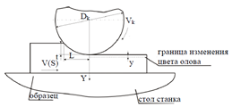

Рисунок 1.15 - Схема термофрикционной обработки

Для экспериментального исследования подготовлены образцы в виде пластин с размерами 50×25×2,5 мм, на которых нанесен тонкий слой олова толщиной 2 мкм гальваническим методом для визуальной фиксации изотермы. В результате установлено, что наиболее эффективное упрочнение про ТФО достигается в сталях 65Г и У8А. Упрочненные слои в этих сталях имеют максимальные показатели твердости (порядка 18000 МПа – сталь 65Г и 16000 МПа – сталь У8А) и глубины упрочненного слоя (до 0,7 мм).
Выше рассмотренные технологии термофрикционной обработки основана на разупрочнение обрабатываемого материала в зоне контакта «инструмент-заготовка» за счет высокой скорости трения и скольжения. Механизм резания основан на обеспечение температуры в зоне контакта «инструмент-заготовка» близкой температуре плавления обрабатываемого материала и выносу расплавленного материала из зоны резания вращающимся термофрикционным инструментом. Для обеспечения этой температуры, необходимо локализовать температуру в контакте таким образом, чтобы она не успевала распространяться по телу заготовки. Это можно было достичь только за счет больших скоростей термофрикционного инструмента (в пределах V=70÷100 м/с и более).
Под руководством профессора Шерова К.Т. разработаны способы термофрикционной обработки на малых скоростях с импульсным охлаждением, который опирается на иной механизм резания [62,63,64,65,66]. Рассмотрим некоторые из них. Разработана специальная конструкция термофрикционного инструмента, который по периферии имеет последовательно выполненные зубья для нагрева и выемки для импульсной подачи смазочно-охлаждающей жидкости непосредственно на обрабатываемой поверхности. Такая конструкция инструмента обеспечивает при обработке периодический цикл нагрев охлаждения контактной зоны «инструмент-заготовка». За счет периодического цикла нагрев-охлаждение на обрабатываемой поверхности образуется пленкообразный закалённый слой, а под ним происходит расплавление материала с температурой близкой к температуре плавления обрабатываемого материала. Так как при периодическом цикле нагрев-охлаждения контактной зоны, где происходит трение инструмента и заготовки, создается условие для локализации тепла в под контактном слое, который способствует резкому повышению температуры. Это позволяет перевести внешнее трение между инструментом и отрезаемым материалом во внутреннее. В этом случае трение происходит между слоями обрабатываемого материала и получается верхний закаленный слой режет нижний расплавленный слой, т.е. материал сам себя режет. Рассмотрим конструкцию дисковой пилы, который имеет специальную геометрию [67,68,69,70,71] для реализации способа термофрикционной отрезки металлических заготовок с импульсным охлаждением.
На рисунке 1.16 показан эскиз и фотографии специальной дисковой пилы [69, стр.926; 70,стр.19; 71, стр.75].

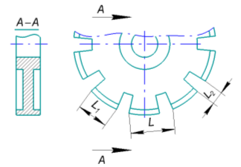 | 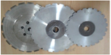
а) | б)

а – эскиз дисковой пилы; б – фотографии дисковых пил; L – шаг зуба; L₁ – зона нагрева; L₂ - зона охлаждения

Рисунок 1.16 - Эскиз и фотографии специальной дисковой пилы

На рисунке 1.17 приведено распределение динамической твердости H_{d} в зоне деформации [69,стр.927; 70, стр. 22; 71, стр.76].

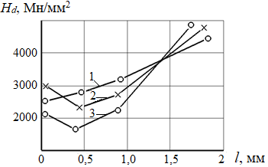

1 – без охлаждения; 2 – с охлаждением, L₂ = 5 мм; 3 - с охлаждением, L₂ = 15 мм

Рисунок 1.17 - График распределение динамической твердости H_{d} в зоне деформации
На графике видно, что на участке с расстоянием l≈0,25÷0,6 мм от контакта твердость минимальная (см. рис. 1.17, кривые 2,3), это косвенно подтверждается и измерением температуры. Приведенные результаты подтверждаются также микроструктурными исследованиями, анализ которых показал их достоверность [69,стр.929; 70, стр.23].
Так, текстура металла заготовки в зоне, расположенной на расстоянии 0,2÷0,5 мм от контакта с периферией диска, отличалась от текстуры выше- и нижележащих слоев. Измерение микротвердости показало наиболее заметное изменение твердости именно в этой зоне, при этом она оказалось несколько шире. Ввиду того, что эта информация получена после остановки процесса (после интенсивного и продолжительного охлаждения) следовало ожидать соответственное изменение поля твердости и структуры.
Разработан также способ термофрикционного фрезоточения цилиндрических поверхностей деталей тело вращения [64, стр.2].
В работе [72] выполнено исследование и моделирование теплового состояния поверхностного слоя при обработке стали 45 и 30ХГСА способом термофрикционного фрезоточения.
Для реализации способа термофрикционного фрезоточения было разработано и изготовлено специальное устройство на базе токарного станка [73]. На рис. 1.18 представлены фотографии специального устройства и фрезы трения для фрезоточения.

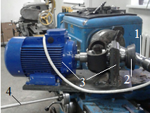
a) | б)

а – устройство для фрезоточения: 1 - заготовка; 2 – фреза трения; 3 - устройство, закрепленное на суппорте станка; 4 - ручка для вертикальной подачи; б – фреза трения

Рисунок 1.18 - Специальное устройство для фрезоточения

Экспериментально полученные режимы термофрикционного фрезоточения были использованы при моделировании теплового состояния обработанной поверхности с помощью метода конечных элементов.
На рисунке 1.19 показаны графики изменения температуры на периферии инструмента при термофрикционном фрезоточении.
При сравнительном анализе распределения температуры при термофрикционном фрезоточении заготовок из материалов Ст.45 и 30ХГСА было установлено, что конечная температура постоянна и не превышает температуры рекристаллизации, что свидетельствует о высоком качестве обрабатываемой поверхности.
Анализ результатов, полученных в работах [70, стр. 88; 74,75,76] показывают, что при термофрикционной обработке материалов достигаются повышение твердости обработанной поверхности.

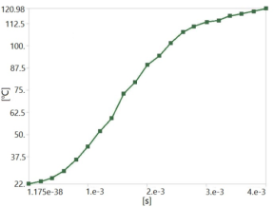 | 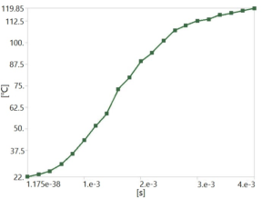
a) | б)

Рисунок 1.19 - Графики изменения температуры на периферии инструмента при термофрикционном фрезоточении

1.5 Определение цели и задачи исследования

Проведенные исследования и анализ состояния проблемы повышения износостойкости деталей и узлов автосцепного устройства подвижного состава показали, что поверхности деталей, восстановленные наплавкой, не выдерживает исходной твердости наплавочного материала и в результате чего подвергается быстрому износу и преждевременному выходу из строя. Решения данной проблемы требует проведения комплексного исследования технологии ремонта и восстановления деталей автосцепного устройства подвижного состава в условиях производства.
В связи с этим, целью диссертационной работы является повышение износостойкости деталей автосцепного устройства подвижного состава.
Для достижения цели работы необходимо решения следующих задач:
1. Исследование технологии восстановления деталей автосцепного устройства подвижного состава в условиях ТОО «Электровоз құрастыру зауыты».
2. Экспериментальное исследование процесса механической обработки наплавленных поверхностей деталей автосцепного устройства способами термофрикционного фрезерования.
3. Исследование распределение температуры в контакте «инструмент-заготовка» и твердости обработанной поверхности при различных способах термофрикционного фрезерования в программном комплексе DEFORM 3D Machining.
4. Расчет экономической эффективности предлагаемой технологии и разработка рекомендации для производства. Внедрение в производство.

1.6 Выводы по первой главе

1. Исследование состояние проблемы и его изученности показали, что несмотря на множество научных работ посвященных совершенствованию технологии ремонта и восстановления деталей и узлов автосцепного устройства подвижного состава, обеспечение износостойкости деталей после ремонта остаётся проблемой.
2. Выполненное исследование и анализ существующих технологии ремонта и восстановления деталей работающих в тяжелонагруженных условиях, в частности автосцепного устройства показали, что для повышения износостойкости наплавленных поверхностей в основном применяют способы термической обработки. Однако применение способов термической обработки приводит к увеличению операции и удорожанию технологического процесса ремонта и восстановления деталей.
3. В результате исследования существующих способов механической обработки наплавленных поверхностей деталей и технологической возможности способов термофрикционной обработки было выявлено, что механизм резания способов термофрикционной обработки позволяют повышения исходной твердости обработанных материалов.
4. Для повышения исходной твердости наплавленных поверхностей деталей автосцепного устройства подвижного состава рекомендуется способы термофрикционного фрезерования с использованием гладкой фрезы трения и фрезы трения со специальными выемками.
5. Для уточнения причины преждевременного износа и поломки деталей автосцепного устройства подвижного состава необходимо проведения комплексного исследования технологии ремонта и восстановления их в условиях производства, в частности в ТОО «Электровоз Құрастыру Зауыты».
6. Для решения вышеуказанных вопросов были сформулированы цель диссертационной работы и задачи исследования.

2 ИССЛЕДОВАНИЕ ТЕХНОЛОГИИ РЕМОНТА И ВОССТАНОВЛЕНИЯ ДЕТАЛЕЙ АВТОСЦЕПНОГО УСТРОЙСТВА

2.1 Назначение, состав и расположение на вагоне автосцепного устройства

Автосцепное устройство служит для автоматического скрепления железнодорожного состава, передачи и смягчения действия проделанных усилий, возникающих при движении или остановке поезда, а также для удержания вагонов на определенном расстоянии друг от друга [77].
Автосцепные устройства подвижного состава железных дорог подразделяются на два типа: вагонные и паровозные. Автосцепное устройство вагонного типа установлено на пассажирских и грузовых вагонах, вагонах дизель и электропоездов, электровозах, а паровозного – на паровозах и специальном подвижном составе. Автосцепное устройство состоит из:
- корпуса автосцепки с деталями механизма;
- расцепного привода, включающего в себя расцепной рычаг, кронштейн, державку и цепь;
- центрирующего прибора, который включает в себя ударную розетку, две маятниковые подвески и центрирующую балочку;
- упряжного устройства, включающего в себя поглощающий аппарат, тяговой хомут, клии тягового хомута, упорную плиту;
- опорных частей, передних и задних упоров, поддерживающей планки.
Внедрение автосцепного устройства позволило значительно сократить время на формирование подвижных составов, снизить количество травм на железных дорогах за счет ликвидации тяжелого труда сцепщиков. На рисунке 2.1 показано расположение автосцепного устройства СА3 на вагоне.

а)
б)

а - расположение автосцепного устройства в вагоне; б - вид снизу; 1 – автосцепка; 2 – маятниковые подвески; 3 – болты М22; 4 – ударная розетка; 5 – нижняя полка хребтовой балки; 6 – опорные части; 7 – вертикальная полка хребтовой балки; 8 – задний упор; 9 – тяговый хомут; 10 - поглощающий аппарат; 11 – поддерживающая планка; 12 – упорная плита; 13 – центрирующая балочка; 14 – клии тягового хомута; 15 – передний упор; 16 – проволока диаметром 4 мм; 17 – гайки; 18 – запорная планка; 19 – болты М22 с запорной шайбой; 20 – рукоятка расцепного рычага; 21 – кронштейн; 22 – стержень расцепного рычага; 23 – державка; 24 – цепь расцепного привода; 25 – валик подъемника

Рисунок 2.1 - Расположение автосцепного устройства СА3 на вагоне

На рисунке 2.2 показано автосцепное устройство подвижного состава.

а)
б)

а - вид с боку; б - вид в разрезе; 1 – большой зуб; 2 – замкодержатель; 3 – замок; 4 – малый зуб; 5 – валик подъемника; 6- запорный болт; 7 – упор; 8 – хвостовик; 9 – отверстие для клика тягового хомута; 10 – перемычка; 11 – торец; 12 – полочка для предохранителя; 13 – шип для замкодержателя; 14 – отверстие для сигнального отростка; 15 – отверстие для валика подъемника; 16 – приливы для подъемника; 17 – отверстие для направляющего зуба замка; 18 – грязевое отверстие; 19 – литейный шов; 20 – отверстие для уменьшения массы корпуса

Рисунок 2.2 - Автосцепное устройство подвижного состава

На рисунке 2.3 показано конструкция деталей механизма сцепления автосцепного устройства подвижного состава.

а) |  | б)
в) | г) |  | д)

а - замок; б - замкодержатель; в – предохранитель; г – подъемник замка; д - валик подъемника; 1 – замыкающая часть; 2 – шип для предохранителя от саморасцепь; 3 – отверстие для стержня валика подъемника; 4 – сигнальный отросток; 5 – радиальная опора; 6 – направляющий зуб; 7 – противовес; 8 – расцепной угол; 9 – лапа; 10 – отверстие для навешивания на шип; 11 – отверстие для валика подъемника; 12 – узкий палец; 13 – широкий палец; 14 – нижнее плечо; 15 – верхнее плечо; 16 – отверстие для навешивания на шип замка; 17 – отверстие для соединения с цепью росцепного привода; 18 – выемка для запорного болта; 19 – стержень; 20 – балансир

Рисунок 2.3 - Конструкция деталей механизма сцепления автосцепного устройства подвижного состава

На рисунке 2.4 показаны поверхности деталей автосцепного устройства подвижного состава подвергающихся ремонту.

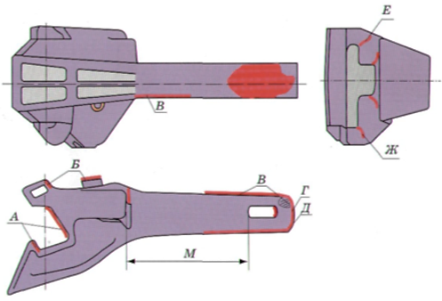
а)
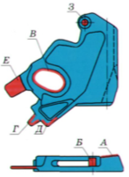 | 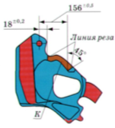 | 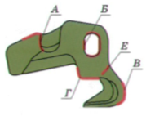
б) | в) | г)
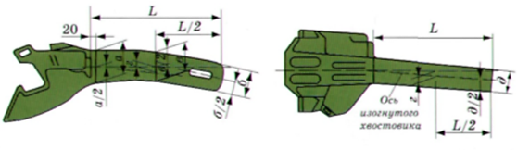
д)
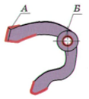 | 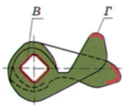 | 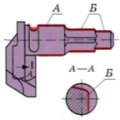
е) | ж) | з)

а - корпус; б - замок автосцепки; в – схема вырезки изношенной перемычки замка; г – замкодержатель; д - разметка корпуса автосцепки; е – предохранитель замка; ж – подъемник замка; з - валик подъемника

Рисунок 2.4 - Поверхности деталей автосцепного устройства подвижного состава подвергающихся ремонту

Разрешается при всех видах ремонта:
- у корпуса автосцепки и в деталях механизма ремонтировать наплавкой изношенные поверхности А, Б, В, Г, Д:
- при наплавке износов А, Б контура зацепления сварные швы не должны доходить до мест закруглений ближе, чем на 15 мм. Наплавка поверхностей хвостовика корпуса автосцепки В выполняется при износе от 3 до 8 мм. Перемычку Г хвостовика можно наплавлять, если ее толщина для автосцепки СА 3 не менее 40мм. Изношенный торец Д корпуса ремонтировать, если его длина меньше 645мм;
- заваривать трещины, если их длина не более20 мм;
- ремонтировать трещины перемычки Г глубиной не более 8 мм, включая разделку;
Заваривать трещины корпуса в зоне М от упора до отверстия для клина тягового хомута общей длиной до 100 мм у корпусов, проработавших более 20 лет, и до 150 мм для остальных корпусов;
- у замка приваривать сигнальный отросток Е и шип для предохранителя З, а также перемычку К;
- заваривать не более одной трещины замкодержателя Е.
Наплавку производят электродами ОЗН-400, порошковый проволокой ПП-ТИ350, ПП-ТИ300, ПП-ИП14СТ. Изгиб хвостовика определяют в соответствии с рисунками (см. рис. 2.5). Изгиб более 3 мм, измеренный в средней части хвостовика, правят.

2.2 Исследование технологического процесса ремонта и восстановления деталей автосцепного устройства в условиях ТОО «ЭҚЗ»

Ремонт и восстановление деталей автосцепного устройства подвижного состава в условиях ТОО «Электровоз құрастыру зауыты» выполняется согласно технологическому процессу разработанной специалистами завода.

2.2.1 Дефектация и ремонт корпуса автосцепного устройства

Для выявления признаков изгиба хвостовика торце и в средней части соединяют линией точки, обозначающие середину хвостовика в начале и в конце. Изгиб определяют, как отклонение указанной линии от середины хвостовика в его средней части.
На рисунке 2.5 показана разметка корпуса автосцепки для определения изгиба хвостовика в горизонтальной и вертикальной плоскостях.
Изгиб «г» в вертикальной плоскости отсчитывают в средней части хвостовика от первоначальной продольной оси корпуса, которая является продолжением литейного шва на большом зубе.
Погнутый хвостовик автосцепки должен быть выправлен в том случае, если его изгиб г (см. рис. 2.5), измеряемый от первоначальной продольной оси корпуса в средней части, превышает 3 мм.
Разметка корпуса для определения изгиба в горизонтальной плоскости производится, как показано на рисунке 2.5, а. Сначала находят и обозначают середину хвостовика на расстоянии 20 мм от упора головы, а также на торце и в средней части.
После этого соединяют линией точки, обозначающие середину хвостовика в начале и в конце. Изгиб определяют как отклонение указанной линии от середины хвостовика в его средней части.
Корпус автосцепки отливается из сталей 15ГЛ, 20Л, 20ГЛ, 20ФЛ по ГОСТ 977-88 или из сталей 20ГТЛ, 20Г1ФЛ,20ФТЛ и 20ГФТЛ по ГОСТ 22703-91.

а)
б)

а – ширина хвостовика у основания; б – ширина хвостовика у торца; в - ширина хвостовика в середине; г - изгиб хвостовика; д – высота хвостовика; L – длина хвостовика

Рисунок 2.5 - Разметка корпуса автосцепки для определения изгиба хвостовика в горизонтальной (а) и вертикальной (б) плоскостях

На рисунке 2.6 показаны поверхности корпуса автосцепного устройства наиболее подверженные образованию трещин.

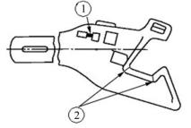 | 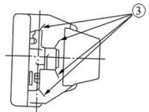
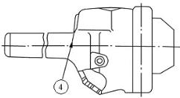 | 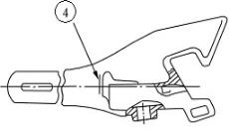

Рисунок 2.6 - Поверхности корпуса автосцепного устройства наиболее подверженные образованию трещин
Согласно заводскому технологическому процессу трещины на этих поверхностях заваривается сваркой.
На поверхности 1 (П1) показано трещин перемычки между отверстием для сигнального отростка замка и отверстием для направляющего зуба замка, если трещина не выходит на вертикальную стенку кармана, то восстанавливается сваркой.
П2 – вертикальные трещины в зеве сверху и снизу в углах большого зуба заваривается при условии, что после разделки они не выходят на горизонтальные плоскости наружных ребер большого зуба.
П3 - трещин в углах окон для замка и замкодержателя заваривается при условии, что разделка трещин в верхних углах окна для замка не выходит на горизонтальную поверхность головы, в верхнем углу окна для замкодержателя не выходит за положение верхнего ребра со стороны большого зуба, а длина разделанной трещины в нижних углах окна для замка и замкодержателя не превышает 20мм. При заварке трещин требуется местный предварительный подогрев головы автосцепки до температуры 250-300 ⁰С. Если заварка трещин производится непосредственно после электродуговой разделки, дополнительный подогрев не требуется.
П4 - несквозных трещин в хвостовике на участке от головы автосцепки до отверстия под клин тягового хомута также заваривает, если размеры разделанной трещины по глубине не свыше 15мм и суммарной длиной до 100мм у корпусов, проработавших более 20лет, и не свыше 150мм для остальных корпусов. Ранее заваренные трещины учитываются, если по этой заварке возникла повторная трещина. В этом случае в суммарный размер трещин включается вся длина ранее выполненной заварки. На рисунке 2.7 показан корпус и детали автосцепного устройства типа СА-3.

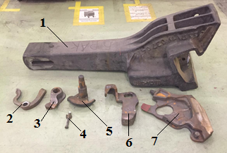

1- корпус автосцепки; 2- предохранитель; 3- подъёмник; 4- болт с запорными шайбами; 5- валик подъёмник; 6- замкодержатель; 7- замок

Рисунок 2.7 - Корпус и детали автосцепного устройства типа СА-3

На рисунке 2.8 показаны поверхности корпуса автосцепки, регулярно подвергающиеся износу и поломке.
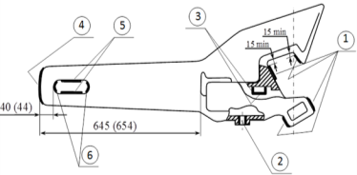

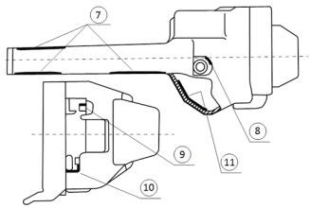

Рисунок 2.8 - Поверхности корпуса автосцепки, регулярно подвергающиеся износу и поломке

Рассмотрим поверхности корпуса автосцепки, регулярно подвергающиеся износу и поломке (см. рис. 2.8). На этих поверхностях могут появляться следующие дефекты:
• поверхность 1 (П1) – трещины перемычки между отверстием для сигнального отростка замка и отверстием для направляющего зуба замка;
• П2 - вертикальные трещины в зеве сверху и снизу в углах большого зуба; 3 - трещины в углах окон для замка и замкодержателя;
• П4 - несквозные трещины в хвостовике на участке от головы автосцепки до отверстия под клин тягового хомута;
• П5 - износ стенок отверстия для клина в хвостовике по ширине и длине;
• П6 – износ перемычки хвостовика;
• П7 – износ поверхностей хвостовика, соприкасающихся с тяговым хомутом, центрирующей балочкой и стенками ударной розетки;
• П8 – износ поверхностей паза для болта;
• П9 – износ передней поверхности полочки для верхнего плеча предохранителя и серповидного прилива;
• П10 - нижней перемычки (кармана) в окне для замка;
• П11 – износ задней наклонной части дна кармана в месте опоры замка.
При восстановлении этих поверхностей удаление дефектных швов, разделка трещин и выполнение скосов на кромках производится электродуговой сваркой. Разделка трещин выполняется на всю глубину залегания до целевого металла и на 15-20 мм далее видимых границ начала и конца трещины. После удаления дефектных швов, разделки трещин и подготовки кромок производится обязательная зачистка основного металла.

2.2.2 Ремонт замка автосцепного устройства

Замок автосцепного устройства изготавливается из из сталей 20ФЛ, 20ГЛ, 20ГФЛ. На рисунке 2.9 показан замок автосцепного устройства.

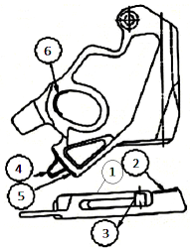 | 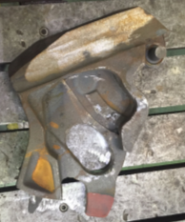

Рисунок 2.9 - Замок автосцепного устройства

На рисунке 2.9 показан 6 изношенных поверхностей замка автосцепного устройства. При ремонте эти поверхности восстанавливаются наплавкой или сваркой.
Выполняется наплавка изношенной замыкающей поверхности П2 при условии, что твердость наплавленного металла должна быть не менее НВ250-400. Проводится приварка шипа П3 для навешивания предохранителя, наплавки изношенной поверхности шипа и приливы при износе более 3 мм. Выполняет наплавку изношенных мест П4 нижней части замка и направляющего зуба П5. Также проводится наплавка задней стенки овального отверстия П6 для валика подъемника при износе не более 8 мм.
Для износостойкой наплавки в защитном газе порошковой проволокой Св-10ХГ2СМФ диаметром 1,2 мм или электроды марки ОК Weartrode 30, SUPRADUR 400B – Oerlikon, для ручной дуговой сварки - электроды типа ОК 55 ESAB.

2.2.3 Ремонт замкодержателя

Замкодержатель автосцепного устройства изготавливается из сталей 15Л, 20Л, 20ГЛ, 20ФЛ. На рисунке 2.10 показан замкодержатель автосцепного устройства.

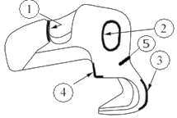 | 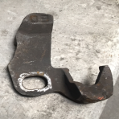

Рисунок 2.10 - Замкодержатель автосцепного устройства

На рисунке 2.10 показаны поверхности замкодержателя подвергающиеся износу и образованию трещин. Наплавку подвергаются упорная поверхность П1 противовеса, изношенные стенки П2 овального отверстия, изношенные лапы П3 (упорная часть и торцы), изношенные поверхности расцепного угла П4, а также проводится заварка трещин П5.

2.2.4 Ремонт предохранителя замка

Предохранитель замка изготавливается в двух вариантах: литой - стали Г13ФЛ, 20Л и штампованный – Ст5. На рисунке 2.11 показан предохранитель замка.

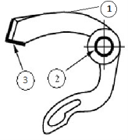 | 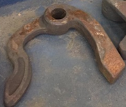

Рисунок 2.11 - Предохранитель замка

При ремонте предохранителя разрешается: наплавка изношенных стенок отверстия П2 или заварка этого отверстия, а также наплавка изношенных поверхностей П3 верхнего плеча.
Ремонт предохранителя замка из стали марки производится в соответствии с учетом требований «Технологической инструкции на ремонт сваркой предохранителя автосцепки КЖДТ/286-05», утвержденной руководством АО «НК КТЖ».

2.2.5 Ремонт валика подъемника

Валик подъемника отливается из сталей 20Л, 20ГЛ, 20ФЛ. На рисунке 2.12 показан валик подъемника.
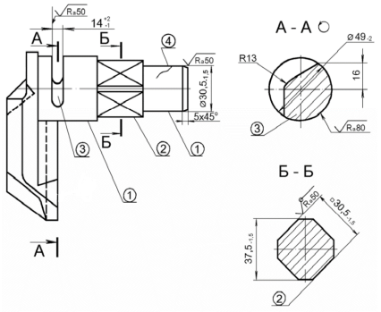 | 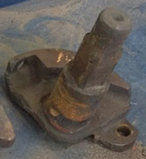

Рисунок 2.12 - Валик подъемника

При ремонте валика разрешается:
- наплавка изношенных цилиндрических поверхностей П1;
- наплавка изношенной поверхности П2 квадрата;
- наплавка изношенных стенок П3 паза для запорного болта.

2.2.6 Ремонт подъемника замка

Подъемник замка отливается из сталей 20Л по ГОСТ 977-88, 20ГЛ, 20ФЛ по ГОСТ 22703-91. На рисунке 2.13 показан подъемник замка.
При ремонте подъемника замка разрешается:
- наплавка изношенных поверхностей узкого пальца П1 и широкого пальца П2;
- наплавка изношенных стенок квадратного отверстия П3;
- наплавка боковых стенок подъемника.

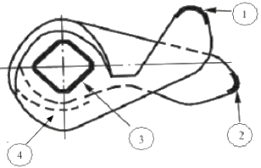 | 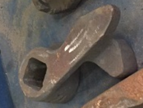

Рисунок 2.13 - Подъемник замка
Наплавка производится порошковой проволокой Св-10ХГ2СМФ диаметром 1,2 мм или электроды марки ОК Weartrode 30, SUPRADUR 400B – Oerlikon, для ручной дуговой сварки - электроды типа ОК 55 ESAB.

2.3 Исследование процесса наплавки, механической обработки и контроля восстанавливаемых поверхностей

Было исследовано процесс наплавки, механической обработки и контроля, а также технологическая оснащенность ремонтного производства АО «ЭҚЗ». На рисунке 2.14 показано общий вид цеха ремонтного производства.

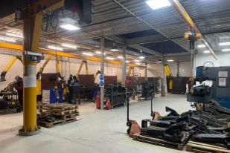 | 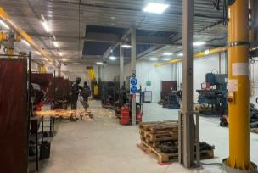
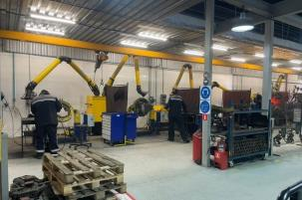 | 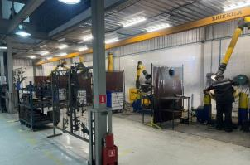

Рисунок 2.14 - Общий вид цеха ремонтного производства

Ремонтная производства оснащена специальными рабочими зонами. На рисунке 2.15 показаны зоны наплавки и механической обработки.

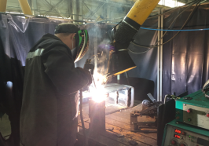 | 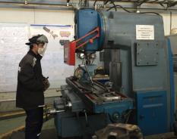
а) | б)
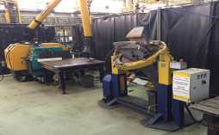 | 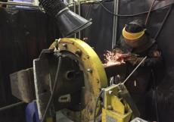
в) | г)

а,в,г – зоны наплавки; б – зона механической обработки

Рисунок 2.15 - Зоны наплавки и механической обработки

На рисунке 2.16 показаны некоторые детали автосцепного устройства, подготовленные для наплавки.

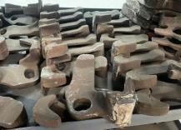 | 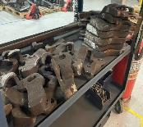 | 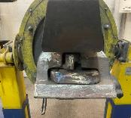

Рисунок 2.16 - Некоторые детали автосцепного устройства подготовленные для наплавки

На рисунке 2.17 показаны фотографии сварочного аппарата и электрода, используемые при наплавке изношенных поверхностей.

а) | б)

а - сварочный аппарат Speed MIG 450 DW; б - электрод ОК Weartrode 30

Рисунок 2.17 - Фотографии сварочного аппарата и электрода
На рисунке 2.18 показан процесс контроля деталей автосцепки.

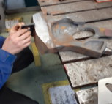 | 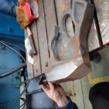 | 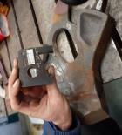
а) | б) | в)
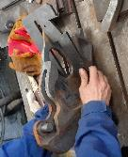 | 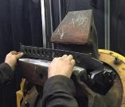 | 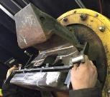
г) | д) | е)

а,б,в – проверка толщины замка-непроходным шаблоном 899Р; г – проверка толщины замка-проходным шаблоном 852Р; д,е – проверка ударных поверхностей зева и малого зуба автосцепки профильной планкой 914Р/24-1М и шаблона 914Р-М

Рисунок 2.18 - Процесс контроля деталей автосцепки

В данный момент на заводе ТОО «Электровоз Курастыру Заводы» применяют два вида электрода для наплавки изношенных поверхностей автосцепного устройства:
1. ЭЖТ-1, диаметр электрода 5мм, согласно ГОСТ 9466-75; ГОСТ 10051-75; ТУ 1272-252-01124323-2008.
2. SURRADUR 400B, согласно EN 14700: E Fe1; DIN 8555: E1-UM-400.
На рисунке 2.19 показаны наплавленные поверхности некоторых деталей автосцепного устройства [78].

а) | б) | в)

а – замкодержатель; б – хвостовик; в – корпус автосцепки; 1 - наплавка

Рисунок 2.19 - Наплавленные поверхности некоторых деталей автосцепного устройства
Было исследовано обеспечение твердости наплавленных поверхностей деталей автосцепного устройства в условиях ТОО «Электровоз құрастыру зауыты». Результаты исследования показали, что твердость наплавленной поверхности имеет различные значения. Это объясняется тем, что неравномерность глубины износа поверхности при наплавке не учитывается, и наплавка наносится на не подготовленную (неравномерную) поверхность детали. Соответственно толщина наплавленного слоя получается также неравномерной, копируя неравномерные рельефы изношенной поверхности. В результате твердость наплавленной поверхности после механической обработки будут иметь различные значения, так как на поверхностях, где наплавка имеет меньший слой, происходят перемешивания наплавленного материала с основным металлом, что способствует уменьшений твердости [78,стр.7; 79,80]. При ремонте и восстановлении деталей в условиях завода применяется в основном ручная дуговая наплавка штучными электродами. Номенклатура наплавочных материалов ограничена структурой рынка Казахстана. Не всегда применяемые наплавочные материалы и режимы наплавки соответствуют требованиям и условиям работы деталей автосцепных устройств. Данное состояние вопроса диктует также необходимость проведения исследования по определению и выбору наплавочного материала с учетом требований производства. В результате исследования технологического процесса восстановления изношенных поверхностей деталей автосцепных устройств в условиях завода были установлены следующие: глубина изношенных поверхностей носит неравномерный характер, и составляют глубину в пределах 1÷5 мм; неравномерность глубины износа поверхности при наплавке не учитывается, и наплавка наносится на не подготовленную (неравномерную) поверхность детали. Соответственно толщина наплавленного слоя получается также неравномерной, копируя неравномерные рельефы изношенной поверхности. В результате твердость наплавленной поверхности после механической обработки будут иметь различные значения, так как на поверхностях, где наплавка имеет меньший слой, происходят перемешивания наплавленного материала с основным металлом, что способствует уменьшений твердости; для устранения вышеуказанных проблем необходимо внести изменения в технологический процесс восстановления изношенных поверхностей деталей автосцепных устройств, в частности необходимо подвергать изношенные поверхности детали механической обработке по максимальному значению глубины износа, чтобы в дальнейшем наплавленный слой могла иметь равномерную толщину.

2.4 Экспериментальное исследование твердости наплавленных поверхностей деталей автосцепного устройства

В условиях завода ТОО «Электровоз Курастыру Заводы» для наплавки изношенных поверхностей автосцепного устройства в основном применяется наплавочный материал SURRADUR 400B. В таблице 2.1 приведен химический состав электрода SUPRADUR 400B.

Таблица – 2.1 - Химический состав электрода SUPRADUR 400B (в процентах)
C | Si | Mn | P | S | Cr | Mo | V | W | Fe
0,171 | 0,754 | 0,341 | 0,009 | 0,006 | 2,554 | 0,013 | 0,029 | 0,010 | 95,90

В результате исследования технологического процесса восстановления изношенных поверхностей деталей автосцепных устройств в условиях ТОО «Электровоз Курастыру Заводы» было установлено, что одним из основных причин преждевременного выхода из строя деталей после их ремонта может быть низкая качества наплавки [7,стр.324; 15, стр.547]. Так как проведенные измерения твердости наплавки этих деталей показали различные значения, в частности ниже, чем исходное значение твердости наплавочного материала.
Методика исследования твердости основана на экспериментальных и металлографических методах исследования [81,82,83]. Для проведения исследования были подготовлены образцы, в количестве 15 штук, из основных деталей автосцепного устройства, в частности замкодержателя и замка. Наплавка образцов проводились с помощью сварочного аппарата Speed MIG 450 DW на ремонтной базе производства ТОО «Электровоз құрастыру зауыты». Измерение твердости наплавленных поверхностей проводилось с использованием оборудования испытательной лаборатории инженерного профиля «Комплексное освоение ресурсов минерального сырья» (ИЛИП «КОРМС») и Международного центра материаловедение КарТУ. На рисунке 2.20 показано оборудования для исследования твердости [83].

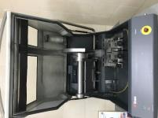 | 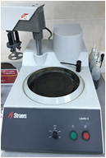 | 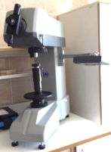 | 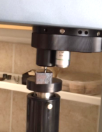
а) | б) | в) | г)
а - автоматический настольный отрезной станок UNITOM – 2; б - автоматический станок для шлифования и полирования LABOPOL-5; в, г - твердомер WILSON VH1150

Рисунок 2.20 - Оборудования для исследования твердости

Образцы были разрезаны поперечно на несколько частей. Для резки был использован отрезной станок UNITOM – 2 (рис. 2.20,а). Для шлифования и полирования образцов был использован автоматический станок LABOPOL-5 (рис.2.20,б). Процесс шлифовки проводили в четыре этапа: выравнивание, тонкое шлифование, алмазная полировка и оксидная полировка. После шлифования определяли твердость с использованием твердомера WILSON VH1150 (рис.2.20, в,г).
На рисунке 2.21 показаны получение образцов для исследования [83, стр.6].

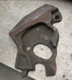 | 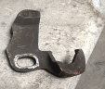 | 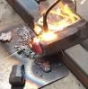
а) | б) | в)
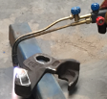
г) | д)

а – замок; б – замка держатель; в – процесс резки замка; г – процесс резки замка держателя; д – полученные образцы

Рисунок 2.21 - Получение образцов для исследования

При наплавке образцов были назначены режимы, установленные на производстве. Наплавленные образцы после сварочных работ были слегка зачищены от шлака и неровностей пневмошлифовальной машинкой ИП-2014Б
В таблице 2.2 приведены режимы сварки при наплавке.

Таблица 2.2 - Режимы сварки при наплавке
Образец и выбранный электрод для наплавки |  | Режимы сварки при наплавке поверхностей деталей образцов |  |  |  |  |  |  | Оборудование
Образец № | Использованный электрод для наплавки поверхностей образца | Требуемый диаметр электрода, мм | Актуальный диаметр электрода, мм | Требуемый режим тока, А | Актуальный режим тока, А | Напряжение тока, В | Требуемая скорость наплавки, мм/ч | Актуальная скорость наплавки, мм/ч | Сварочный аппарат | После наплавочная обработка поверхностей (от шлака и неровностей)
1 | SUPRADUR 400B | 3-5 | 5 | 160-200 | 178 | 20.4 | 23 | 22 | Speed MIG 450 DW | Пневмошлифовальные машины ИП-2014Б
2 | SUPRADUR 400B | 3-5 | 5 | 160-200 | 172 | 21 | 23 | 24 | Speed MIG 450 DW | Пневмошлифовальные машины ИП-2014Б
3 | SUPRADUR 400B | 3-5 | 5 | 160-200 | 182 | 22.6 | 23 | 21 | Speed MIG 450 DW | Пневмошлифовальные машины ИП-2014Б
4 | SUPRADUR 400B | 3-5 | 5 | 160-200 | 225 | 25 | .- | 23 | Speed MIG 450 DW | Пневмошлифовальные машины ИП-2014Б
5 | SUPRADUR 400B | 3-5 | 5 | 160-200 | 227 | 26 | .- | 25 | Speed MIG 450 DW | Пневмошлифовальные машины ИП-2014Б

На рисунке 2.22 показаны фрезерование образцов.

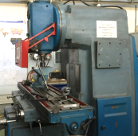 | 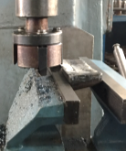 | 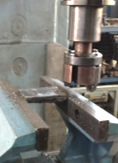
а) | б) | в)

а – фрезерный станок ВМ127М; б, в – процессы фрезерование образцов

Рисунок 2.22 - Фрезерование образцов

На рисунке 2.23 показаны фотографии образцов для исследования.

а) | б) | в) | г) | д)
е) | ж) | з) | и) | к)

а,б,в,г,д – образцы после фрезерования; е,ж,з,и,к – образцы после наплавки

Рисунок 2.23 - Фотографии образцов для исследования

На рисунке 2.24 показаны образцы подготовленные для измерения твердости.

а) | б)

а – отмеченные образцы для разрезки; б – отрезанные образцы; 1,2,3,4,5 – номер образцов

Рисунок 2.24 - Образцы подготовленные для измерения твердости

Из пяти образцов были подготовлены 15 шлифов.
На рисунке 2.25 показаны некоторые шлифы образцов после измерения твердости.

 |  | 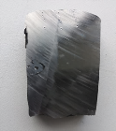 | 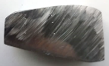 | 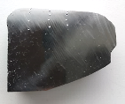
а) | б) | в) | г) | д)

а – образец №1; б – образец №2; в – образец №3; г – образец №4; д – образец №5
Рисунок 2.26 - Некоторые шлифы образцов после измерения твердости

Из каждого образца (см. рис.2.24, б) было подготовлено по три шлифа для измерения. Измерение твердости проводился согласно схеме показанной на рисунке 2.27.
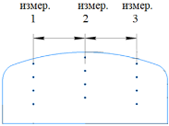

Рисунок 2.27 – Схема измерения твердости

Полученные результаты измерения твердости были занесены в таблицу 2.3. [83, стр.8].

Таблица 2.3 - Результаты измерения твердости
Образец №1 |  |  |  | Образец №2 |  |  |  | Образец №3
Шлиф  № | Изм. 1,  НВ, кгс/мм² | Изм. 2, НВ, кгс/мм² | Изм.  3,  НВ, кгс/мм² | Шлиф  № | Изм. 1,  НВ, кгс/мм² | Изм. 2, НВ, кгс/мм² | Изм.  3,  НВ, кгс/мм² | Шлиф  № | Изм. 1,  НВ, кгс/мм² | Изм. 2, НВ, кгс/мм² | Изм.  3,  НВ, кгс/мм²
1 | 304 | 280 | 314 | 1 | 341 | 327 | 317 | 1 | 327 | 293 | 288
 | 285 | 248 | 269 |  | 322 | 320 | 323 |  | 307 | 295 | 249
 | 229 | 241 | 243 |  | 266 | 255 | 243 |  | 269 | 246 | 240
 | 230 | 235 | 240 |  | 251 | 248 | 240 |  | 246 | 234 | 235
2 | 401 | 337 | 373 | 2 | 255 | 252 | 247 | 2 | 360 | 337 | 356
 | 309 | 319 | 350 |  | 249 | 250 | 248 |  | 355 | 337 | 337
 | 259 | 229 | 271 |  | 247 | 245 | 250 |  | 311 | 291 | 317
 | 237 | 225 | 249 |  | 248 | 240 | 247 |  | 287 | 265 | 268
3 | 248 | 246 | 246 | 3 | 300 | 310 | 303 | 3 | 328 | 313 | 278
 | 242 | 244 | 240 |  | 272 | 269 | 260 |  | 295 | 250 | 245
 | 234 | 240 | 233 |  | 256 | 251 | 249 |  | 287 | 246 | 238
 | 223 | 235 | 230 |  | 241 | 248 | 244 |  | 246 | 234 | 239
Образец №4 |  |  |  | Образец №5
1 | 265 | 255 | 259 | 1 | 337 | 292 | 311
 | 249 | 241 | 236 |  | 266 | 283 | 275
 | 239 | 231 | 237 |  | 265 | 236 | 231
 | 232 | 222 | 234 |  | 248 | 231 | 226
2 | 256 | 252 | 257 | 2 | 275 | 287 | 288
 | 241 | 237 | 232 |  | 273 | 268 | 263
 | 229 | 224 | 230 |  | 242 | 255 | 259
 | 225 | 223 | 226 |  | 240 | 250 | 243
3 | 255 | 259 | 262 | 3 | 307 | 291 | 301
 | 247 | 250 | 239 |  | 282 | 277 | 269
 | 241 | 249 | 247 |  | 247 | 254 | 248
 | 230 | 232 | 231 |  | 237 | 229 | 231
После обработки полученных результатов измерения твердости наплавленной поверхности были построены графики показанные на рисунке 2.28. [83, стр.9].
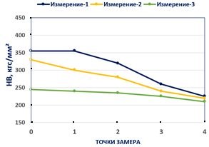
а)

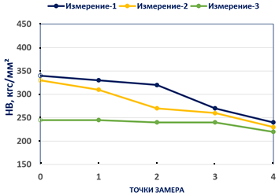
б)

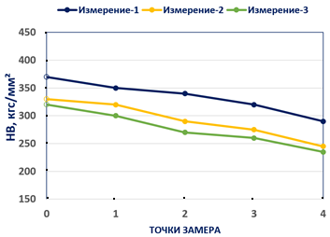
в)
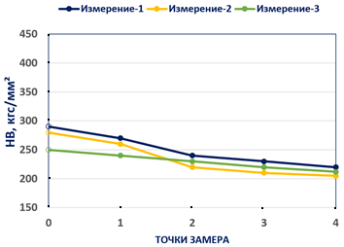
г)
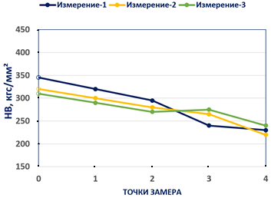

д)

а – образец №1; б – образец №2; в – образец №3; г – образец №4; д – образец №5

Рисунок 2.28 – Графики характеризующие твердости наплавленной поверхности образцов

Результаты измерения твердости наплавленного слоя после механической обработки показывает, что значение твердости находится в диапазоне НВ 222÷401. Требуемая твердость, который должен быть обеспечен по нормативу производства составляет НВ≥250. При этом детали автосцепного устройства, в частности замок и замкодержатель, принадлежащие для наплавки изготовлены из стали 20ГЛ и имеют твердость НВ 163÷262 [84].
Твердость наплавочного материала (электрода) SURRADUR 400B составляет НВ 320÷450.
В таблице 2.3 красным цветом выделены значения твердости, которые ниже требуемого нормативного значения НВ 250. На 15 шлифах были произведены 170 замеров твердости. Из них 87 замеров оказались ниже требуемого значения, что составляет 51,17 %. Однако необходимо учесть значения замеров полученные в зоне перемечивания, которые соответствует на 3 и 4 точки замера (см. табл. 2.3). Также было выявлено низкие значение твердости и на поверхностных слоях, которые соответствует к 1 и 2 точкам замера (см. табл. 2.3).
Учитывая данное были построены графики на основе средних (усредненных) значений твердости. Анализ кривых полученных в графиках показанных на рисунке 8 показывают, что снижение твердости начинается ближе к 3 и 4 точке замеров и примерно составляет 25-30%.
На основе полученных результатов можно судит о том, что при наплавке изношенных поверхностей деталей автосцепного устройства не всегда обеспечивается трубемый твердость (НВ≥250) и происходит снижение исходной твердости наплавочного материала в среднем на 25-30%. [83, стр.10].
Данное совпадает с процентным соотношением поступающих на ремонт деталей автосцепного устройства раньше, чем истечет после ремонтный эксплуатационный срок.

2.5 Выводы по второй главе

1. Анализ существующей технологии ремонта и восстановления деталей автосцепного устройства показали, что требуется комплексное исследование проблемы обеспечения износостойкости деталей автосцепного устройства подвижного состава, которое будет направлено на совершенствование и создание технологического процесса их восстановления и ремонта.
2. Исследование твердости наплавленных поверхностей образцов изготовленных из деталей автосцепного устройства показали, что по технологию производства не всегда обеспечивается трубемый твердость (НВ≥250) и происходит снижение исходной твердости наплавочного материала в среднем на 25-30%.
3. Выявлено, что снижение исходной твердости наплавочного материала наблюдается в нижних слоях наплавки, который соответствует к 3 и 4 точке замеров.
4. Для сохранения и повышения исходной твердости наплавки необходимо применение способа механической обработки наплавленных поверхностей деталей автосцепного устройства, взамен способа торцового фрезерования, который способствует повышению и сохранению исходной твердости наплавки.

3 ЭКСПЕРИМЕНТАЛЬНОЕ ИССЛЕДОВАНИЕ ТВЕРДОСТИ НАПЛАВЛЕННОЙ ПОВЕРХНОСТИ ПРИ РАЗЛИЧНЫХ СПОСОБАХ ТЕРМОФРИКЦИОННОГО ФРЕЗЕРОВАНИЯ

3.1 Методика и оборудование для проведения исследования

Задача, поставленная в работе, заключается в обеспечении твердости наплавленных поверхностей после механической обработки. В качестве механической обработки предложены два способа термофрикционного фрезерования - традиционная термофрикционное фрезерование и термофрикционное фрезерование с импульсным охлаждением.
Для проведения экспериментальных исследований выполнена планирование эксперимента и определены необходимое количество проводимых опытов. Для обработки были подготовлены специальные образцы с наплавленным слоем из наплавочного материала, которая используется на производстве ТОО «Электровоз құрастыру зауыты» (г. Астана, Казахстан). Процесс обработки образцов проводился на вертикально-фрезерном станке модели JTM-1050 VSE JET.
На рисунке 3.1 показан вертикально-фрезерный станок модели JTM-1050 VSE JET.

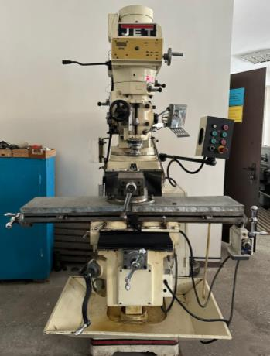

Рисунок 3.1 - Вертикально-фрезерный станок модели JTM-1050 VSE JET
Для термофрикционного фрезерования были использованы гладкая фреза трения и фреза трения с специальными выемками.
На рисунке 3.2 показаны фрезы трения.

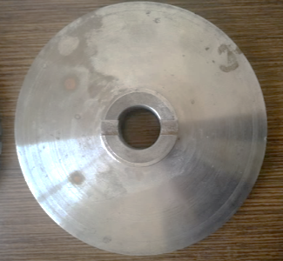 | 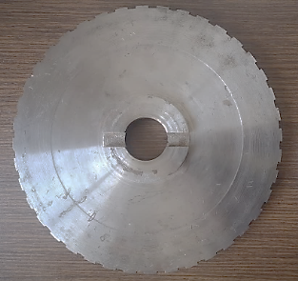
а) | б)

а – гладкая фреза трения; б – фреза трения с специальными выемками

Рисунок 3.2 - Фрезы трения

При измерении твердости обработанных поверхностей использовался автоматическии электронный прибор ТДМ-2.
На рисунке 3.3 показан прибор ТДМ-2 для измерения твердости обработанной поверхности.

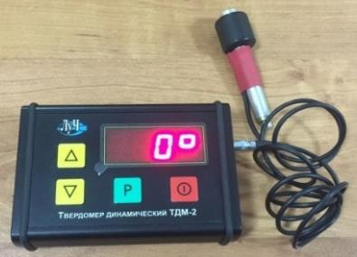

Рисунок 3.3 – Прибор ТДМ-2 для измерения твердости обработанной поверхности
3.2 Планирование эксперимента

В качестве объекта исследования выступает конструкция инструмента и физическая модель термофрикционное фрезерование.
Выбираем факторы матрицы планирования: x1 - скорость вращения инструмента, об/мин, x2 – подача, мм/мин, x3 – глубина резания, мм, функцией отклика Y выбираем – твердость поверхности заготовки после обработки, мкм.
Количество опытов составит N=23. Модель построена в виде следующей зависимости:

Y = b₀ + b1·x1+b2·x2+b3·x3. | (3.1)

При планировании опыта для упрощения используют так называемые кодированные значения рассматриваемых факторов. И делают это с помощью некоторого преобразования:

$x_{j}=\frac{{\tilde{x}}_{j}-x_{jo}}{I_{j}},$ | (3.2)

где ${\tilde{x}}_{j}$- натуральное значение фактора;
$I_{j}$ - интервал варьирования;
$x_{jo}$- основной уровень;
$x_{j}$ - кодированное значение.
В результате $x_{j}$ принимает значения в пределах $x_{j}=±1$, на основном уровне $x_{j}=0$.
Отметим диапазоны изменения факторов: x_{imin} – нижний уровень; x_{imax} – верхний уровень; i = 1, 2. Найдем середины этих диапазонов - основные уровни [86,87,88,89]:

$x_{jo}=\frac{x_{imin}+x_{imax}}{2},$ | (3.3)

и шаг варьирования фактора:

$$I_{j}=\frac{x_{imin}-x_{imax}}{2}.$$ | (3.4)

Подставляя значения в (3.3) и (3.4) получим:

$$x_{1o}=\frac{3000+2000}{2}=2500,$$

$$x_{2o}=\frac{550+200}{2}=375,$$

$$x_{3o}=\frac{5+1}{2}=3,$$

$$I_{1}=\frac{3000-2000}{2}=500,$$

$$I_{2}=\frac{550-200}{2}=175,$$

$$I_{3}=\frac{5-1}{2}=2.$$

Уровни варьирования запишем упрощенным способом: верхний уровень соответствует +1, нижний - 1, а основной 0 (таблица 3.1).

Таблица 3.1 – Уровни варьирования
Уровни | x1 | x2 | x3
Основной уровень $x_{jo}$ | 2500 | 375 | 3
Интервал варьирования $I_{j}$ | 500 | 175 | 2
Уровни | x1 | x2 | x3
Нижний уровень -1 | 2000 | 200 | 1
Верхний уровень +1 | 3000 | 550 | 5

Условия проведения этого опыта зафиксируем матрицей планирования (таблица 3.2).

Таблица 3.2 – Матрица планирования
Номер  опыта | x0 | x1 | x2 | x3 | Y
1 | + | + | + | + | Y1
2 | + | - | + | + | Y2
3 | + | + | - | + | Y3
4 | + | - | - | + | Y4
5 | + | + | + | - | Y5
6 | + | - | + | - | Y6
7 | + | + | - | - | Y7
8 | + | - | - | - | Y8

Каждый замер твердости производили не менее 3-х раз. Результаты измерения твердости наплавленной поверхности приведены в таблице 3.3.
Для исключения влияния случайных ошибок, не учтенных факторов эксперимента, воспользуемся таблицей случайных чисел, выписывая из нее подряд числа в количестве проводимых экспериментов. Эти числа определяют последовательность проведения опытов [86].

Таблица 3.3 – Значения твердости после фрезерования
Номер  опыта | x0 | x1 | x2 | x3 | Y1 | Y1 | Y1 | Yср
1 | 2 | 3 | 4 | 5 | 7 | 8 | 9 | 10
1 | + | + | + | + | 451 | 451 | 451 | 451
2 | + | - | + | + | 475 | 475 | 476 | 475
3 | + | + | - | + | 431 | 432 | 432 | 432
4 | + | - | - | + | 444 | 443 | 443 | 443
5 | + | + | + | - | 310 | 310 | 310 | 310
6 | + | - | + | - | 321 | 321 | 321 | 321
7 | + | + | - | - | 290 | 290 | 291 | 290
8 | + | - | - | - | 299 | 300 | 300 | 300

Результаты проведенных опытов помогут найти выборочные коэффициенты b₀, bi, by, которые могут оцениваться для нахождения теоретических коэффициентов регрессии β₀, βi, βy, т.е.

$$b_{i}→β_{i};b_{y}→β_{0}+\sum{β_{ii}+\sum{β_{iii}+…}}$$

Проведем проверку экспериментальных данных на наличие грубых ошибок.
Для определения грубых ошибок используем критерий Стьюдента.

$$t=\frac{(y-y_{ср})}{σ}<t_{табл},$$ | (3.5)

где t – критерий Стьюдента;
t_{табл} – критерий Стьюдента взятый при уровне значимости α=0,05 и числе степеней свободы f1.
σ – средняя квадратичная ошибка.

$σ=\sqrt{S_{y}^{2}}$.

Рассчитаем дисперсию эксперимента по формуле:

$S_{y}^{2}=\frac{\sum_{i}^{N}{{(y_{i}-y_{ср})}^{2}}}{N},$ | (3.6)

где N – число опытов.

Результаты расчета построчных дисперсий приведем в таблице 3.4.

Таблица 3.4 – Построчная дисперсия
y1 | y2 | y3 | $$\sum_{i}^{N}{S_{yi}^{2}}$$
1 | 2 | 3 | 4
0 | 0 | 0 | 0
0 | 0 | 1 | 1
1 | 0 | 0 | 1
1 | 0 | 0 | 1
0 | 0 | 0 | 0
0 | 0 | 0 | 0
0 | 0 | 1 | 1
1 | 0 | 0 | 1

Каждый эксперимент содержит элемент неопределенности вследствие ограниченности экспериментального материала. Постановка параллельных опытов не дает полностью совпадающих результатов, потому что всегда существует ошибка опыта. Эту ошибку и нужно оценить по параллельным опытам. Для этого опыт воспроизводится по возможности в одинаковых условиях несколько раз.
Наличие отклонения результата любого опыта от среднего значения свидетельствует об изменчивости, вариации значений повторных опытов. Для измерения этой изменчивости используют дисперсию.
Дисперсия - среднее значение квадрата отклонений величины от её среднего значения. Её оценивают по параллельным опытам. В данном случае, опыты заданные МП, сделаны по три раза. Тогда построчную дисперсию рассчитываем по формуле [88]:

где y0 – среднее значение ПО;
n0 – число опытов на основном уровне;
yq – значение ПО при постановке опыта на основной уровень;
f1 – число степеней свободы;
q – номер опыта на основном уровне.

Число степеней свободы:

f = n -1,

где n - количество параллельных опытов;
i - номер параллельного опыта.

Получим дисперсию эксперимента:

f = n -1=3-1=2,

$$S_{y}^{2}=\frac{5}{2}=2,5.$$

Тогда средняя квадратичная ошибка равна:

$σ=\sqrt{2,5}=1,58$.

Критерий Стьюдента:

$$t=\frac{1}{1,58}<t_{табл},$$

Табличное значение критерия Стьюдента при уровне значимости 0,05 и числе степеней свободы f1 =N(n-1)=8(3-1)=16, $t_{табл(0,05;16)}=$2,12.
Сравнивая табличное значение критерия Стьюдента с расчетным:

$0,63<2,12$.

Следовательно, в экспериментальных данных грубых ошибок нет.
Прежде, чем приступать к определению модели эксперимента в виде уравнения регрессии, необходимо произвести проверку воспроизводимости эксперимента для исследуемого объекта.
Оценку воспроизводимости эксперимента проводят по критерию Кохрена G. Эксперимент считается воспроизводимым, если :

$$G_{max}=\frac{S_{у max}^{2}}{\sum_{i=1}^{N}{S_{у}^{2}}},$$ | (3.7)

$$G_{max}=\frac{1}{5}=0,2,$$

где Gтабл – табличное значение критерия Кохрена.
Табличное значение критерия Кохрена определяется по таблице в зависимости от числа степеней свободы числителя р1=т-1=3-1=2, знаменателя ν2=Ν=8 и выбранной вероятности Р. Для технических расчетов принимают Р=0,95.
Если проверка воспроизводимости эксперимента дает отрицательный результат, то эксперимент считается невоспроизводимым.

Gтабл =0,516.

Тогда 0,2<0,516 условие по критерию Кохрена выполняется, и эксперимент считается воспроизводимым.
Согласно матрице планирования, находят коэффициенты bi по следующим формулам:

$$b_{0}=\frac{y_{1}+y_{2}+y_{3}+y_{4}+y_{5}+y_{6}+y_{7}+y_{8}}{8},$$

$$b_{1}=\frac{y_{1}-y_{2}+y_{3}-y_{4}+y_{5}-y_{6}+y_{7}-y_{8}}{8},$$

$$b_{2}=\frac{y_{1}+y_{2}-y_{3}-y_{4}+y_{5}+y_{6}-y_{7}-y_{8}}{8},$$

$$b_{3}=\frac{y_{1}+y_{2}+y_{3}+y_{4}-y_{5}-y_{6}-y_{7}-y_{8}}{8}.$$

Рассчитываем коэффициенты модели:

$$b_{0}=\frac{451+475+432+443+310+321+290+300}{8}=377,25;$$

$$b_{1}=\frac{451-475+432-443+310-321+290-300}{8}=-6,5;$$

$$b_{2}=\frac{451+475-432-443+310+321-290-300}{8}=11.$$

$$b_{3}=\frac{451+475+432+443-310-321-290-300}{8}=72.$$

По полученным данным выводим уравнение регрессии:

Y = 377,25-6,5·х1+11·х2+72·х3. | (3.8)

Определив коэффициенты регрессии этого уравнения, получаем представление о влиянии изучаемых факторов на процесс, о взаимодействии факторов и направлении движения к оптимальной области. Задача считается решенной при попадании в область, близкую к оптимуму, с помощью линейной модели; в противном случае надо переходить к полигонам более высоких степеней, чтобы адекватно описать область оптимума.
Проверим статистическую значимость каждого коэффициента модели по критерию Стьюдента.
Для этого, прежде всего, рассчитываем дисперсию коэффициентов:

$S_{b}^{2}=\frac{S_{y}^{2}}{N∙n}.$ | (3.9)

Получим
$$S_{b}^{2}=\frac{87,5}{8∙3}=3,64.$$

Средняя квадратичная ошибка коэффициентов модели составит:

$S_{b}=\sqrt{S_{b}^{2}}=\sqrt{3,64}=1,9$.

Теперь можно построить доверительный интервал:

$∆b_{i}=±t_{табл}∙S_{b},$ | (3.10)

где $t_{табл}$ – табличное значение критерия Стьюдента $t$=2,12.

$$∆b_{i}=±2,12∙1,9=±4,05.$$

Коэффициент статически значим, если его абсолютная величина больше интервала, т.е.

$\left|b_{i}\right|>\left|{∆b}_{i}\right|$; | (3.11)

Статически значимый:

$\left|b_{0}\right|>\left|{∆b}_{i}\right|$, т.е. $\left|377,25\right|>\left|4,04\right|$;

$\left|b_{1}\right|>\left|{∆b}_{i}\right|$, т.е. $\left|6,5\right|>\left|4,04\right|$;

$\left|b_{2}\right|>\left|{∆b}_{i}\right|$, т.е. $\left|11\right|>\left|4,04\right|$;

$\left|b_{3}\right|>\left|{∆b}_{i}\right|$, т.е. $\left|72\right|>\left|4,04\right|.$

Все коэффициенты статически значимы.
Проведем проверку на адекватность полученной зависимости, находим на основании экспериментальных данных дисперсии адекватности:

$S_{ад}^{2}=\frac{1}{f_{1}}\sum_{i=1}^{N}{{\left(y_{ср}-y_{i}\right)}^{2}}$ | (3.12)

где f1 =N-r – степень свободы;
N – число опытов;
r – число статически значимых коэффициентов.

f1=8-4=4.

Результаты дисперсии представлены в таблице 3.5.

Таблица 3.5 – Дисперсия адекватности модели
Номер опыта | уср | уi | $${\left(y_{ср}-y_{i}\right)}^{2}$$
1 | 2 | 3 | 4
1 | 451 | 453,75 | 7,5625
2 | 475 | 466,75 | 68,0625
3 | 432 | 431,75 | 0,0625
4 | 443 | 444,75 | 3,0625
5 | 310 | 309,75 | 0,0625
6 | 321 | 322,75 | 3,0625
7 | 290 | 287,75 | 5,0625
8 | 300 | 300,75 | 0,5625
Σ |  |  | 87,5

По результатам, приведенным в таблице 3.5, определим дисперсию адекватности с числом степеней свободы f1:

$S_{ад}^{2}=21,875$. | (3.13)

А также определим дисперсию опыта с числом степеней свободы f2 = 8-1=7:

$S_{y}^{2}$=12,5. | (3.14)

Гипотезу об адекватности модели проверяют с помощью критерия Фишера:

$$F=\frac{S_{ад}^{2}}{S_{y}^{2}}<F_{табл}.$$ | (3.15)

Табличное значение критерия Фишера берем при уровне значимости α=0,05 и числе степеней свободы f1 и f2:

$F_{табл}=4,12$;

$$F=\frac{21,875}{12,5}<F_{табл};$$

1,75$<$2,51.

Так как, ${S_{ад}^{2}<S}_{y}^{2},$ то полученная модель с заданной доверительной вероятностью (95%) может быть признана адекватной и пригодной для вычисления параметра Y (твердость) в заданном диапазоне режимов резания [87].
Получив адекватность полученной модели (3.8), переведем кодированные значения модели в натуральные с помощью формулы (3.3):

$$x_{1}=\frac{V-1500}{500},$$

$$x_{2}=\frac{S-375}{175},$$
$$x_{3}=\frac{t-3}{2}.$$

В результате получим:

НВ=265,18-0,013·V+0,063·S+36·t. | (3.16)

Оценка характера и степени воздействия рассматриваемых факторов показывает, что наиболее сильно влияющим параметром является глубина резания х3 (t), при его увеличении значение твердости повышается. Следующим по эффективности оказывается подача х2 (S) и наименьшее влияние дает скорость резания х1 (V), при этом увеличение этого параметра снижает твердость. Ранжирование факторов дает возможность скорректировать рассмотренные параметры и построить более рациональную схему технологического процесса [90,91,92].
Погрешность вычислений по полученной модели составляет менее 6 %, что является удовлетворительным.
В целом, погрешность полученных моделей не превышает 5%.
Так как уравнение регрессии адекватно, то с их помощью можно определять значение твердости, не проводя эксперимента и придавая факторам значения, которые должны лежать между нижним и верхним уровнем.
Ситуации принятия решения после анализа линейной модели связаны с целью достижения области оптимума. Область оптимума обычно ищут с помощью одного из градиентов методов, часто методом крутого восхождения.
При оптимизации методом градиента оптимум ищут в направлении наиболее быстрого возрастания ПО, т.е. в направлении градиента.
Расчет составляющих градиента

grand = -В1·∆Х1+ В2·∆Х2 +В3·∆Х3;

grand У = -0,013·500 + 0,063·175 + 36·2 = -6,5+11,025+72.

Выбор базового фактора
а= max(Bj·∆Xj) = В3·∆Х3 = 72.

Выбор шага крутого восхождения

hа = 1, т.к. У→ mах.

Пересчет составляющих градиента

h j = ;

;

;

h3 = hа = 1.

Таблица 3.6 - Результаты крутого восхождения
Наименование | Х1 | Х2 | Х3 | N | У1
Основной уровень | 1500 | 375 | 3 | 1  2  3  4  5  6  7  8 | 451  471  432  443  310  321  290  300
Интервал варьирования | 500 | 175 | 2
Расчет
Коэффициент Вj | -0,013 | 0,063 | 36
Произведение Вj ∆Хj | -6,5 | 11,025 | 72
Шаг hj | -0,09 | 0,15 | 1
Округленный шаг | -0,1 | 0,2 | 1
Крутое восхождение
N | Х1 | Х2 | Х3 | У крут восх
9 | -1499,9 | 375,2 | 4 | 452
10 | -1499,8 | 375,3 | 5 | 488
11 | -1499,7 | 375,4 | 6 | 524
12 | -1499,6 | 375,5 | 7 | 560

После определения оптимальной точки, крутое восхождение считается завершенным. Восхождение считается эффективным, если реализация мысленных опытов привела к улучшению значения параметра оптимизации по сравнению с самым хорошим результатом в матрице плана. Эффективность крутого восхождения дает возможность принятия решения о дальнейших действиях. В нашем случае движение по градиенту оказалось эффективным, так как реализация мысленных опытов уже в 10 опыте привела к улучшению ПО. Так в 10 опыте твердость после фрезерования больше наилучшего результата в матрице плана в опыте 2. Когда параметр оптимизации У не имеет ограничения и не можем определить степень близости оптимума, возможны два решения: построение линейного плана следующего плана или, как в данном случае, достигнут требуемый результат окончание работы.

3.3 Экспериментальное исследование твердости поверхности при различных способах термофрикционного фрезерования

Экспериментальное исследование твердости поверхности при различных способах термофрикционного фрезерования были проведены в лабораторной базе кафедры ТОМиС КарТУ им. А. Сагинова. Для фрезерования были подготовлены образцы, наплавленные наплавочным материалом (электрод) SURRADUR 400B.
На рисунке 3.4 показано процесс обработки способами термофрикционного фрезерования [93].

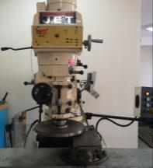
а) | б) | в)

а - вертикально-фрезерный станок модели JTM-1050 VSE JET; б – процесс фрезерования гладкой фрезой трения; в - процесс фрезерования фрезой трения с выемками; 1 -гладкая фреза трения; 2,4 – образец-заготовки; 3 – фреза трения с выемками

Рисунок 3.4 - Процессы обработки способами термофрикционного фрезерования

3.3.1 Экспериментальное исследование твердости поверхности при термофрикционном фрезеровании с использованием гладкой фрезы трения

Для исследования процесса термофрикционного фрезерования с использованием гладкой фрезы трения были использованы следующие режимы фрезерования: n_{ф} =1000÷3000 об /мин; S = 80÷300 мм/мин; t = 0,5÷2,5 мм. Гладкая фреза трения Ø285 мм. Экспериментально были исследованы влияния режимов фрезерования на твердость обработанной поверхности после наплавки.
На рисунке 3.5 показаны графики влияния режимов фрезерования гладкой фрезой трения на твердость обработанной поверхности после наплавки [93, стр.64].
При термофрикционном фрезеровании с использованием гладкой фрезы трения влияние глубины резания t и скорости подачи S носит монотонны характер (см. рис. 3.5а). С увеличением значения глубины резания t и скорости подачи S значение твердости обработанной поверхности после наплавки увеличивается. Оптимальными значениями глубины резания и скорости подачи выбираем S = 300 мм/мин и t = 0,5 мм. Из графика (см. рис. 3.5а) видно, что максимальные значения обеих режимов обеспечивает более высокий твердость обработанной поверхности после наплавки. Однако чрезмерное увеличение значения глубины резания нежелательно, так как приводит к большему расходу наплавочного материала. Учитывая данное, был выбран значение глубины резания t = 0,5 мм. При этом (см. рис. 3.5а, кривой 1) твердость обработанной поверхности составляет НВ480, что на ≈7% (НВ30) больше, чем исходной твердость (НВ450) наплавленной поверхности.
А увеличение значения подачи S и скорости резания n_{фр} наоборот приводит к уменьшению твердости обработанной поверхности после наплавки (см. рис. 3.5б). При этом оптимальными будет максимальное значение подачи S = 300 мм/мин и минимальное значение скорости резания n_{фр} = 1000 об/мин. При этом также твердость обработанной поверхности составляет НВ480 (см. рис. 3.5б, кривой 5) [93, стр.65].

1 – t₁ = 0,5 мм;
2 – t₂ = 1,0 мм;
3 – t₃ = 1,5 мм;
4 – t₄ = 2,0 мм;
5 – t₅ = 2,5 мм.

а)

1 – S₁ = 80 мм/мин;
2 – S₂ = 150 мм/мин;
3 – S₃ = 200 мм/мин;
4 – S₄ = 250 мм/мин; 5 – S₅ = 300 мм/мин.

б)

а – влияние глубины резания при различных скоростях подачи на твердость; б – влияние подачи при различных скоростях резания на твердость

Рисунок 3.5 – Графики влияния режимов фрезерования гладкой фрезой трения на твердость

3.3.2 Экспериментальное исследование твердости поверхности при термофрикционном фрезеровании с использованием фрезы трения с выемками

А также для исследования процесса термофрикционного фрезерования с импульсным охлаждением с использованием фрезы трения с выемками были использованы следующие режимы фрезерования: n_{фр} =1000÷3000 об /мин; S = 80÷300 мм/мин; t = 0,5÷2,5 мм.
Фреза трения с геометрическими параметрами: Ø285 мм; зона нагрева L₁= 26 мм; зона охлаждения L₂ = 6 мм, соответственно шаг L = 32 мм. Геометрия фрезы трения был выбран согласно рекомендациям [94,69, стр.927]
На рисунке 3.6 показаны графики влияния режимов фрезерования с импульсным охлаждением с использованием фрезы трения с выемками на твердость обработанной поверхности после наплавки [93, стр.66].
Результаты термофрикционного фрезерования с импульсным охлаждением с использованием фрезы трения специальными выемками приведены на рисунке 3.6.
1 – t₁ = 0,5 мм;
2 – t₂ = 1,0 мм;
3 – t₃ = 1,5 мм;
4 – t₄ = 2,0 мм;
5 – t₅ = 2,5 мм.

а)

1 – S₁ = 80 мм/мин;
2 – S₂ = 150 мм/мин;
3 – S₃ = 200 мм/мин;
4 – S₄ = 250 мм/мин; 5 – S₅ = 300 мм/мин.

б)

а – влияние глубины резания при различных скоростях подачи на твердость; б – влияние подачи при различных скоростях резания на твердость

Рисунок 3.6 – Графики влияния режимов фрезерования с импульсным охлаждением с использованием фрезы трения с выемками на твердость

Из графиков видно, что характер влияния режимов фрезерование такие же, как и при традиционном термофрикционном фрезеровании. Увеличение значения глубины резания t и скорости подачи S положительно сказываются на твердость обработанной поверхности после наплавки (см. рис. 3.6а). А увеличение значения подачи S и скорости резания n_{фр} отрицательно влияют на значение твердости обработанной поверхности после наплавки (см. рис. 3.6а). Выбираем оптимальные значения режимов фрезерования: S = 300 мм/мин; t = 0,5 мм; n_{фр} = 1000 об/мин.
Результаты показывают, что при режимах фрезерования S = 300 мм/мин и t = 0,5 мм (см. рис. 3.6а, кривой 1) твердость обработанной поверхности составляет НВ460, что на 1,0% (НВ10) больше, чем исходной твердость (НВ450) наплавленной поверхности. А при режимах фрезерования S = 300 мм/мин и n_{фр} = 1000 об/мин твердость обработанной поверхности составляет НВ480 (см. рис. 3.6б, кривой 5) как и при термофрикционном фрезеровании c использованием гладкой фрезы трения (см. рис. 3.5б, кривой 5).
В результате при обеих способах термофрикционного фрезерования наплавленной поверхности достигнуто положительные результаты по повышению его исходной твердости. Однако при термофрикционном фрезеровании с использованием гладкой фрезы трения достигнуто более высокий твердость (НВ480) обработанной поверхности [93, стр.68].

3.4 Выводы по третей главе

1. Для решения проблемы повышения исходной твердости наплавленных поверхностей деталей автосцепного устройства после механической обработки было предложено два способа термофрикционного фрезерования - традиционная термофрикционное фрезерование и термофрикционное фрезерование с импульсным охлаждением.
2. Выполнено планирование эксперимента, результаты оценки характера и степени воздействия рассматриваемых факторов показали, что наиболее сильно влияющим параметром является глубина резания х3 (t), при его увеличении значение твердости повышается. Следующим по эффективности оказывается подача х2 (S) и наименьшее влияние дает скорость резания х1 (V), при этом увеличение этого параметра снижает твердость. Погрешность вычислений по полученной модели составляет менее 6 %, что является удовлетворительным. В целом, погрешность полученных моделей не превышает 5%.
3. Выведено уравнение для оценки твердости наплавленной поверхности после термофрикционного фрезерования: НВ=265,18-0,013·V+0,063·S+36·t.
4. Результаты экспериментального исследования фрезерования наплавленных поверхностей образцов способами термофрикционного фрезерования показали положительные результаты при обеих способах обработки. Достигнуто повышение исходной твердости обработанной поверхности в пределах 1÷7 %, что составляет соответственно 10÷60 НВ.
5. Установлено, что при обеих способах фрезерования увеличение значения глубины резания t и скорости подачи S положительно сказываются на твердость обработанной поверхности после наплавки, а увеличение значения подачи S и скорости резания n_{фр} влияют отрицательно. С учетом обеспечение минимального расхода наплавочного материала для обеих способов фрезерования было выбрано следующие оптимальные режимы фрезерования: S = 300 мм/мин; t = 0,5 мм; n_{фр} = 1000 об/мин.
6. Результаты сравнения способов термофрикционного фрезерования по трудоемкости изготовления инструмента и реализации процесса обработки показали преимущество способа термофрикционного фрезерования с использованием гладкой фрезы трения, а также было установлено, что при термофрикционном фрезеровании с использованием гладкой фрезы трения достигнуто более высокий твердость (НВ480) обработанной поверхности.
Учитывая эти превосходства способ термофрикционного фрезерования с использованием гладкой фрезы трения рекомендуется для использования в условиях АО «Электровоз құрастыру зауыты».

4 КОМПЬЮТЕРНОЕ МОДЕЛИРОВАНИЕ ПРОЦЕССА ТЕРМОФРИКЦИОННЫХ СПОСОБОВ ФРЕЗЕРОВАНИЯ

4.1 Исследование распределение температуры в контакте «инструмент-заготовка» при различных способах термофрикционного фрезерования

4.1.1 Исследование методики работ по обработке наплавленных поверхностей

В результате исследования существующих технологии ремонта деталей автосцепного устройства и заводской технологии ремонта и восстановления деталей автосцепного устройства в условиях ТОО «Электровоз құрастырузауыты» было выявлено, что существует проблема обеспечения качества связанные с механической обработкой и наплавкой изношенных поверхностей деталей. Не всегда удается сохранить исходную твердость наплавочного материала после наплавки или после механической обработки. Для решения данной проблемы был предложен способ механической обработки наплавленных поверхностей деталей автосцепного устройства. Выполненные экспериментальные исследования показали, что научный и практический интерес также представляет тепловые процессы возникающие в зоне термофрикционного резания. В связи с этим были исследованы работы ученых по исследованию механической обработки различных материалов при ремонте и восстановлении изношенных деталей [95].
В работе [96] авторами исследовано процесс торцевого фрезерования поверхности сплава AZ91Mg с использованием твердосплавных пластин без покрытия и с PVD покрытием. При торцовом фрезеровании с использованием твердосплавных пластин без покрытия достигнуто улучшение шероховатости до 85% (0,067 мм) и твердости до 33% (91,8 HV). А при торцовом фрезеровании с использованием твердосплавных пластин с PVD-покрытием шероховатость достигается улучшение до 81% (0,083 мм) и повышение твердости до 60% (111,2 HV). В обоих случаях значения шероховатости увеличивается с увеличением скорости подачи. Также им исследовано процесс образования стружки. Отмечается, что морфология стружки показала корреляцию между шероховатостью поверхности и формой стружки. В обоих типах пластин наблюдается значительная непрерывная стружка при условии максимальной скорости и минимальной подачи, что также приводит к наименьшему значению шероховатости.
Оптимизация параметров резания для минимизации значений шероховатости поверхностей при торцевом фрезеровании исследовано в работе [97]. Установлено, что из-за образования наростов на кромке при более низких скоростях резания получается низкое качество поверхности, а при более высоких скоростях резания значения шероховатости увеличивались из-за вибрации инструмента. Определена оптимальные параметры режимов резания - частота вращения шпинделя 1500 об/мин и подача 30 мм/мин.
В работе [98] исследовано процесс фрезерования титанового сплава концевой фрезой с переменной спиралью. Установлена модель подачи на зуб и толщины резания переменной винтовой концевой фрезы, а также выведена модель прогнозирования усилия фрезерования переменной винтовой концевой фрезы. Создана модель конечно-элементного анализа концевой фрезы с переменной спиралью для обработки титанового сплава, и получено влияние структуры угла переменной спирали на усилие фрезерования. В результате установлено, что применение концевых фрез с регулируемой спиралью для фрезерования титановых сплавов может подавить эффект регенерации в процессе обработки и обеспечить стабильность фрезерования.
В статье [99] авторами представлена модель силы резания зубчатой концевой фрезы для прогнозирования сил резания. Создана геометрическая модель зубчатой концевой фрезы, которая охватывает изменяемую геометрию спиральной концевой фрезы. Кроме того, модель также может прогнозировать усилия резания с помощью других типов концевых фрез, таких как зубчатая концевая фреза с переменной спиралью, концевая фреза с переменной спиралью и обычная концевая фреза. Предложенная модель также может быть использована для анализа стабильности в процессе торцевого фрезерования и расширена до обобщенной модели со сложной геометрией инструмента в дальнейшем.
Методы моделирования переходного температурного поля зоны износа [100] и модель оптимизации процесса фрезерной обработки [101] на боковой поверхности концевых фрез были предложены для решения проблем неточного прогнозирования температурного поля путем разработки математической модели, описывающей влияние параметров процесса на температуру в зоне резания.
В работе [102] разработана методология для моделирования процесса резания при плоском торцевом фрезеровании и прогнозирования потока стружки, сил резания, температуры, напряжений в инструменте с использованием метода конечных элементов. В качестве приложения была исследована обработка литейной стали P-20 твердостью 30 HRC с использованием твердосплавной оснастки без покрытия.
Авторы работы [103] рассматривают процесс фрезерования суперсплава на основе никеля и установили эмпирические формулы для модели прогнозирования силы резания и температуры резания на основе метода множественной линейной регрессии. Значимость модели прогнозирования проверена методом остаточного анализа.
В работе [104] предлагается сосредоточиться на чистовом фрезеровании выступов вверх и вниз из закаленной инструментальной стали AISI D3 с использованием пластины GC1030 на обычном вертикально-фрезерном станке. Результаты показывают, что фрезерование вниз по плечу является наиболее подходящим процессом. Кроме того, наилучшая производительность фрезерования с пониженным буртиком достигается при обработке незатвердевшей стали. Выявлено, что при использовании фрезерования вниз скорость резания может быть увеличена до максимального значения 113 м/мин, однако при этом срок службы инструмента уменьшается в несколько раз, чем при Vc = 59 м/мин. Результаты исследования показали, что рассмотренные работы в основном направлены на снижение шероховатости обработанных поверхностей. В нашем случае после механической обработки необходимо достигнут повышение твердости обработанной поверхности.

4.1.2 Характер распределения температуры при различных способах термофрикционного фрезерования

Для повышения исходной твердости наплавочного материала после наплавки путем механической обработки были предложены способы термофрикционной обработки – термофрикционное фрезерование с использованием гладкой фрезы трения и термофрикционное фрезерование с импульсным охлаждением (с использованием фрезы трения с выемками). В результате экспериментальных исследований было получено положительные результаты по шероховатости и твердости обработанных поверхностей при термофрикционном фрезеровании с использованием гладкой фрезы трения, а также при термофрикционном фрезеровании с импульсным охлаждением.
На рисунке 4.1 показаны схемы процесса обработки способами термофрикционного фрезерования [105].

а)
б)

a – схема процесса фрезерования гладкой фрезой трения; б–схема процесса фрезерования фрезой трения с выемками; 1- гладкая фреза трения; 2 – заготовка; 3 – фреза трения с выемками; S– подача; A,B – распространения тепла (↑↓- указывает направления распространения тепла);L₁–зона нагрева; L₂– зона охлаждения

Рисунок 4.1 –Схемы процесса обработки способами термофрикционного фрезерования

В зависимости от механизма резания распространения тепла при термофрикционном фрезеровании использованием гладкой фрезы трения и термофрикционном фрезеровании с импульсным охлаждением происходит по-разному. При термофрикционном фрезеровании с использованием гладкой фрезы трения образующаяся тепла в контакте фреза-заготовка направлена в подконтактную слой и распространяется вглубь заготовки (см. рис.4.1а, А).
В процессе термофрикционного фрезерования с импульсным охлаждением, благодаря специальную конструкцию фрезы трения, распространения тепла носит другой характер, т.е. при поступлении зоны нагрева L₁ тепла направляется в сторону (вглубь) заготовки, а при поступлении зоны охлаждения L₂ направляется обратно, возвращаясь в подконтактный слой заготовки (см. рис.4.1б, В). Данный цикл будет повторятся периодический. Исследование распространения тепла в процессе вышесказанных способов термофрикционной обработки несомненно представляет научный и практический интерес. Также известно, что при термофрикционной обработке значение температуры и глубина её распространение в контактном слое «инструмент – заготовка» и под контактным слое, оказывает превалирующее влияние на показатели качества, в том числе на твердость обработанной поверхности [105,106,107].
В дальнейших исследованиях определяем распределения температуры в контакте «инструмент-заготовка» в процессе резания при различных способах термофрикционного фрезерования с помощью компьютерной программы. Рассмотрим глубину распределение температуры при моделировании процесса термофрикционного фрезерования с использованием гладкой фрезой трения и фрезой трения с выемками. Для проведения исследования распределения температуры в контакте «инструмент-заготовка» при различных способах термофрикционного фрезерования определена методы исследования. Исследование выполняем на программном комплексе DEFORM 2/3D. Моделирование процесса проводим с использованием модуля Machining программного комплекса Deform 3D на основе метода конечных элементов. В качестве закона разрушения материала выбран закон Джонсона-Кука. Выполняем моделирование процесса распространения температуры. На основе полученных результатов строим графики распределение температуры при термофрикционном фрезеровании с использованием гладкой фрезой трения и фрезой трения с выемками.

4.1.3 Методика исследования распределения температуры

Для исследования распределения температуры в контакте «инструмент-заготовка» при различных способах термофрикционного фрезерования выбираем программный комплекс DEFORM 2/3D. Моделирование процесса проводим с использованием модуля Machining программного комплекса Deform 3D на основе метода конечных элементов [108,109]. Для моделирования процесса традиционного термофрикционного фрезерования с использованием гладкой фрезы трения были использованы следующие данные: модельгладкой фрезы трения Ø285 мм. Режимы фрезерования: n_{ф}=1000÷3000 об /мин; S= 80÷350 мм/мин; t= 0,5÷3 мм.
А также для моделирования процесса термофрикционного фрезерования с импульсным охлаждением и с использованием фрезы трения имеющей выемки для подачи охлаждающей жидкости были использованы следующие данные: модельфрезы трения имеющей выемкина перифериях и геометрические параметры: Ø285 мм;L₁=18, 26 мм; L₂=14, 6 мм соответственно.L= 32 мм, согласно рекомендациям [110].
Режимы фрезерования: n_{ф}=1000÷3000 об /мин; S= 80÷350 мм/мин; t= 0,5÷3 мм.
Обрабатываемый поверхность образцов-заготовок, используемые при обеих способах термофрикционного фрезерования, наплавлен наплавочным материалом ОК Weartrode 30 с твердостью 285-300НВ.
Разработка системы моделирования включало несколько стадий [111]: выполнение модели элементов инструмента для резания и детали для обработки, выбор материалов и граничных условий моделирования между инструмента и деталью. Для проведения моделирования процесса резания выбрали модель Джонсона-Кука [112,113] как модель которая устанавливает зависимости значений пластических деформаций и больших рабочих температур. По данной формуле установлена зависимость напряжения от степени и скорости деформации, температуры и может быть разложена на произведение трех факторов:

$$σ=\left(A+B⋅ε^{n}\right)\left(1+C⋅\frac{\ln{ε}}{ε_{0}}\right)\left(1-{\left[\frac{T-T_{0}}{T_{f}-T_{0}}\right]}^{m}\right)$$ | (4.1)

Первый множитель описывает явление наклёпа, второй – динамические процессы, третий – явления отпуска. Значения в первом множителе данной модели показывают на деформационное статическое упрочнение материала. Параметры A B и n представляют собой эмпирические значения, полученные экспериментальным путем. В данном выражении второй множитель показывает влияние скорости деформации или динамическое упрочнение. Значение C определяется на основе экспериментальных данных определения напряжений зависящих от скорости деформации. Начальную скорость деформации примем равной 1 с⁻¹. Параметры третьего множителя показывают термическое разупрочнение материала или тепловой отпуск. T₀ – температура, начала испытания. Напряжения текучести уменьшается для температур, которые изменяются от начальной температуры к температуре плавления T_{f}, и следовательно стремиться к нулю при равности изменения температуры с температурой плавления T =T_{f} . Получается, что напряжения текучести могут быть равны нулю при температурах, близких к температуре плавления
Значит что механизм термического разупрочнения расматривается при температуре T₀, а m – параметр, который учитывает термическое разупрочнение материала.
Значения параметров модели Джонсона-Кука для матералов заготовки представлены в таблице 4.1.

Таблица 4.1 - Параметры модели Джонсона-Кука для обрабатываемой заготовки [113]
Заготовки | A, МПа | B, МПа | C | n | m
Ст. 20ГЛ | 245 | 298,2 | 0,2657 | 0,755 | 1,097

Процессы резания основаны на разрушении материала с образованием стружки и ее отделением. Таким образом и при моделировании используется закон разрушения материала, критерии которого учитываются по формуле Джонсона-Кука. Разрушение считают по приведенной модели для каждого конечного элемента:

$ω=\sum{\frac{Δ\bar{ε}}{Δ{\bar{ε}}_{f}}},$ | (4.2)

где - приращение результирующей пластической деформации,
- предельная деформация разрушения материала [114].
Разрушение конечного элемента в материале начинается когда критерий поврежденности превышает значения ω = 1. Т.к. Модель Джонсона-Кука использует процессы разрушения в зависимости от температуры и напряженного состояния материала при больших деформациях, то деформация разрушения материала пределияется по следующей формуле:

(4.3)

где - эффективная пластическая деформация, характеризующаяся отношением среднего напряжения (σ_{m}) и результирующего напряжения Мизеса ();
- эффективная скорость пластической деформации, характеризующаяся отношением расчётной скорости деформации и пределом, характеризующим момент чувствительности к скорости деформации .
Т* - безразмерный температурный коэффициент, который запишется в слеющем виде:

$T^{*}=\left(Т-Т_{0}\right)/\left(Т_{f}-T_{0}\right)$, | (4.4)

где T_{f} – температура плавления материала;
T₀ – начальная температура;
D₁ – начальная деформация разрушения;
D₂ – экспоненциальный фактор;
D₃ – фактор трёхосности;
D₄ – фактор скорости деформации;
D₅ – тепловой фактор [115].
Параметры уравнения (3) пластической деформации разрушения заготовки представлены в таблице 4.2.

Таблица 4.2 - Параметры пластической деформации разрушения заготовок [113, стр.69]
Заготовка | D₁ | D₂ | D₃ | D₄ | D₅
Ст. 20ГЛ | 0 | 1,15 | -0,1 | 0,015 | -0,5
В случае, когда критерий разрушения выполняется, вступает в силу критерий развития разрушения. Данный критерий представляет уровень энергии G_{f} необходимый для развития трещины. После возникновения трещины, поведение материала представляется отношением между напряжением и перемещением, а не между напряжением и деформацией [116]. На рисунке 4.2 показаны фрезы трения и геометрия фрезы трения с выемками.

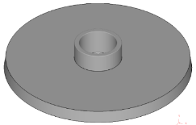 | 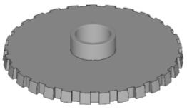
а) | б)
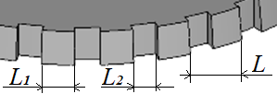
в)

а – гладкая фреза трения; б – фреза трения с выемками; в – геометрия фрезы трения с выемками; L₁–зона нагрева; L₂– зона охлаждения; L– шаг зоны

Рисунок 4.2 – Фрезы трения и геометрия фрезы трения с выемками

Материал модели наплавки выбрана из библиотеки программы, режимы резания: скорость вращения фрезы трения – 2500 об/мин, глубина резания 1 мм. В граничных условиях модели заготовка жестко закреплена, фреза перемещается только вдоль оси резания, т.к., воздействие резания на фрезу не учитываем, материал фрезы выбран как конструкционная сталь. В таблице 4.3 приведен химический состав наплавленного металла.

Таблица 4.3 – Химический состав наплавленного металла
C | Cr | Mn | Si
0,1 % | 3,2 % | 0,7 % | 0,7 %

4.1.4 Моделирование распространения температуры

При начальном этапе создания модели, проводим деление всего объема модели на тетраэдрические элементы, которые могут изменять свое местоположение в процессе моделирования. Принимаем начальную температуру при моделировании комнатную температуру равной 20°С, которой соответствуют температура заготовки и инструмента.
Для дальнейшего моделирования принимаем коэффициенты теплопроводности между обрабатываемой деталью и инструментом 30 Вт/(м·C), между моделями и окружающей средой – 0,002 Вт/(м·C). Задаем условия для работы модели инструмента, перемещения которого идет вдоль оси заготовки, и заготовки, которая жестко закреплена. В процессе резания происходит охлаждение фрезы с выемками охлаждающей жидкостью на водной основе, подводимой к месту резания. Вид моделей с распределенными конечными элементами и фрагменты обработки представленными рабочими инструментами показаны на рисунке 4.3.

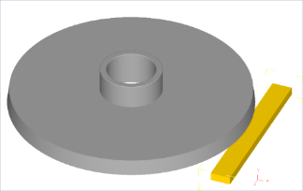 | 
а) | б)
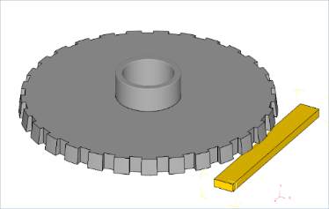 | 
в) | г)

а – гладкая фреза трения; б – фреза трения с выемками

Рисунок 4.3–Фрагмент обработки гладкой фрезой трения и фрезой трения с выемками

Рассмотрим распределение температуры при моделировании процесса термофрикционного фрезерования с использованием гладкой фрезой трения и фрезой трения с выемками. Для определения распространения температуры в поверхностном слое заготовки и вглубь неё, произвели разметку сечения модели заготовки. На рисунке 4.4 показан разметка сечения модели заготовки.
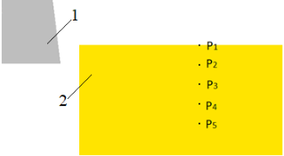

Рисунок 4.4 - Разметка сечения модели заготовки

Модели заготовок, полученных в программном комплексе Deform 2D/3D Machining импортируем в программу Компас 2D. С помощью программы Компас 2D замеряли расстояние между точками в контактной зоне.
По этим точкам в программе Deform 3D построены графики зависимости изменения температуры и твердости от времени обработки (см. рис.4.5).

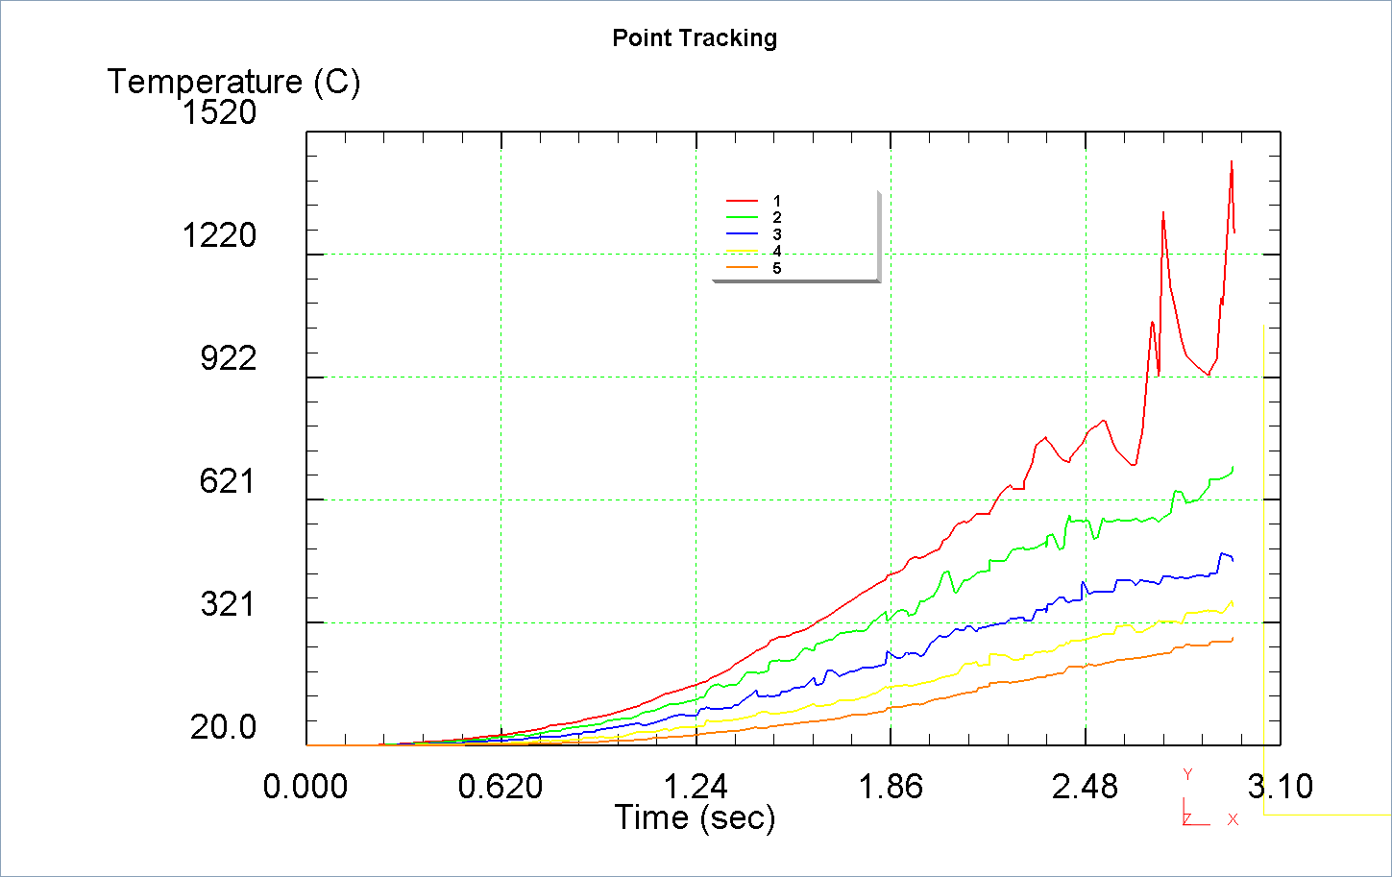
а)

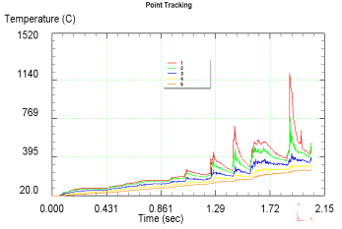
б)
а – гладкая фреза трения; б – фреза трения с выемками

Рисунок 4.5 – График изменения температуры при фрезеровании
В результате моделирования получено распределение температуры и твердости вглубь заготовки в зоне контакта «инструмент-заготовка».
Анализ графиков показал, что температура на контакте фрезы с заготовкой при термофрикционном фрезеровании с использованием гладкой фрезы трения равномерно увеличивается и в некоторый момент времени может достигнуть, в некоторых точках, до 1500^{о}С на это потребуется больше времени. При термофрикционном фрезеровании с импульсным охлаждением с использованием фрезы трения с выемками температура изменяется, в некоторый момент времени, скачкообразно.
В данном случае происходит влияние зоны нагрева и зоны охлаждения на контакте инструмента и заготовки. При этом температура на контакте достигает ≈1200 ^{о}С и на это понадобится меньше времени, чем при термофрикционном фрезеровании с использованием гладкой фрезы трения.
На рисунке 4.6 показаны исходные модели термофрикционного фрезерования с использованием различных фрез трения.

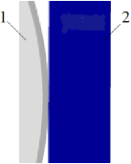
а) | б)
в) | г)

а,б - термофрикционное фрезерованияс использованием гладкой фрезы трения;в,г - термофрикционное фрезерованияс импульсным охлаждением с использованием фрезы трения с выемками;а,в-вид сверху;б,г – вид сбоку; 1,3 – фрезы трения; 2,4 - заготовки

Рисунок 4.6 – Исходные модели термофрикционного фрезерования с использованием различных фрез трения

Для определения глубины проникновения тепла вглубь заготовки моделей, полученных в программном комплексе DEFORM 2D/3D Machining, импортируем в программу КОМПАС 2D, затем произведем замеры и определим расстояние расположение слоев. Рассмотрим изменение температуры при термофрикционном фрезеровании различными фрезами трения (рисунок 4.7 и 4.8) определив глубину проникновения тепла вглубь заготовки.

а)

б)

а - вид сбоку; б– вид сверху

Рисунок 4.7- Распределение температуры при термофрикционном фрезеровании с использованием гладкой фрезы трения
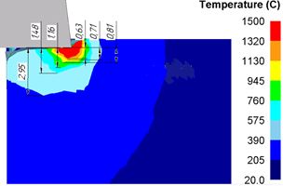
а)
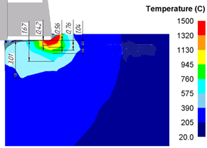
б)
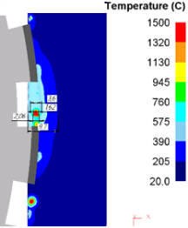
в)

а –зона нагрева (вид сбоку), б – зона охлаждения (вид сбоку), в – вид сверху

Рисунок 4.8 - Распределение температуры при термофрикционном фрезеровании с использованием фрезы трения с выемками
На рисунках 4.7, 4.8 видно, что при контакте фрезы трения с заготовкой за счет трения происходит увеличение температуры до 1320-1500 ⁰С. Этот слой расплавленного металла выводится при последующих оборотах самим фрезой трения.
При термофрикционном фрезеровании с использованием гладкой фрезы трения глубина распространение температуры вглубь заготовки составляет 3,6 мм, при этом в зоне резания температура достигает до 1500 ⁰С (см. рис. 4.7,а).
При термофрикционном фрезеровании с использованием фрезы трения с выемками температура развивается локализовано при контакте инструмента и заготовки. При поступлении зоны нагрева фрезы трения температура направляется вглубь заготовки и её глубина составляет 0,63 мм (см. рис. 4.8,а), при этом в зоне резания температура колеблется в пределах 1320-1500 ⁰С. При прохождении зоны охлаждения температура распространенная вглубь заготовки резко меняет направления распространения в обратную сторону и локализуются в подконтактном слое заготовки за счет чего уменьшается её глубина распространения и составляет 0,42 мм (см. рис. 4.8,б). Периодическая повторяющаяся цикл нагрев-охлаждения зоны резания (контактной поверхности) препятствует распространению тепла вглубь заготовки [117]. Нагрев происходит точечно, периодически происходит изменение температуры в зоне контакта инструмента с заготовкой (см. рис. 4.8,в). При этом нагрев при термофрикционном фрезеровании с использованием гладкой фрезы трения происходит по всей обработанной поверхности (см.рис. 4.7,б) и тепла возникающая за счет трения с большой скоростью распространяется вглубь заготовки.
На основе полученных результатов, а также опираясь на результаты работ [109,110,117, стр.94] по распределению температуры вглубь заготовки можно утвердить, что при термофрикционном фрезеровании с использованием гладкой фрезы трения возможно повышение твердости обработанной поверхности.

4.2 Исследование твердости при моделировании различных способов термофрикционного фрезерования

В процессе моделирования были использованы методики научных исследований, приведенные в работах [118,119,120].
С помощью программного комплекса DEFORM 3D определим твердость поверхностного слоя при термофрикционном фрезеровании гладким диском и диском с выемками обрабатываемого материала.
Задать изменение твердости, как функцию от скорости резания невозможно и наиболее удобно задать как функцию от температуры (рисунок 4.9). В предыдущих моделях температура была уже определена, подставим только полученные температурные модели.
Для этого необходимо вбить в программный комплекс DEFORM 3D значения именения твердости (рисунок 4.10), а также время охлаждения. Значение твердости в программном комплексе определяются по шкале Роквелла. Для определения твердости по Бринеллю необходимо перевести значения твердости по шкале Роквелла по уже определенным справочным данным [121].

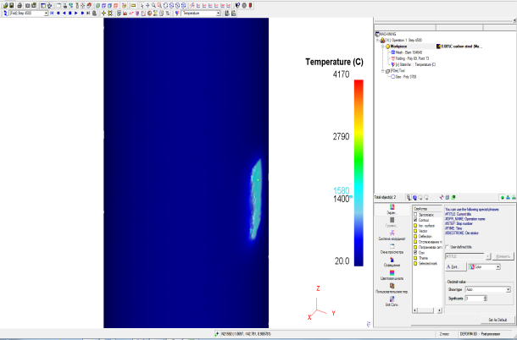
а)

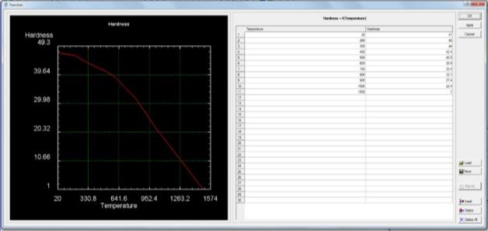
б)

а - ввод данных для моделирования; б - график зависимости твердости от температуры
Рисунок 4.9 – Установление твердости как функцию от температуры

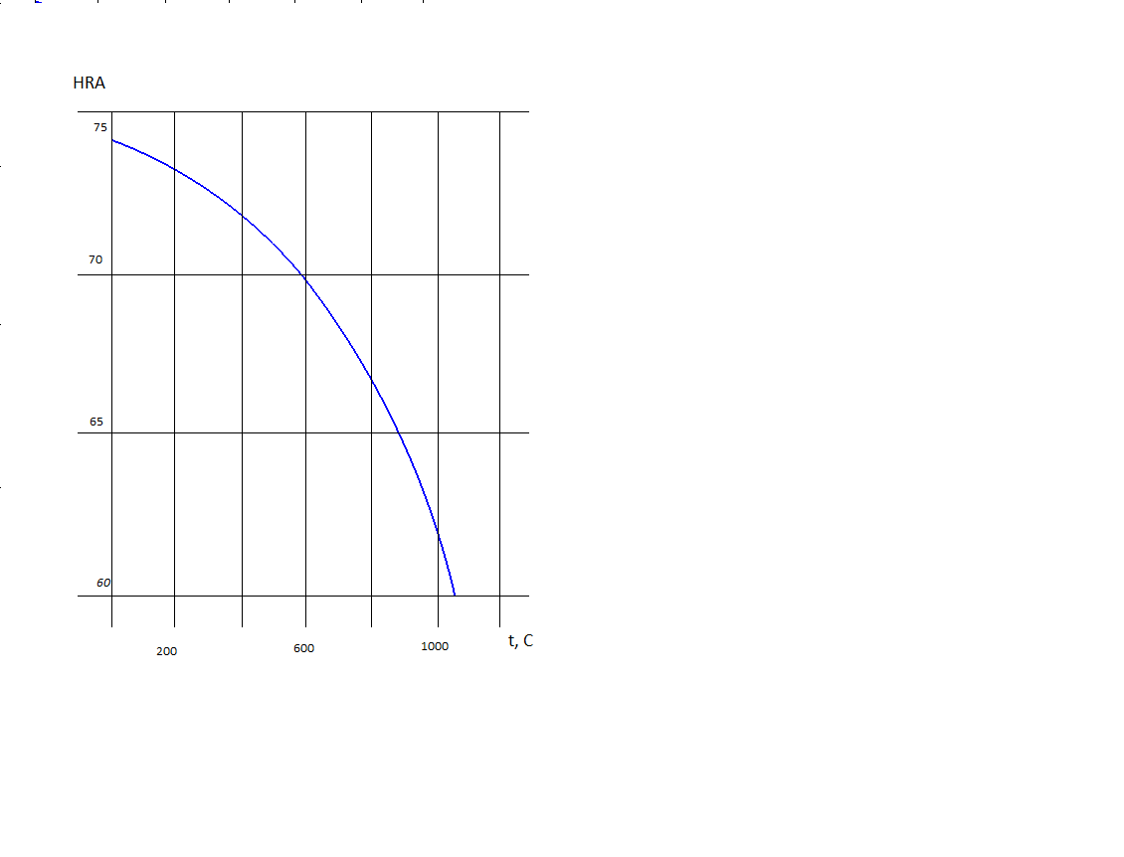

Рисунок 4.10 – Изменение твердости по шкале Роквелла в зависимости от температуры низколегированной мартенситной стали

На рисунке 4.11 показаны модели изменения твердости в зависимости от фрезерования разными дисками. По моделям видно, что при фрезеровании твердость обработанной поверхности повышается в диапазоне от 47HRС до 40HRС в среднем, что составляет от 471 до 373 единиц по Бринеллю. Твердость распространяется не равномерно в подконтактном слое заготовки. Вглубь заготовки значение твердости также уменьшается (рисунок 4.11, б).

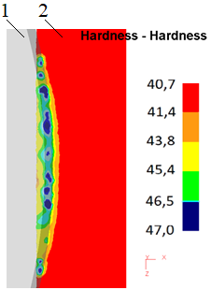

а)
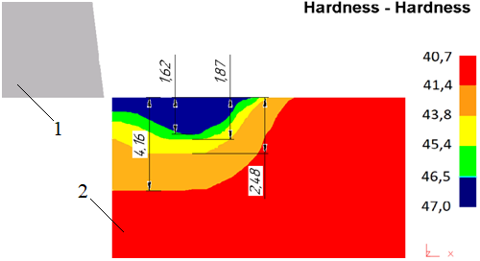

б)

а - вид сверху; б - вид сбоку; 1 – гладкая фреза трения; 2 - заготовка

Рисунок 4.11 - Модели изменения твердости при обработке гладкой
фрезой трения

Из модели видно, что максимальная толщина упрочненного слоя составляет 1,62 мм (см. рис. 4.11, б).
В процессе фрезерования с фрезой трения с выемками твердость постепенно распространяясь от зоны контакта заготовки с инструментом также уменьшается (см. рис. 4.12). При фрезеровании с импульсным охлаждением фрезой трения с выемками твердость также повышается до процесс происходит с меньшим изменением твердости до 47 HRС то есть до 471НВ.

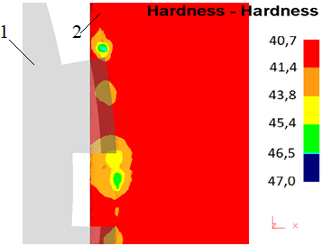

а)
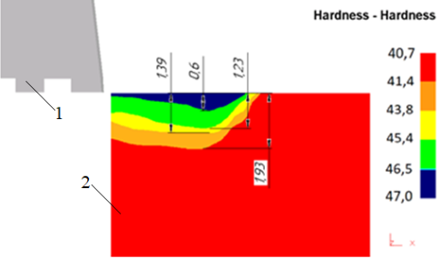

б)

а - вид сверху; б - вид сбоку; 1 – фреза трения с выемками; 2 - заготовка

Рисунок 4.12 - Модели изменения твердости при обработке фрезой трения с выемками

Максимальная толщина упрочненного слоя составляет 0,6 мм (см. рис. 4.12, б). Уменьшение толщины упрочненного слоя можно объяснит тем, что при термофрикционном фрезеровании с импульсным охлаждением происходит периодическая нагрев охлаждения обрабатываемой поверхности [120,стр.79; 122]. Локализация изменения твердости находится именно под контактом диска с заготовкой. Распространение твердости от контакта диска увеличивается, что приведет к большему упрочнению поверхности после обработки.
В работе [120, стр.80] говорится, что подрезанный слой металла претерпевает значительную пластическую деформацию, которая и приводит к его упрочнению и повышению твердости. Известно, что деформация материала приводит к искажению его кристаллической решетки и возникновению дислокаций [122, стр.214]. Согласно теории упрочнения выдвинутой И.А. Одингом, изменение кристаллической решетки влечет изменение размеров возникших искажений кристаллической решетки в определенном объеме, что в целом увеличивает плотность дислокаций и соответственно приводит к увеличению прочностных свойств материалов. Таким образом, в нашем случае происходит такой же эффект упрочнения поверхности после обработки способами термофрикционного фрезерования.

4.3 Выводы по четвертой главе

Было исследовано тепловые процессы в контакте «инструмент-заготовка» при различных способах термофрикционного фрезерования с целью определения глубины распределения температуры.
1. В результате исследования распространения температуры в процессе традиционного термофрикционного фрезерования и термофрикционного фрезерования с импульсным охлаждением было установлено, что:
- при термофрикционном фрезеровании с использованием гладкой фрезы трения глубина распространение температуры вглубь заготовки составляет 3,6 мм, температура достигает1500 ⁰С;
- при термофрикционном фрезеровании с использованием фрезы трения с выемками температура развивается локализовано, и её глубина распространение составляет 0,63 мм, температура колеблется в пределах 1320-1500 ⁰С.
2. Предполагается, что при термофрикционном фрезеровании с использованием гладкой фрезы трения возможно повышение твердости обработанной поверхности. Для уточнения данного вопроса необходимо проведение исследование твердости обработанной наплавочной поверхности при различных способах термофрикционного фрезерования.
3. Достигнуто повышение исходной твердости обработанной поверхности в пределах 1÷7 %, что составляет соответственно 10÷60 НВ.
Установлено, что при обеих способах фрезерования увеличение значения глубины резания t и скорости подачи S положительно сказываются на твердость обработанной поверхности после наплавки, а увеличение значения подачи S и скорости резания n_{фр} влияют отрицательно.
Также установлено, что при термофрикционном фрезеровании с гладкой фрезой трения толщина твердости получается больше в 2,5 раза, чем при термофрикционном фрезеровании с импульсным охлаждением.

5 РАСЧЕТ ЭКОНОМИЧЕСКОЙ ЭФФЕКТИВНОСТИ ПРЕДЛАГАЕМОЙ ТЕХНОЛОГИИ И РЕКОМЕНДАЦИИ ДЛЯ ПРОИЗВОДСТВО

5.1 Расчет технологической себестоимости операции фрезерования с использованием торцевой фрезы

Для расчета технологической себестоимости операции фрезерования используем методику приведенной в [123].
Инструмент – торцевая фреза оснащенная пластинками из твердого сплава.
Определяем технологическую себестоимость операции фрезерования наплавленной плоской поверхности по формуле (тенге/час)

$$C_{0}=\frac{C_{пз} Т_{шт(шт.к.)}}{60R_{Β}},$$ | (5.1)

где $C_{пз}$ – приведенные затраты на рабочем месте, тг/ч; Т_{шт (шт.к.)} – штучное или штучно-калькуляционное время на операцию; $R_{Β}$– коэффициент выполнения норм, обычно принимаемый равным 1,3.
Приведенные затраты на рабочем месте${ C}_{пз}$ определяется следующей формулой [123,стр.39; 124]:

$$С_{пз}=С_{з}+С_{ч.з}+Е_{н}\left(К_{с}+К_{з}\right),$$ |  | (5.2)

где $С_{з}$ – основная и дополнительная зарплата с начислениями, тг/ч; $С_{ч.з}$ – часовые затраты по эксплуатации рабочего места, тг/ч; $Е_{н}$ – нормативный коэффициент экономической эффективности капитальных вложений (в машиностроении $Е_{н}=0,15$); $К_{с},К_{з}$ – удельные часовые капитальные вложения соответственно в станок и здание, тг/ч.
Основная и дополнительная зарплата с начислениями и учетом многостаночного обслуживания рассчитывается по формуле:

$$С_{з}=εС_{т.ф}ky,$$ | (5.3)

где $ε$ – коэффициент, учитывающий дополнительную зарплату, равную 9%, начисления на социальное страхование 7,6% и приработок к основной зарплате в результате перевыполнения норм на 30%; $ε=1,09·1,076 ·1,3=1,53;$ $С_{т.ф}$ – часовая тарифная ставка станочника-сдельчика соответствующего разряда, тг/ч (для станочника 3 разряда $С_{т.ф}=60,6$ [123, табл.2.14]); $k$ – коэффициент, учитывающий зарплату наладчика (если наладка станка выполняется самим рабочим, то $k=1$ ); $y$ – коэффициент, учитывающий оплату рабочего при многостаночном обслуживании (при обслуживании одного станка $y=1$ [123, стр.40]).
Подставляя выбранные значения в формулу (5.3) определяем основную и дополнительную зарплату:

$$С_{з}=1,53 ·60,6 ·1 ·1=92,718 тг/ч$$

Часовые затраты по эксплуатации рабочего места $С_{ч.з}$ определяется по формуле:

$$С_{ч.з}=С_{ч.з}^{б.п} ʀ_{м}$$ | (5.4)

где $С_{ч.з}^{б.п}$ – практические часовые затраты на базовом рабочем месте, тг/ч; $ʀ_{м}$ – коэффициент, показывающий, во сколько раз затраты, связанные с работой данного станка, больше, чем аналогичные расходы у базового станка.
Часовые затраты на базовом рабочем месте $С_{ч.з}$ в условиях двухсменной работы для серийного производства принимаем $С_{ч.з}=36,3 тг/ч$ [123, стр.40].
Коэффициент $ʀ_{м}$ определяем по следующей формуле:

$ʀ_{м}=\left(\frac{3Ц}{1000}+0,48N_{y}+0,54P_{м}+0,4P_{э}+И\right)\frac{1}{21,8}$ | (5.5)

где Ц – балансовая стоимость станка, определяемая как сумма оптовой цены станка и затрат на транспортирование и его монтаж, составляющих 10…15% оптовой цены, тенге; $N_{y}$ – установленная мощность двигателей, кВт; $P_{м}$ и $P_{э}$ – категория ремонтной сложности соответственно механической и электрической частей станка; И – часовые затраты на возмещение износа инструмента, тенге.

Оптовая цена вертикально-фрезерного станка ВМ127М составляет 12 480 000 тенге [125], при этом балансовая стоимость станка (10%) составляет Ц = 1248000 тенге. Из технической характеристики вертикально-фрезерного станка определяем [123, табл. 4.36, 190 стр., 3]: $N_{y}$=11 кВт. $P_{м}=20;$ $P_{э}$=14.
Часовые затраты на возмещение износа инструмента И = 10,4 тенге [123, табл. 2.15, стр. 41].
Подставляя выбранные значения в формулу (5.5) определяем значение коэффициента $ʀ_{м}$.

$ʀ_{м}=\left(\frac{3·1248000}{1000}+0,48·11+0,54·20+0,4·14+10,4\right)\frac{1}{21,8}=173,3$

Теперь определяем часовые затраты по эксплуатации рабочего места $С_{ч.з}$

$$С_{ч.з}=36,3 ·173,3=6290,79 тенге$$

Удельные часовые капитальные вложения в станок $К_{с}$ определяется по формуле

$$К_{с}=\frac{Ц 100}{F_{Д}η_{з}}$$ | (5.6)

Удельные часовые капитальные вложения в здание $К_{з}$ определяется по формуле

$$К_{з}=\frac{F78,4·100}{F_{Д}η_{з}}$$ | (5.7)

где F – производственная площадь, занимаемая станком с учетом проходов, м², F = fʀ_{f}: f – площадь станка в плане, м²; ʀ_{f} – коэффициент, учитывающий дополнительную производственную площадь проходов, проездов и др.; $F_{Д}$ – действительный годовой фонд времени работы станка, ч; $η_{з}$ – коэффициент загрузки станка (для серийного производства рекомендуется принимать $η_{з}=0,8$ [123, стр.43]).
Площадь вертикально-фрезерного станка в плане f принимаем f=22 м² [126,127].
Значение коэффициента ʀ_{f} выбираем в зависимости от площади станка в плане, ʀ_{f} = 1,5 [123, стр.43]. F = 22·1,5 = 33. $F_{Д}=4029$ [123, стр.22, табл. 2.1].
Подставляя выбранные значения в формулу (6), определяем удельные часовые капитальные вложения в станок $К_{с}$

$$К_{с}=\frac{1248000 · 100}{4029 ·0,8}=38719,3$$

Подставляя выбранные значения в формулу (5.7), определяем удельные часовые капитальные вложения в здание

$$К_{з}=\frac{33·78,4·100}{4029 ·0,8}=107,03$$

Подставляя выбранные значения в формулу (5.2), определяем приведенные затраты на рабочем месте${ C}_{пз}$

$$С_{пз}=92,718+6290,79 +0,15\left(38719,3+107,03\right)=12207,5$$

Для определения Т_{шт (шт.к.)} необходимо определить основное технологическое время Т_{о} , мин.
Для фрезерования торцевой фрезой оснащенной пластинками из твердого сплава основное технологическое время Т_{о} определяем за проход:

Т_{о} = 0,006l,

где l – длина обрабатываемой поверхности.
На рисунке 5.1 показаны схема фрезерования наплавленной поверхности и размеры необходимые для расчета Т_{о}. Определяем основное технологическое время - Т_{о}, мин:

Т_{о} = 0,006·275 = 1,65 мин
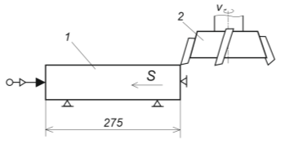

1 – заготовка с наплавленной поверхностью; 2 - торцевая фреза оснащенная зубьями из твердого сплава

Рисунок 5.1 - Схема фрезерования наплавленной поверхности и размеры необходимые для расчета Т_{о}.

Определяем штучно-калькуляционное время Т_{шт.к.} на операцию

$$T_{шт.к.}=φT_{o}$$

где φ – поправочный коэффициент. Значение коэффициента φ для фрезерных станков выбираем φ = 1,84.
Тогда
$$T_{шт.к.}=1,65·1,84=3,036 мин$$

Полученные значения подставляем в формулу (5.1)

$C_{0}=\frac{12207,5 · 3,036}{60 ·173,3}=356,4$ тг/ч

Полученную стоимость операции умножаем на 100. Технологическая себестоимость операции фрезерования наплавленной плоской поверхности при обработке торцевой фрезой оснащенной пластинками из твердого сплава составляет 356,4 тенге/ч.

5.2 Расчет технологической себестоимости операции термофрикционного фрезерования с использованием гладкой фрезы трения

Инструмент – гладкая фреза трения. Станок - вертикально-фрезерный станок ВМ127М. Определяем технологическую себестоимость операции термофрикционного фрезерования с использованием гладкой фрезы трения также согласно методику приведенной в [123]. Стойкость термофрикционной фрезы трения согласно [31,стр.79; 70,стр. 87; 117, стр.102] измеряется количеством резов и составляет более 1000 резов. Только потом подвергается переточке. После переточки опять используется более 1000 резов. В нашем случае для фрезерования наплавленной поверхности потребуется 3,036 мин. Для определения стойкости гладкой фрезы трения 3,036 · 1000 = 3036 мин. Период стойкости торцевой фрезы, оснащенной зубьями из твердого сплава Т=180 мин [128]. Тогда 3036 : 180 = 16,86 ≈ 17. Получается стойкость гладкой фрезы трения 17 раз превышает стойкость торцевой фрезы. Исходя из этого при расчете коэффициента $ʀ_{м}$ часовые затраты на возмещение износа инструмента не учитывается, т.е. И = 0. Определяем коэффициент $ʀ_{м}$:

$ʀ_{м}=\left(\frac{3·1248000}{1000}+0,48·11+0,54·20+0,4·14+0\right)\frac{1}{21,8}=172,7$

Теперь определяем часовые затраты по эксплуатации рабочего места $С_{ч.з}$

$$С_{ч.з}=36,3 ·172,7=6269,01 тенге$$

Определяем приведенные затраты на рабочем месте${ C}_{пз}$

$$С_{пз}=92,718+6269,01 +0,15\left(38719,3+107,03\right)=12185,6$$

Для определения Т_{шт (шт.к.)} необходимо определить основное технологическое время Т_{о} , мин. Для фрезерования гладкой фрезой трения основное технологическое время Т_{о} определяем как при чистовом фрезеровании:

Т_{о} = 0,004l,

где l – длина обрабатываемой поверхности.
На рисунке 5.2 показаны схема фрезерования наплавленной поверхности и размеры необходимые для расчета Т_{о}.

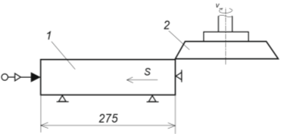

1 – заготовка с наплавленной поверхностью; 2 – гладкая фреза трения

Рисунок 5.2 - Схема фрезерования наплавленной поверхности и размеры необходимые для расчета Т_{о}.

Определяем основное технологическое время - Т_{о}, мин:

Т_{о} = 0,004·275 = 1,1 мин
Определяем штучно-калькуляционное время Т_{шт.к.} на операцию

$$T_{шт.к.}=φT_{o}$$

где φ – поправочный коэффициент. Значение коэффициента φ для фрезерных станков выбираем φ = 1,84.
Тогда

$$T_{шт.к.}=1,1·1,84=2,024 мин$$

Полученные значения подставляем в формулу (5.1)

$C_{0}=\frac{12207,5 · 2,024}{60 ·172,7}=238,4$ тг/ч

Полученную стоимость операции умножаем на 100. Технологическая себестоимость операции фрезерования наплавленной плоской поверхности при обработке гладкой фрезой трения составляет 237,6 тенге/ч.
Если сравнить себестоимости операции фрезерования по двум вариантам получается 356,4 – 238,4 = 118 тенге, т.е. себестоимость фрезерования наплавленной плоской поверхности при обработке гладкой фрезой трения составляет на 118 тенге дешевле. Данный расчет выполнен только на обработку одной поверхности детали.

5.3 Расчет себестоимости торцевой фрезы оснащенной пластинками из твердого сплава и гладкой фрезы трения

5.3.1 Расчет себестоимости торцевой фрезы оснащенной зубьями из твердого сплава

При фрезеровании наплавленных поверхностей деталей автосцепного устройства применяется торцевая фреза, оснащенная пластинками из твердого сплава. На рисунке 5.3 показано торцевая фреза (аналог), оснащенная пластинками из твердого сплава.

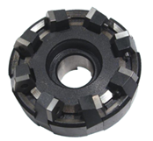

Рисунок 5.3 - Торцевая фреза, оснащенная пластинками из твердого сплава
На рисунке 5.3 показан торцевая фреза диаметром 250 мм. Стоимость корпуса фрезы составляет 208662 тенге [128, стр.2].
На рисунке 5.4 твердосплавная пластинка Pramet.

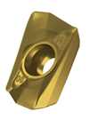

Рисунок 4 - Твердосплавная пластинка Pramet

Торцевая фреза оснащен 8 пластинками из твердого сплава Pramet. Пластинки крепится механическим способом.
Определяем стоимость твердосплавных пластин Pramet 8 • 2061,9 = 16495,2 тенге [129]. Общая стоимость одной торцевой фрезы, оснащенной пластинками из твердого сплава, составляет

208662 + 16495,2 = 225 157,2 тенге

5.3.2 Расчет себестоимости гладкой фрезы трения

Для расчета себестоимости гладкой фрезы трения необходимо определить стоимость заготовки и технологические себестоимости механических операции технологического процесса механической обработки изготовления фрезы трения.
Определяем себестоимости заготовки.
На рисунке 5.5 показано эскиз заготовки для гладкой фрезы трения.

 | 
а) | б)

а – вид спереди; б - вид с боку

Рисунок 5.5 - Эскиз заготовки для гладкой фрезы трения

Для изготовления гладкой фрезы трения использует заготовку из круга диаметром 300 мм. Материал круга Сталь 45. Размер заготовки составляет шириной 80 мм и диаметром 300 мм. Для определения стоимости заготовки необходимо определить весь заготовки размером шириной 80мм и диаметром 300 мм. Согласно данным [130] весь 1 м круга из стали 45 диаметром 300 мм равна 554,884 кг. Тогда весь 0,08 м круга из стали 45 диаметром 300 мм будет равна 44,390 кг. Цена за 1 тн стали 45 составляет 2 600 000 тенге [131]. При этом цена за 1 кг стали 45 получается 2600 тенге. Тогда цена за 44,4 кг стали 45 составляет
44,4 • 2600 = 115 440 тенге.

Определяем технологические себестоимости механических операции технологического процесса механической обработки изготовления фрезы трения. Расчет выполняем согласно методике [123, стр.146].
Определяем себестоимость отрезной операции.

Оптовая цена станка ножовочного отрезного составляет 3 238 680 тенге [132], при этом балансовая стоимость станка (10%) составляет Ц = 323868 тенге. Из технической характеристики станка определяем [132]: $N_{y}$=2,2 кВт. $P_{м}=10;$ $P_{э}$=7. Часовые затраты на возмещение износа инструмента выбираем как для зубодолбежного станка И = 15,9 тенге [123, табл. 2.15, стр. 41].
Подставляя выбранные значения в формулу (5.5) определяем значение коэффициента $ʀ_{м}$.

$ʀ_{м}=\left(\frac{3·323868}{1000}+0,48·2,2+0,54·10+0,4·7+15,9\right)\frac{1}{21,8}=45,72$

Теперь определяем часовые затраты по эксплуатации рабочего места $С_{ч.з}$

$$С_{ч.з}=36,3 ·45,72=1659,6 тенге$$

Удельные часовые капитальные вложения в станок $К_{с}$ $=38719,3.$
Удельные часовые капитальные вложения в здание $К_{з}$ определяется по формуле (5.7). Площадь ножовочного отрезного станка в плане f принимаем f=12 м² [126,стр.318; 127, стр.115]. Значение коэффициента ʀ_{f} выбираем в зависимости от площади станка в плане, ʀ_{f} = 2 [123, стр.43]. F = 12·2 = 24. $F_{Д}=4029$ [123, стр.22, табл. 2.1]. Подставляя выбранные значения в формулу (5.7), определяем удельные часовые капитальные вложения в здание

$К_{з}=\frac{24·78,4·100}{4029 ·0,8}=$ 58,38

Подставляя выбранные значения в формулу (5.2), определяем приведенные затраты на рабочем месте${ C}_{пз}$

$С_{пз}=92,718+1659,6 +0,15\left(38719,3+58,38\right)=$ 7568,97
Для определения Т_{шт (шт.к.)} необходимо определить основное технологическое время Т_{о} , мин. На рисунке 5.6 показан эскиз наладки отрезной операции.

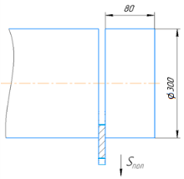
а) | б)

а – вид спереди; б - вид с боку
Рисунок 5.6 - Эскиз наладки отрезной операции

Определяем основное технологическое время Т_{о}, мин, для отрезной операции:

Т_{о} = 0,19·D² = 0,19 • 300² = 17100 • 10⁻³ = 17,1 мин

Определяем штучно-калькуляционное время Т_{шт.к.} на операцию

$$T_{шт.к.}=φT_{o}$$
где φ – поправочный коэффициент. Значение коэффициента φ для отрезной операции выбираем как для зуборезных станков φ = 1,66.
Тогда

$$T_{шт.к.}=1,66·17,1=28,38 мин$$

Полученные значения подставляем в формулу (5.1)

$C_{0}=\frac{7568,97 · 23,38}{60 ·45,72}=64,5$ тг/ч

Полученную стоимость операции умножаем на 100. Технологическая себестоимость отрезной операции составляет 6450 тенге/ч.

Определяем себестоимость токарной операции.
Оптовая цена токарно-винторезного станка 1К62 составляет 3 825 200 тенге [133], при этом балансовая стоимость станка (10%) составляет Ц = 382520 тенге. Из технической характеристики станка определяем [133, 1, табл. 4.7, стр. 163.]: $N_{y}$=2 кВт. $P_{м}=15;$ $P_{э}$=9. Часовые затраты на возмещение износа инструмента для токарно-винторезного станка И = 4,5 тенге [123, табл. 2.15, стр. 41]. Подставляя выбранные значения в формулу (5.5) определяем значение коэффициента $ʀ_{м}$.

$ʀ_{м}=\left(\frac{3·382520}{1000}+0,48·2+0,54·15+0,4·9+4,5\right)\frac{1}{21,8}=53,43$

Теперь определяем часовые затраты по эксплуатации рабочего места $С_{ч.з}$

$$С_{ч.з}=36,3 ·53,43=1939,5 тенге$$

Удельные часовые капитальные вложения в станок $К_{с}$ $=38719,3.$
Удельные часовые капитальные вложения в здание $К_{з}$ определяется по формуле (5.7). Площадь токарно-винторезного станка в плане f принимаем f=16 м² [126,стр.320; 127, стр.116]. Значение коэффициента ʀ_{f} выбираем в зависимости от площади станка в плане, ʀ_{f} = 2 [123, стр.43]. F = 16·2 = 32. $F_{Д}=4029$ [123, стр.22, табл. 2.1]. Подставляя выбранные значения в формулу (5.7), определяем удельные часовые капитальные вложения в здание

$К_{з}=\frac{32·78,4·100}{4029 ·0,8}=$ 77,83

Подставляя выбранные значения в формулу (5.2), определяем приведенные затраты на рабочем месте${ C}_{пз}$

$С_{пз}=92,718+1939,5 +0,15\left(38719,3+77,83\right)=$ 7851,78
Для определения Т_{шт (шт.к.)} необходимо определить основное технологическое время Т_{о} , мин. На рисунке 5.7 показан эскиз наладки токарной операции.

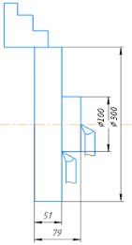

Рисунок 5.7 - Эскиз наладки токарной операции
Токарная операция состоит из двух проходов.
Определяем для первого прохода основное технологическое время Т_{о (1)}, мин:

Т_{о(1)} = 0,19·D² = 0,19 • 300² = 17100 • 10⁻³ = 17,1 мин

Определяем штучно-калькуляционное время Т_{шт.к.} на операцию

$$T_{шт.к.}=φT_{o}$$

где φ – поправочный коэффициент. Значение коэффициента φ для токарной операции выбираем φ = 2,14 [123, стр. 147].
Тогда
$$T_{шт.к.}=2,14·17,1=36,59 мин$$

Полученные значения подставляем в формулу (5.1)

$C_{0}=\frac{7851,78 · 36,59}{60 ·53,43}=89,6$ тг/ч

Полученную стоимость первого прохода токарной операции умножаем на 100. Технологическая себестоимость первого прохода токарной операции составляет 8960 тенге/ч.
Определяем для второго прохода основное технологическое время Т_{о(2)}, мин:

Т_{о(2)} = 0,052·(D² – d²) = 0,052·(300² – 100²) = 4160 • 10⁻³ = 4,2 мин

Определяем штучно-калькуляционное время Т_{шт.к.} на операцию

$$T_{шт.к.}=φT_{o}$$

где φ – поправочный коэффициент. Значение коэффициента φ для токарной операции выбираем φ = 2,14 [123, стр. 147].
Тогда

$$T_{шт.к.}=2,14·4,2=8,98 мин$$

Полученные значения подставляем в формулу (5.1)

$C_{0}=\frac{7851,78 · 8,98}{60 ·53,43}=0,061$ тг/ч

Полученную стоимость второго прохода токарной операции умножаем на 100. Технологическая себестоимость второго прохода токарной операции составляет 6,1 тенге/ч.
Определяем общую технологическую себестоимость токарной операции:

8960 + 6,1 = 8966,1 тенге

Определяем технологическую себестоимость второй токарной операции. На рисунке 5.8 показан эскиз наладки второй токарной операции.

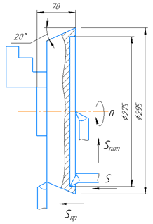

Рисунок 5.8 - Эскиз наладки второй токарной операции

Токарная операция состоит из двух проходов.
Определяем для первого прохода основное технологическое время Т_{о (1)}, мин:

Т_{о(1)} = 0,19·D² = 0,19 • 295² = 16534,75 • 10⁻³ = 16,54 мин

Определяем штучно-калькуляционное время Т_{шт.к.} на операцию

$$T_{шт.к.}=φT_{o}$$

где φ – поправочный коэффициент. Значение коэффициента φ для токарной операции выбираем φ = 2,14 [123, стр. 147].
Тогда

$$T_{шт.к.}=2,14·16,54=35,39 мин$$

Полученные значения подставляем в формулу (5.1)

$C_{0}=\frac{7851,78 · 35,39}{60 ·53,43}=86,67$ тг/ч

Полученную стоимость первого прохода второй токарной операции умножаем на 100. Технологическая себестоимость первого прохода второй токарной операции составляет 8667 тенге/ч.

Определяем для второго прохода основное технологическое время Т_{о (2)}, мин:

Т_{о(2)} = 0,1dl = 0,1 • 275 • 5 = 137,5 • 10⁻³ = 0,1375 мин

Определяем штучно-калькуляционное время Т_{шт.к.} на операцию

$$T_{шт.к.}=φT_{o}$$

где φ – поправочный коэффициент. Значение коэффициента φ для токарной операции выбираем φ = 2,14 [123, стр. 147].
Тогда

$$T_{шт.к.}=2,14·0,1375 =0,295 мин$$

Полученные значения подставляем в формулу (5.1)

$C_{0}=\frac{7851,78 · 0,295}{60 ·53,43}=0,72$ тг/ч

Полученную стоимость второго прохода второй токарной операции умножаем на 100. Технологическая себестоимость второго прохода токарной операции составляет 72 тенге/ч.
Определяем общую технологическую себестоимость второй токарной операции:

8667 + 72 = 8739 тенге

Определяем технологическую себестоимость токарно-сверлильной операции.
Часовые затраты на возмещение износа инструмента для сверла диаметром больше 25 мм составляет И = 7,4 тенге [123, табл. 2.15, стр. 41].
Подставляя выбранные значения в формулу (5.5) определяем значение коэффициента $ʀ_{м}$.

$ʀ_{м}=\left(\frac{3·382520}{1000}+0,48·2+0,54·15+0,4·9+7,4\right)\frac{1}{21,8}=53,56$

Теперь определяем часовые затраты по эксплуатации рабочего места $С_{ч.з}$

$$С_{ч.з}=36,3 ·53,56=1944,23 тенге$$

Удельные часовые капитальные вложения в станок $К_{с}$ $=38719,3.$
Подставляя выбранные значения в формулу (5.2), определяем приведенные затраты на рабочем месте${ C}_{пз}$

$С_{пз}=92,718+1944,23 +0,15\left(38719,3+77,83\right)=$ 7856,51

На рисунке 5.9 показан эскиз наладки токарно-сверлильной операции.

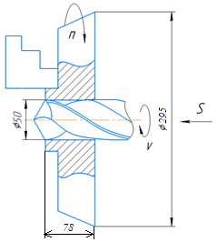

Рисунок 5.9 - Эскиз наладки токарно-сверлильной операции

Для определения Т_{шт (шт.к.)} необходимо определить основное технологическое время Т_{о} , мин.

Т_{о} = 0,52dl = 0,52 • 50 • 78 = 2028 • 10⁻³ = 2,028 мин

Определяем штучно-калькуляционное время Т_{шт.к.} на операцию

$$T_{шт.к.}=φT_{o}$$

где φ – поправочный коэффициент. Значение коэффициента φ для токарно-сверлильной операции выбираем φ = 1,72 [123, стр. 147].
Тогда
$$T_{шт.к.}=1,72·2,028 =3,49 мин$$

Полученные значения подставляем в формулу (5.1)

$C_{0}=\frac{7851,78 · 3,49}{60 ·53,56}=8,52$ тг/ч
Полученную стоимость токарно-сверлильной операции умножаем на 100. Технологическая себестоимость токарно-сверлильной операции составляет 8520 тенге/ч.

Определяем технологическую себестоимость долбежной операции. Оптовая цена долбёжного станка 7А420 составляет 18609400 тенге [134], при этом балансовая стоимость станка (10%) составляет Ц = 1860940 тенге. Из технической характеристики станка определяем [134]: $N_{y}$=3 кВт. $P_{м}=12;$ $P_{э}$=6.
Часовые затраты на возмещение износа инструмента для долбёжного станка И = 15,9 тенге [123, табл. 2.15, стр. 41].
Подставляя выбранные значения в формулу (5.5) определяем значение коэффициента $ʀ_{м}$.

$ʀ_{м}=\left(\frac{3·1860940}{1000}+0,48·3+0,54·12+0,4·6+15,9\right)\frac{1}{21,8}=$ 257,29

Теперь определяем часовые затраты по эксплуатации рабочего места $С_{ч.з}$

$$С_{ч.з}=36,3 ·257,29=9339,6 тенге$$

Удельные часовые капитальные вложения в станок $К_{с}$ $=38719,3.$
Удельные часовые капитальные вложения в здание $К_{з}$ определяется по формуле (5.7).
Площадь долбёжного станка в плане f принимаем f=12 м² [125,стр.325; 126, стр. 118].
Значение коэффициента ʀ_{f} выбираем в зависимости от площади станка в плане, ʀ_{f} = 2 [123, стр.43]. F = 12·2 = 24. $F_{Д}=4029$ [123, стр.22, табл. 2.1].
Подставляя выбранные значения в формулу (5.7), определяем удельные часовые капитальные вложения в здание

$К_{з}=\frac{24·78,4·100}{4029 ·0,8}=$ 58,37

Подставляя выбранные значения в формулу (5.2), определяем приведенные затраты на рабочем месте${ C}_{пз}$

$С_{пз}=92,718+9339,6 +0,15\left(38719,3+58,37\right)=$ 15248,9

На рисунке 5.10 показан эскиз наладки долбежной операции.

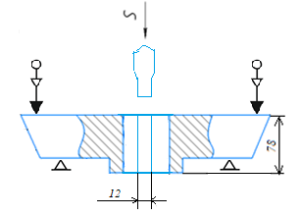
а)
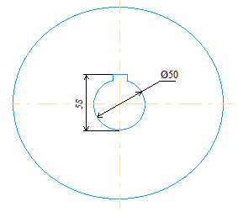
б)

а – вид спереди; б - вид сверху

Рисунок 5.10 - Эскиз наладки долбежной операции

Для определения Т_{шт (шт.к.)} необходимо определить основное технологическое время Т_{о} , мин.

Т_{о} = 0,034Bl = 0,034 • 12 • 78 = 31,8 • 10⁻³ = 0,0318 мин

Определяем штучно-калькуляционное время Т_{шт.к.} на операцию

$$T_{шт.к.}=φT_{o}$$

где φ – поправочный коэффициент. Значение коэффициента φ для долбежной операции выбираем φ = 1,73 [123, стр. 147].
Тогда

$$T_{шт.к.}=1,73·0,0318=0,055 мин$$

Полученные значения подставляем в формулу (5.1)

$C_{0}=\frac{7851,78 · 0,55}{60 ·257,29}=0,279$ тг/ч

Полученную стоимость долбежной операции умножаем на 100. Технологическая себестоимость долбежной операции составляет 27,9 тенге/ч.

Определяем общую себестоимость изготовления гладкой фрезы трения:

115440 + 6450 + 8966,1 + 8739 + 8520 + 27,9 = 148 143 тенге
Общая стоимость одной торцевой фрезы, оснащенной пластинками из твердого сплава, составляет 225 157,2 тенге.
Определяем разницу в себестоимостях двух инструментов

225157, 2 – 148143 = 77014,2 тенге

При использовании гладкой фрезы трения из расчета на один инструмент экономия составляет 77014,2 тенге.
Определяем приведенную годовую экономию (экономический эффект) от использования предлагаемого инструмента [123, стр. 43]:

$$Э_{г}=\frac{\left(С_{0}^{'}-С_{0}^{″} \right)Ν}{100}$$

где $С_{0}^{'}$ и $С_{0}^{″}$ - себестоимость сравниваемых инструментов, тг; N – годовая программа, в нашем случае в год поступает на ремонт в среднем 500 шт. автосцепного устройства, количество поверхностей деталей, которые подвергаются операцию фрезерования составляет 14, тогда N = 500 $·$ 14 = 7000.

$Э_{г}=\frac{\left(225157, 2 – 148143 \right) 7000}{100}=5 390 994$ тенге

Годовой экономический эффект от использования предлагаемого инструмента (гладкой фрезы трения) составляет 5390994 тенге.

5.4 Рекомендации для производства

5.4.1 Рекомендации по наплавке деталей автосцепного устройства

В условиях ТОО «Электровоз құрастыру зауыты» согласно ГОСТ 2246-70 и ГОСТ 26101-84 для изготовления деталей автосцепного устройства рекомендуется сталь 20ГЛ. В таблице 5.1 указан химический состав стали 20ГЛ.

С, % | Mn, % | Si, % | Р, % | S, %
0,15-0,25 | 1,2-1,6 | 0,2-0,4 | ≤0,040 | ≤0,040

Механические свойства стали 20ГЛ согласно [135] приведены в таблице 5.2.

Таблица 5.2 – Механические свойства стали 20ГЛ

σв, МПа | σт, МПа | δ, % | Ψ, % | KСU, кДж/м2
540 | 275 | 18 | 25 | 491

Учитывая химический состав стали 20ГЛ для наплавки изношенных поверхностей деталей автосцепного устройства рекомендуется применение наплавочного материала (электрод) SURRADUR 400B. Твердость наплавочного материала (электрода) SURRADUR 400B составляет НВ 320-450.
Химический состав SURRADUR 400B приводится в таблице 1.2 (см. глава 1). Рекомендуется внесение следующих изменений в технологический процесс восстановления изношенных поверхностей деталей автосцепного устройства, в частности:
- провести механическую обработку изношенных поверхностей деталей по максимальному значению глубины износа, чтобы обеспечить в дальнейшем равномерную толщину наплавленного слоя;
- глубина обработанной поверхности должно составлять не менее 3-4 мм, при этом толщина наплавленного слоя должно быть в пределах 5-6 мм с учетом припуска для термофрикционного фрезерования.

5.4.2 Рекомендации по термофрикционному фрезерованию наплавленных поверхностей деталей автосцепного устройства

Для повышения исходной твердости наплавленных поверхностей деталей автосцепного устройства после механической обработки предлагается способ термофрикционного фрезерования.
Способ термофрикционного фрезерования можно реализовать на универсальном вертикально фрезерном станке.
Фреза трения крепится на шпинделе вертикально-фрезерного станка по типу торцовых фрез. Процесс резания осуществляется путем сообщения движения заготовки относительно вращающегося инструмента.
С учетом обеспечения минимального расхода наплавочного материала и повышения исходной твердости наплавленной поверхности для термофрикционного фрезерования рекомендуется следующие оптимальные режимы фрезерования: S = 300 мм/мин; t = 0,5 мм; n_{фр} = 1000 об/мин.

5.4.3 Рекомендации по изготовлению гладкой фрезы трения

В качестве материала при изготовлении фрезы трения рекомендуется следующие конструкционные стали – сталь 20, сталь 45, сталь 50, сталь 65Г и др. Диаметр фрезы трения можно выбрать в пределах 250-300 мм. Для фрезерования наплавленной поверхности электродом SURRADUR 400B рекомендуется использование фрезы трения диаметром 280 мм.
Технологический процесс изготовления фрезы трения в условиях ТОО «Электровоз құрастыру зауыты» прилагается в Приложении Л.

5.5 Выводы по пятой главе

1. Выполнен расчет технологической себестоимости операции фрезерования с использованием торцевой фрезы и гладкой фрезы трения. Результаты расчета показали, что себестоимость операции фрезерования наплавленной плоской поверхности при обработке гладкой фрезой трения составляет на 118 тенге дешевле. Данный расчет выполнен только на обработку одной поверхности детали.
2. Выполнен расчет себестоимости торцевой фрезы, оснащенной пластинками из твердого сплава и гладкой фрезы трения. Результаты расчета показали, что себестоимость изготовления гладкой фрезы трения составляет 148 143 тенге, а стоимость одной торцевой фрезы, оснащенной пластинками из твердого сплава, составляет 225 157,2 тенге.
Установлено, что при использовании гладкой фрезы трения из расчета на один инструмент экономия составляет 77014,2 тенге.
3. Годовой экономический эффект от использования предлагаемого инструмента (гладкой фрезы трения) составляет 5390994 тенге.
4. Разработаны рекомендации для производства по наплавке изношенных поверхностей деталей автосцепного устройства и по термофрикционному фрезерованию наплавленных поверхностей, а также по изготовлению гладкой фрезы трения.
5. Разработан технологический процесс изготовления фрезы трения для условий ТОО «Электровоз құрастыру зауыты».

ЗАКЛЮЧЕНИЕ

При выполнении диссертационной работы проведено комплексное исследование, направленное на решение проблемы обеспечения износостойкости деталей автосцепного устройства подвижного состава в условиях ТОО «Электровоз құрастыру зауыты». В результате были достигнуты следующие:
1. Разработан способ термофрикционного фрезерования наплавленной поверхности позволяющий увеличить исходную твердость обработанной поверхности до 10%, что составляет НВ 60.
2. Установлено, что при термофрикционном фрезеровании увеличение значения глубины резания t и скорости подачи S положительно сказываются на твердость обработанной поверхности после наплавки, а увеличение значения подачи S и скорости резания n_{фр} влияют отрицательно. С учетом обеспечения минимального расхода наплавочного материала были выбраны следующие оптимальные режимы фрезерования: S = 300 мм/мин; t = 0,5 мм; n_{фр} = 1000 об/мин.
3. Выведено уравнение для оценки твердости наплавленной поверхности после термофрикционного фрезерования: НВ=265,18-0,013·V+0,063·S+36·t.
4. При моделировании процесса обработки наплавленной поверхности термофрикционным фрезерованием с использованием гладкой фрезы трения на программном комплексе DEFORM 3D Machining установлено, что:
- глубина распространения температуры вглубь заготовки составляет до 3,8 мм, и толщина упрочненного слоя наплавленной поверхности после обработки составляет 1,62 мм.
5. Результаты исследования внедрены в производство ТОО «Электровоз құрастыру зауыты». Годовой экономический эффект от использования предлагаемого инструмента (гладкой фрезы трения) составляет 5390994 тенге.

СПИСОК ИСПОЛЬЗОВАННЫХ ИСТОЧНИКОВ

1. Государственная программа индустриально-инновационного развития Республики Казахстан была утверждена Указом Президента Республики Казахстана № 874 от 1 августа 2014 года.
2. Кузьмичев Е.Н. Повышение ресурса деталей подвижного состава, восстанавливаемых с применением керамических флюсов на основе шеелита: диссертация на соискание кандидата технических наук, – Хабаровск: ДвГУПС, 2002 – 119 с.
3. Современные способы восстановления и упрочнения деталей : учебное пособие / Ю. В. Щербаков, А. М. Кашфуллин - Пермь : ИПЦ «Прокростъ», 2018. - 191 с.
4. Горохов, В.А., Иванов В.П., Схиртладзе Л.Г., Борискин В.П. Технология, оснащение и организация ремонтновосстановительного производства: учебник – Старый оскол, ТНТ, 2016. – 550 с.
5. Черноиванов, В. М. Организация и технология восстановления деталей машин / В. И. Черноиванов, В. П. Лялякин, И. Г. Голубев. – М.: ФГБНУ, Росинформагротех, 2016.– 568 с
6. Технология ремонта машин: учебник для вузов / Е.А. Пучин, В.Е. Новиков, Н.А. Очковский [и др.]; – М. : Колос С, 2007. – 488 с.
7. Иманбаев Е.Б., Шеров К.Т., Мардонов Б.Т. Исследование технологии ремонта и восстановления деталей автосцепного устройства подвижного состава // Труды международной научно-практической конференции «Интеграция науки, образования и производства – основа реализации Плана нации» (Сагиновские чтения №12), Часть 2. – Караганда: Изд-во КарГТУ, 2020. – С.324-326.
8. Иньшаков, Н.Н. Повышение прочности, надежности и износостойкости деталей автосцепного устройства железнодорожного подвижного состава: диссертация на соискание доктора технических наук, Москва, 1965г. - 602 с.
9. Абраменко Д.Н. Повышение износостойкости литых деталей грузовых вагонов дуговой наплавкой слоя стали со структурой игольчатого феррита: диссертация на соискание кандидата технических наук, - Москва, НИИ железнодор. трансп. 2008.- 159 с.
10. Левкович Т.И. Прогнозирование вероятности опасных хрупких разрушений корпусов автосцепок вагонов. Автореферат диссертации на соискание ученой степени кандидата технических наук, Брянск, 2000 г.- 22с.
11. Готаулин В.В. Совершенствование работы производственных участков по ремонту автосцепных устройств вагонов на основе моделирования технологических процессов: диссертация на соискание ученой степени кандидата технических наук - Москва -2008г. – 187с.
12. Саврухин А.В. Совершенствование конструкций массивных несущих деталей подвижного состава на основе анализа напряженно-деформированного состояния при эксплуатационных и технологических воздействиях: диссертация на соискание ученой степени доктора технических наук - Москва -2005г. – 349с.
13. Татаринцев В.А. Обоснование уровня прочности надежности литых деталей грузовых вагонов и его обеспечение за счет механических свойств материала: диссертация на соискание ученой степени кандидата технических наук - Иркутск -1984г. – 232с.
14. Сердобинцев Е.В. Совершенствование методов оценки прочности и безотказности несущих деталей подвижного состава железных дорог на основе учета случайных факторов: диссертация на соискание ученой степени доктора технических наук - Москва -2005г. – 349с.
15. Шеров К.Т., Тусупова С.О., Иманбаев Е.Б., Имашева К.И., Габдысалык Р. Металлографическое исследование качества наплавочных слоев при наплавке различными наплавочными материалами / Вестник КазНИТУ. – Алматы: Изд-во КазНИТУ им. К. Сатпаева, 2020.- №4(140)- С.547-554.
16. Патон Б.Е. Проблемы сварки на рубеже веков // Сварщик. – 1999. - №1. – С.2-3.
17. Фролов В.А. Сварка. Введение в специальность / В.А. Фролов, В.В. Пешков, А.Б. Коломенский, В.А. Казаков. –М.: Интермет Инжиниринг, 2004. – 296 с.
18. Фрумин И.И. Автоматическая электродуговая наплавка / И.И. Фрумин. – Харьков: Металлургиздат, 1961. – 421 с.
19. Технология электрической сварки металлов и сплавов плавлением / под ред. акад. Б.Е. Патона. – М.: Машиностроение, 1974. – 768 с.
20. Тылкин М.А. Повышение долговечности деталей металлургического оборудования /М.А. Тылкин. – М.: металлургия, 1971. – 608 с.
21. Тылкин М.А. Прочность и износостойкость деталей металлургического оборудования / М.А. Тылкин. – М.: Металлургия, 1965, С.3 – 47 с.
22. Малушин Н.Н. Обеспечение качества деталей металлургического оборудования на всех этапах их жизненного цикла путем применения плазменной наплавки теплостойкими сталями высокой твердости: монография/ Н.Н. Малушин, Д.В. Валуев; Юргинский технологический институт. – Томск: Изд-во Томского политехнического университета, 2013. – 358 с.
23. Современные технологии производства. https://extxe.com/1440/harakteristika-sposobov-naplavki-i-vosstanavlivaemyh-izdelij/
24. Дедюх Р.И. Технология сварки плавлением: Издательство Томский Политехнический Университет, 2015. – 170с.
25. S. M. Bararpour, H. J. Aval, R. Jamaati. “Modeling and experimental investigation on friction surfacing of aluminum alloys”. Journal of Alloys and Compounds, №805, 2019. - р. 57-68.
26. S. M. Bararpour, H. J. Aval, R. Jamaati. “Modeling and experimental investigation on friction surfacing of aluminum alloys”. Materials and Design. vol. 52, 2013. - p. 373–383.
27. J. Gandra, R.M. Miranda, P. Vilacа. “Performance analysis of friction surfacing”. Journal of Materials Processing Technology, vol. 212, 2012, - р. 1676– 1686
28. F.Velasco, G.Blanco, A. Bautista., M.A. Martínez (2009) Effect of welding on local mechanical properties of stainless steels for concrete structures using universal hardness tests Construction and Building Materials, Volume 23, Issue 5, 1883-1891.
29. Zambrano O.A., Gómez J.A., Coronado J.J., Rodríguez S.A. (2019) The sliding wear behaviour of steels with the same hardness. Wear, Volumes 418 - 419, 15, P.201-207.
30. Шеров К.Т., Тусупова С.О., Ракишев А.К., Доненбаев Б.С., Мусаев М.М., Шеров А.К., Курмангалиев Т., Сарымбай А. Контроль качества и испытание термофрикционных инструментов наплавленных с износостойкими наплавочными материалами / Новости науки Казахстана.- Алматы: Изд-во НЦ НТИ, 2020.- Выпуск 3 (145).- С.94-103.
31. Тусупова С.О. Термофрикциялық кесуші құралдардың тозуға төзімділігін, қатаңдығы және беріктігін қамтамасыз ету тәсілін зерттеу және жарату. 6D071200 – Машинажасау мамандығы бойынша философия докторы (PhD) дәрежесін алу үшін дайындалған диссертация. Қарағанды: ҚарМТУ, 2020 -169 б.
32. Щербаков А.П. Некоторые особенности проведения термической обработки металла до и после наплавки при ремонте деталей и изделий // Сборник статей XVIII Международной научно-практической конференции «Наука и инновации в XXI веке: Актуальные вопросы, открытия и достижения». – Пенза: Издательство: Наука и Просвещение, 2020 – С.17-19.
33. Щербаков А.П. Анализ влияния термоциклической обработки сталей 09г2с и 30mnb5 на прочностные характеристики рабочих органов дорожно-строительных машин/ А.П. Щербаков, А.Е. Пушкарев, Т.В. Виноградова. – DOI: https://doi.org/10.26518/2071-7296-2021-18-2-180-190 // Вестник СибАДИ. – 2021. − Т. 18, № 2(78). − С. 180-190
34. Малушин Н.Н., Громов В.Е., Романов Д.А., Бащенко Л.П., Ковалев А.П., Соснин К.В. Физические основы комплексных технологий упрочнения деталей на базе плазменной наплавки в среде азота // Фундаментальные проблемы современного материаловедения. 2021. Т. 18, № 4. С. 399–407.
Doi: 10.25712/ASTU.1811-1416.2021.04.001.
35. Яковлев С.А. Способ поверхностной обработки стальных и чугунных изделий. Патент RU 2364662 C2. C23C 24/00, B24B 39/00.
36. Еремин Е. Н., Лосев А. С., Бородихин С. А., Филиппов Ю. О., Пономарев И. А., Маталасова А. Е. Влияние термической обработки на структуру и свойства покрытий на основе мартенситной хромистой стали, полученных наплавкой порошковой проволокой // Омский научный вестник. Сер. Авиационно- ракетное и энергетическое машиностроение. 2017. Т. 1, № 2. С. 41–48.
37. Каледин Б.А., Чепа П.А. Повышение долговечности деталей поверхностным деформированием. Минск: Наука и техника, 1974. 231 с.
38. Повышение несущей способности деталей машин поверхностным упрочнением/Л.А. Хворостухин, С.В. Шишкин, А.П. Ковалев, Р.А. и др. М.: Машиностроение. 1988. 144 с.
39. Одинцов Л.Г. Упрочнение и отделка деталей поверхностным пластическим деформированием: Справочник. М.: Машиностроение,1987. - 328с.
40. С.Г. Васильев, Я.И. Шуляк. Изменение твердости поверхности детали методом механической обработки. Известия вузов. Машиностроение. 2011, №11, с. 77-82.
41. Патент 2044606 РФ. Способ получения поверхностей с чередующимися выступами и впадинами и инструмент для его реализации. Зубков Н.Н., Овчинников А.И. Опубл.13.06.94 г. Бюл. № 27, 1994.
42. Н.Н. Зубков, А.И. Овчинников, А.В. Седов. Реализация метода деформирующего резания ротационными резцами. Определение геометрических параметров зоны обработки. Известия вузов. Машиностроение. 2012, №1, с. 67-73.
43. Zubkov N.N., Vasil'ev S.G. Wear resistance improvement based on deformational cutting. Uprochniaiushchie tekhnologii i pokrytiia, 2013, no. 8, pp. 3-9. (in Russian).
44. Vasil'ev S.G., Poptsov V.V. Increasing a workpiece surface hardness by thermal effect using macro-deformation process. Izvestiia vysshikh uchebnykh zavedenii. Mashinostroenie = Pro-ceedings of Higher Educational Institutions. Machine Building, 2011, no. 12, pp. 37-43. (in Russian).
45. Дегтярева А. Г., Попцов В. В., Симонов В. Н., Васильев С. Г., Варламова С. Б. Формирование закаленных структур в стали 35 методом деформирующего резания. Наука и образование. МГТУ им. Н.Э. Баумана. 2014. № 9. С. 30–44.
46. Г. Н. Ангелло. Обоснование рационального способа обработки высокотвердых наплавленных поверхностей. Вестник АГТУ. 2008. № 2 (43). – с.79-84.
47. Arrazola PJ, ¨Ozel T, Umbrello D, Davies M, Jawahir IS. Recent advances in modelling of metal machining processes. CIRP Ann - Manuf Technol 2013;62: 695–718. https://doi.org/10.1016/j.cirp.2013.05.006
48. Ribeiro-Carvalho Sílvia, C.H. Lauro, Horovistiz Ana, J.P. Davim. Development of FEM-based digital twins for machining difficult-to-cut materials: A roadmap for sustainability. Journal of Manufacturing Processes, №75, 2022. – р. 739–766. https://doi.org/10.1016/j.jmapro.2022.01.027
49. Степанов Ю.С., Киричек А.В., Афанасьев Б.И., Катунин А.В., Самойлов Н.Н., Бологов Е.Н., Катунин А.А., Фомин Д.С. Способ фрикционного поверхностного упрочнения сферических поверхностей. Патент RU 2277040 C1. B24B39/04
50. Yishuai Zhang, Jia Fu, Hongxing Sun, Hua Liu. Research on microstructure and hardness of AISI1050 disk based on FDM and FEM methods during quenching process. Journal of Physics: Conference Series , volume 1885, 2021. - р. 1-8.
51. Siyuan Gao, Minli Zheng, Jinguo Chen, Wei Zhang. Investigation on hardness testing of cemented carbide tool based on finite element method . J Mechanical Engineering Science, 2020. – р. 1-13. https://doi.org/10.1177/0954406220976169
52. Покинтелица Н.И., Левченко Е.А. Влияние тепловых явлений на энергосиловые параметры процесса термофрикционного упрочнения / Вестник Пермского национального исследовательского политехнического университета. Машиностроение, материаловедение. – 2019. – Т.21, №1. – С.43-48. DOI: 10.15593/2224-9877/2019.1.06
53. Pokintelitsa N. Interrelation of processing modes with the current parameters of the contact zone during thermofriction processing // International Conference on Modern Trends in Manufacturing Technologies and Equipment (ICMTMTE 2018) MATEC Web of Conferences. Volume 224, 01132 (2018) https://doi.org/10.1051/matecconf/201822401132
54. Pokintelitsa N., Levchenko E. Projecting Parameters of a Microprofile for a Surface Obtained as a Result of the Thermofrictional Treatment // Procedia Engineering. Volume 150, 2016, Pages 1013-1019. https://doi.org/10.1016/j.proeng.2016.07.155
55. Pokintelitsa N., Levchenko E. Application of Thermo-Frictional and Mechanical Treatment Complex Method for Production of Parts with Specific Properties // Procedia Engineering, Volume 206, 2017, Pages 1326-1332.
https://doi.org/10.1016/j.proeng.2017.10.639
56. Nasad T.G., Kochetkov A.V. Highly Efficient Methods of Machining Titanium for Oil-Gas Drilling Equipment. Chem Petrol Eng 52, P. 227–230 (2016). https://doi.org/10.1007/s10556-016-0179-4
57. Казинский А.А., Насад Т.Г. Повышение эксплуатационных характеристик деталей машин, восстановленных методом наплавки. // Техническое регулирование в транспортном строительстве. 2018. Вып. № 2 (28). №№ 2 (28). С. 36-41. http://trts.esrae.ru/51-361
58. Nasad T.G., Sherov K.T., Absadykov B.N., Tussupova S.O., Sagitov A.A., Abdugaliyeva G.B., Okimbayeva A.E. Formation management in parts processing regenerated by surfacing // News of the National Academy of Sciences of the Republic of Kazakhstan. Series of geology and technical sciences. 2019. Vol. 3, N 435. P. 102-108. https://doi.org/10.32014/2019.2518-170x.74, ISSN 2518-170X. (Online), ISSN 2224-5278 (Print).
59. Покинтелица Н.И. Закономерности процесса термофрикционной обработки резанием и повышение его производительности. Автореферат диссертации на соискание ученой степени кандидата технических наук по специальности 05.03.01 - «Процессы механической и физико-химической обработки, станки и инструмент» - Волгоград: Волгоградский ордена Трудового Красного Знамени политехнический институт, 1991 г. – 21 с.
60. Кравченко О.С., Покинтелица Н.И. Деформационные и тепловые явления в зоне термофрикционного резания металла. Вестник ПНИПУ. Машиностроение, материаловедение Т.18, №1, 2016. – С.7-20. DOI: 10.15593/2224-9877/2016.1.01
61. Волков О.А. Исследование тепло- деформационного влияния при поверхностном упрочнении сталей термофрикционной обработкой / Восточно-Европейский журнал передовых технологий. № 2/5 (80) 2016 - С. 38-44. DOI: 10.15587/1729-4061.2016.65458

62. Шеров К.Т., Бузауова Т.М., Имашева К.И. и др. Способ термофрикционной режуще-упрочняющей обработки цилиндрических поверхностей и конструкция диска трения / Инновационный патент №25649 РК на изобретение. 16.04.2012г., бюл. №4.

63. Шеров К.Т. и др. Способ термофрикционной отрезки металлических заготовок с охлаждением и конструкция дисковой пилы / Патент №31934 РК на изобретение. 30.03.2017г. Бюл. №6.
64. Шеров К.Т., Мусаев М.М., Коккоз М.М. Способ термофрикционного фрезоточения и фреза трения / Патент РК №32933. 2018. Бюл. №25.

65. Шеров К.Т., Мусаев М.М., Ракишев А.К., Тусупова С.О. и др. Способ ротационно-фрикционного точения и конструкция чашечного резца / Патент №4140 РК на полезную модель. 12.07.2019г. Бюл. №28.

66. Шеров К.Т., Иманбаев Е.Б., Мардонов Б.Т. и др Способ термофрикционной обработки плоскости и конструкция диска трения / Патент №7579 РК на полезную модель. Опубликовано 11.11.2022. Бюл. №45.
67. Маздубай А.В. Метал дайындамаларды кесудің ресурсүнемшіл тәсілін зерттеу және жарату. 6D071200 – Машинажасау мамандығы бойынша философия докторы (PhD) дәрежесін алу үшін дайындалған диссертация. Қарағанды: ҚарМТУ, 2017-184 б.
68. Шеров К.Т., Иманбаев Е.Б. и др. Дисковая пила / Патент №4592 РК на полезную модель. Опубликовано 10.01.2020г. Бюл. №1.
69. Sherov, K.T., Ainabekova, S.S., Tusupova, S.O., Sagitov A.A., Imanbaev E.B. Thermofrictional Cutting with Pulsed Cooling. / Russ. Engin. Res. 40, 926–929 (2020). https://doi.org/10.3103/S1068798X20110179
70. Айнабекова С.С. Оптимизация режимов резания при термофрикционной обработке труднообрабатываемых материалов на основе исследования физико-механических свойств поверхностного слоя. Диссертация на соискание степени доктора философии (PhD) по специальности 6D071200 – «Машиностроение». Караганда: КарГТУ, 2020 – 166 с.
71. Шеров К.Т., Айнабекова С.С., Тусупова С.О., Сагитов А.А., Иманбаев Е.Б. Исследование процесса термофрикционной отрезки с импульсным охлаждением методом конечных элементов / Вестник машиностроение – Москва: «Изд-во «Инновационное машиностроение», 2020. - №8. - С. 75-78. DOI: 10.36652/0042-4633-20-20-8-75-78
72. Sherov K., Imanbayev Ye. et all. Simulation of the thermal state of the blank surface layer at thermal-friction turn-milling // IOP Conf. Series: Materials Science and Engineering 1047 (2021) 012017 IOP Publishing
https://doi.org/10.1088/1757-899X/1047/1/012017
73. Шеров К.Т., Шеров А.К., Доненбаев Б.С., Мусаев М.М., Ракишев А.К. Универсальное устройство для токарного станка. Патент РК №33088 на изобретение. Опубликовано 17.09.2018. Бюл. №35.
74. Ракишев А.К. Ротациялық-фрикциялық жону құрамалы тәсілін ғылыми зерттеу және жарату. 6D071200 – Машинажасау мамандығы бойынша философия докторы (PhD) дәрежесін алу үшін дайындалған диссертация. Қарағанды: ҚарМТУ, 2017-172 б.
75. Мусаев М.М. Беріктігі жоғары материалдарды өңдеудің кешенді тәсілін зерттеу және жарату. 6D071200 – Машинажасау мамандығы бойынша философия докторы (PhD) дәрежесін алу үшін дайындалған диссертация. Қарағанды: ҚарМТУ, 2017-152 б.
76. Доненбаев Б.С. Тау-кен металлургиясы кешені технологиялық жабдықтарының үлкен габаритті тетіктерін даярлаудың үнемшіл технологиясын жарату. 6D071200 – Машинажасау мамандығы бойынша философия докторы (PhD) дәрежесін алу үшін дайындалған диссертация. Қарағанды: ҚарМТУ, 2018 -149 б.
77. Быков Б.В., Пигаев В.Е, Технология ремонта вагонов: Учебник для средних специальных учебных заведений ж.-д. трансп. – М.: Желдориздат, 2001. – 559с.
78. Шеров К.Т., Иманбаев Е.Б. Исследование технологии ремонта и восстановления деталей автосцепного устройства подвижного состава / Труды университета. – Караганда: Изд-во КарТУ, 2022.- №2(87)- С.5-9.
DOI 10.52209/1609-1825_2022_2_5
79.Бороненков, В.Н. Основы дуговой металлизации / В.Н. Бороненков, Ю.С. Коробов. – Екатеринбург: Университетское издательство, 2012.–268 с.
80. Сидоров, В.П. Ковтунов А.И, Бородин М.Н. О возможности использования наплавок системы железо-алюминий в качестве износостойких покрытий / Тяжелое машиностроение. 2007.- №12. - С.12-13.
81. Виноградов А.Н., Лутахов М.А., Мешков В.В., Кузнецов Д.В. Способ и устройство для восстановления наплавкой поверхностей тел вращения / Вестник СГТУ – Саратов: 2010, №2(45). С. 50-56.
82. Заплатин В.Н. Основы материаловедения (металлообработка): учебник / [В.Н. Заплатин, Ю.И. Сапожников, А.В. Дубов и др.]; под ред. В.Н. Заплатина. – 8-ое изд., стер. – М.: Издательский центр «Академия», 2017. – 272 с.
83. Иманбаев Е.Б., Шеров К.Т., Мардонов Б.Т. Исследование твердости наплавленных поверхностей деталей автосцепного устройства подвижного состава / Труды университета. – Караганда: Изд-во КарТУ, 2022.- №1(86)- С.5-10. DOI 10.52209/1609-1825_2022_1_5
84. Адаскин А.М. Материаловедение (металлообработка) / А.М. Адаскин, В.М. Зуев. – М.: Издательский центр «Академия», 2014. – 288 с.
85. ГОСТ 22703-2012. «Детали литые сцепных и автосцепных устройств железнодорожного подвижного состава. Общие технические условия» – Москва, Стандартинформ, 2013. – 12 с.
86. Адлер Ю.П., Маркова Е.В., Грановский Ю.В. Планирование эксперимента при поиске оптимальных условий. – М.: Наука, 1976. – 279 с.
87. Хикс Ч. Основные принципы планирования эксперимента. – М.: Мир, 1967. – 407 с.
88. Кадыров А.С., Кадырова И.А. Основы научных исследований. –Караганда: КарГТУ, 2015. – 279 с.
89. Крутов В.И., Грушко И.Н., Пенев В.В. Основа научных исследований. – М.: Высшая школа, 1989. – 400 с.
90. Реброва И.А. Планирование эксперимента: учеб. пос. – Омск: СибАДИ, 2010. – 105 с.
91. Соколовская И.Ю. Полный факторный эксперимент. – Новосибирск: НГАВТ, 2010. – 36 с.
92. Р.В. Гусейнов Р.В., Рустамова М.Р. Исследование влияния геометрических параметров инструмента на силы резания при обработке внутренних поверхностей методом планирования экспериментов // Вестник Дагестанского государственного технического университета. – 2011. – №21. – С. 83-87.
93. Иманбаев Е.Б., Шеров К.Т., Усербаев М.Т., Мардонов Б.Т., Махмудов Л.Н., Куанов И.С. Экспериментальное исследование твердости наплавленной поверхности при различных способах термофрикционного фрезерования / Вестник ЕНУ имени Л.Н. Гумилева. Серия техничеcкие науки и технологии – Нур-Султан: Изд-во ЕНУ,№ 2(139), 2022. – С.62-71.
DOI: doi.org/10.32523/2616-7263-2022-139-2-62-71
94. Айнабекова С.С., Шеров К.Т., Мусаев М.М., Габдысалык Р., Иманбаев Е.Б. Исследование и определение оптимальной геометрии дисковой пилы для термофрикционной отрезки малоуглеродистой стали / Вестник КазНИТУ. – Алматы: Изд-во КазНИТУ им. К. Сатпаева, 2020.- №5(141)- С.440-446.
95. Sherov K., Kuanov I., Imanbaev Ye., Mussayev M., Karsakova N., Mardonov B., Makhmudov L. The Investigation and Improvement of the Hardness of the Clad Surface by Thermal Friction Milling Methods / International Journal of Mechanical Engineering and Robotics Research Vol. 11, No. 10, 2022 - P. 784-792.
DOI: https://doi.org/10.18178/ijmerr.11.10.784-792
96. Vikas Marakini, Srinivasa P. Pai, Udaya K. Bhat, Dinesh Singh Thakur, Bhaskara P. Achar. High-speed face milling of AZ91 Mg alloy: Surface integrity investigations. International Journal of Lightweight Materials and Manufacture. 2022. -№5. -рр. 528-542. https://doi.org/10.1016/j.ijlmm.2022.06.006
97 Pramod George, D. Philip Selvaraj. Cutting parameter optimization of CNC dry milling process of AISI 410 and 420 grade MSS. Materials Today: Proceedings. -2021. - №42.- рр.897–901. https://doi.org/10.1016/j.matpr.2020.11.759
98. Xiangming Hu, Hanying Qiao, Mingyu Yang, Yaoman Zhang. Research on Milling Characteristics of Titanium Alloy TC4 with Variable Helical End Milling Cutter. Machines. - 2022, -№10(7), рр537. https://doi.org/10.3390/machines10070537
99. Guo, Y; Lin, B; Wang, WQ. Modeling of Cutting Forces with a Serrated End Mill.– 2019. -Р.1-13 https://doi.org/10.1155/2019/1796926
100. Jianbiao Du, Caixu Yue, Xianli Liu, Steven Y. Liang, Lihui Wang, Haining Gao, Hengshuai Li. Transient Temperature Field Model of Wear Land on the Flank of End Mills: A Focus on Time-Varying Heat Intensity and Time-Varying Heat Distribution Ratio. Appl. Sci. 2019, -9(8), Volume 1698; p. 1-27. https://doi.org/10.3390/app9081698
101. Jelena Č. Baralić, Nedeljko G. Dučić, Anđelija M. Mitrović, Pavel P. Kovač, Miroslav V. Lučić. modeling and optimization of temperature in end milling operations. Thermal science. - 2019, -Vol. 23, -No. 6A, -pp. 3651-3660.
https://doi.org/10.2298/TSCI190328244B
102. Tuğrul Özel, Taylan Altan. Process simulation using finite element method — prediction of cutting forces, tool stresses and temperatures in high-speed flat end milling. International Journal of Machine Tools and Manufacture. -Volume 40, - Issue 5, -2000, -P. 713-738
https://doi.org/10.1016/S0890-6955(99)00080-2
103. Xueguang Li, Yahui Wang, Liqin Miao, Wang Zhang. Deformation Analysis of Continuous Milling of Inconel 718 Nickel-Based Superalloy. Micromachines 2022, Volume 13. https://doi.org/10.3390/mi13050683
104. Mohamed Zakaria Zahaf, Mohieddine Benghersallah, Abdelaziz Amirat. Surface roughness and vibration analysis in end milling of annealed and hardened bearing steel. The International Journal of Advanced Manufacturing Technology. -2020, -Volume 111, p. 525–535. https://doi.org/10.1016/j.measen.2020.100035
105. Imanbaev Ye., Sherov K., Mussayev M., Karsakova N., Tattimbek G., Kuanov I., Ainabekova S. (2022) Study of Temperature Distribution in the Tool Blank Contact at Different Thermal Friction Milling Methods. / International Review of Mechanical Engineering (IREME), Vol 16, No 9 (2022), P. 483-491. DOI: https://doi.org/10.15866/ireme.v16i9.22512
106. Pokintelitsa N. (2018) Interrelation of processing modes with the current parameters of the contact zone during thermofriction processing // International Conference on Modern Trends in Manufacturing Technologies and Equipment (ICMTMTE 2018) MATEC Web of Conferences. Volume 224, 01132 https://doi.org/10.1051/matecconf/201822401132
107. Sherov K.T., Sikhimbaev M.R. Sherov A.K., Mazdubai A.V., Rakishev A.K. and etc. (2017) Matematical modeling of thermofrictional milling process using ANSYS WB software / Journal of Theoretical and Applied Mechanics, Soﬁa, Vol. 47 No. 2, pp. 24-33. https://doi.org/10.1515/jtam-2017-0008
108. Шеров К.Т., Иманбаев Е.Б., Айнабекова С.С., Карсакова Н.Ж. Методика определения распределение температуры в контакте «инструмент-заготовка» при различных способах термофрикционного фрезерования / Свидетельство о государственной регистрации прав на объект авторского права за № 29315 от 10 октября 2022 г.
109. Катышев С.И. Применение программного комплекса «DEFORM 3D» для моделирования процесса фрезерования // Экспериментальные и теоретические исследования в современной науке: сб. ст. по матер. XXVII межд. науч.-практ. конф. - Новосибирск: СибАК - 2018, № 18(26) - С. 14-22.
110. Айнабекова С.С., Шеров К.Т., Габдысалык Р, Доненбаев Б.С., Сатыбалды Ж. Исследование влияния геометрии дисковой пилы при различных режимах резания на время установления процесса обработки / Вестник КазНИТУ. – Алматы: Изд-во КазНИТУ им. К. Сатпаева, 2020.- №4(140)- С.541-547.
111. Gholamzadeh B., Soleimanimehr H. Finite element modeling of ultrasonic-assisted turning: cutting force and heat generation / Machining Science and Technology An International Journal. Volume 23, 2019 -Issue 6, P. 869-885.
112. Arfaoui S., Zemzemi F., Dakhli M.,Tourki Z. Optimization of hard turning process parameters using the response surface methodology and finite element simulations / The International Journal of Advanced Manufacturing Technology, July 2019, Volume 103, Issue 1– 4,Р. 1279–1290.
113. Ortiz-De-Zarate G, Sela A, Ducobu F. et al. (4 more authors) (2019) Evaluation of different flow stress laws coupled with a physical based ductile failure criterion for the modelling of the chip formation process of Ti-6Al-4V under broaching conditions. // Procedia CIRP. 17th CIRP Conference on Modelling of Machining Operations (CIRP CMMO), 13-14 Jun 2019, pp. 65-70.
114. Mukanov R., Kasenov A., Itybayeva G., Musina, Z., Strautmanis, G. Modeling of the cutting head for treating holes in the railway (2019) Procedia Computer Science, Volume 149, P.355-359.
115. Iturbe A., Giraud E., Hormaetxe E., Garay A., Ostolaza K., Arrazola P.J. Mechanical characterization and modelling of Inconel 718 material behavior for machining process assessment / Materials Science & Engineering A, 682 (2017), pp. 441-453.
116. Dudak, N., Taskarina, A., Kasenov, A., Itybaeva, G., Mussina, Z., Abishev, K., Mukanov, R. (2017) Hole Machining Based on Using an Incisive Built-Up Reamer // International Journal of Precision Engineering and Manufacturing, Volume 18, Issue 10, Pages 1425-1432.https://doi.org/10.1007/s12541-017-0170-9
117. Шеров К.Т. Управление качеством при термофрикционной отрезке с высокочастотным охлаждением / Диссертация к.т.н. – Ташкент: ТашГТУ – 1999. – 117с.
118. Ribeiro-Carvalho Sílvia, C.H. Lauro, Horovistiz Ana, J.P. Davim, “Development of FEM-based digital twins for machining difficult-to-cut materials: A roadmap for sustainability”, Journal of Manufacturing Processes, vol. 75, pp. 739-766, 2022.
119. Siyuan Gao, Minlu Zhang, Jinguo Chen, Wei Zhang, “Investigation on hardness testing of cemented carbide tool based on finite element method”, J Mechanical Engineering Science, pр. 1-13, 2020.
120. S. Vasiliev and J. Shulyak, “Change of hardness of a part surface by machining” Izvestiya vuzov. Mechanical Engineering. vol. 11. pp. 77-82, 2011.
121. Иманбаев Е.Б., Шеров К.Т. Increasing the hardness of the welded surface of parts of the automatic coupling device by mechanical treatment // Proceedings of the XLII International Multidisciplinary Conference «Recent Scientific Investigation». Primedia E-launch LLC. Shawnee, USA. 2023.
122. L. Odintsov, Streng the ning and finishing of parts by surface plastic deformation: Handbook. Moscow: Machine Building, 1987. – 328 p.
123. Горбацевич А.Ф., Шкред В.А. Курсовое проектирование по технологии машиностроения: Учебное пособие для вузов. – 5-ое издание, стереотипное. Перепечатка с четвертого издания 1983г. – М.: ООО ИД «Альянс», 2007, - 256с.
124. Гамрат-Курек Л.И., Иванов К.Ф. Выбор вариантов изготовления и коэффициенты затрат. – М.: Машиностроение, 1985. – 134с.
125. Станочный мир. Вертикально-фрезерный станок ВМ127М https://stanok-kpo.kz/katalog/frezernye-stanki/vertikalno-frezernye-stanki/vm-127m.html
126. Егоров М.Е. Основы проектирования машиностроительных заводов. – М.: Высш. Школа, 1969. – 591с.
127. Шеров К.Т. Механикалық құрастыру цехтарын жобалау. - Караганда: Издательство КарГТУ, 2016. – 263с.
128. Каталог: Металлорежущие инструменты. Фреза торцевая с мех. креплением 5-гранных пластин d 250 мм. https://biface.ru/catalog/metallorezhushchiy_instrument/freza_po_metallu/tortsevaya_freza/2014/
129. Твердосплавная пластина Pramet (ADMX 160608SR-M Grade 8230) для фрезы Детальніше: https://gefestplus.com/ua/p1065870165-admx-160608sr-grade.html https://gefestplus.com/ua/p1065870165-admx-160608sr-grade.html
130. Вес стального круга и других металлов. https://metcalc.ru/calc-metalloprokat/krug/
131. Пульс цен. Каталог. https://almaty.pulscen.kz/products/krug_stalnoy_300_st_45_61399980
132. Ножовочно-отрезные станки. https://rustan.ru/stanki/otreznye/nozhovochnye
133. Станок токарно-винторезный. https://almaty.pulscen.kz/products/stanok_tokarno_vintorezny_jet_ghb_1330a_214094598
134.Строгальные станки по металлу. https://satu.kz/p90451154-dolbezhnyj-stanok-7a420.html?&primelead=MTM
135. Марочник сталей и сплавов. 2-е изд., доп. и испр. /А.С. Зубченко, М.М. Колосков, Ю.В. Каширский и др. Под общей ред. А.С. Зубченко – М.: Машиностроение, 2003. - 748 с.

Приложение А
Патенты Республики Казахстан 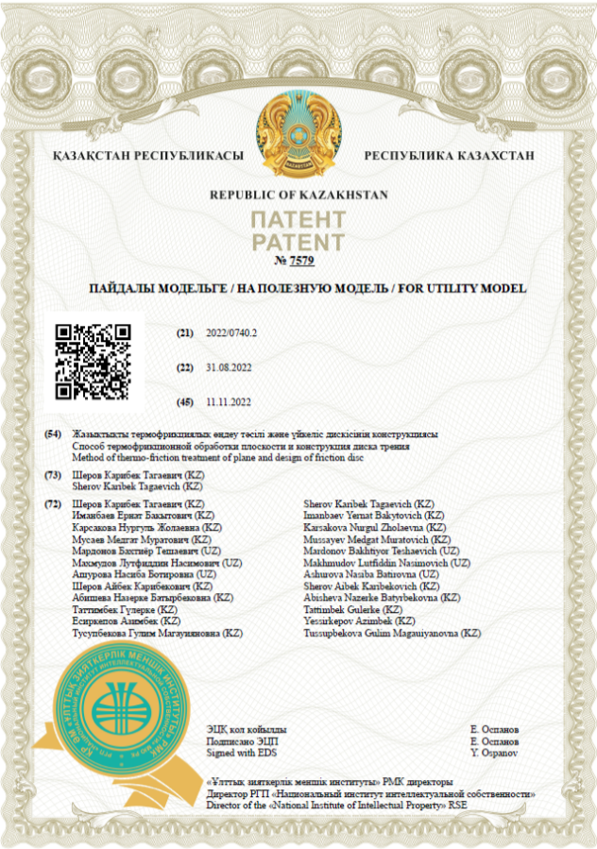

продолжение Приложение А
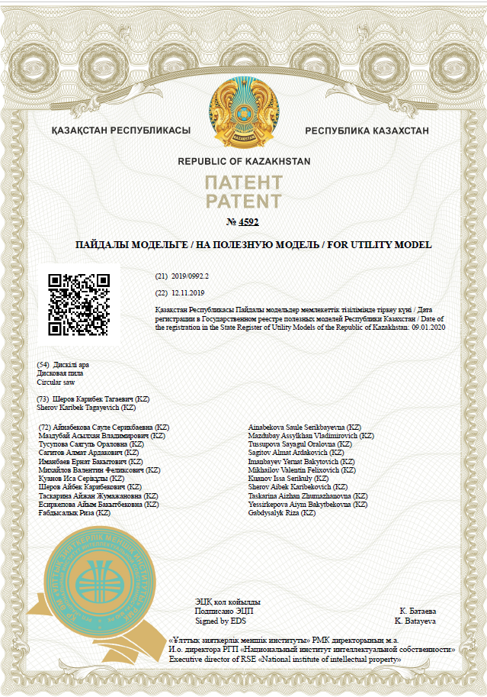
Приложение Б
Свидетельство РК о государственной регистрации прав на объект авторского права на интеллектуальную собственность
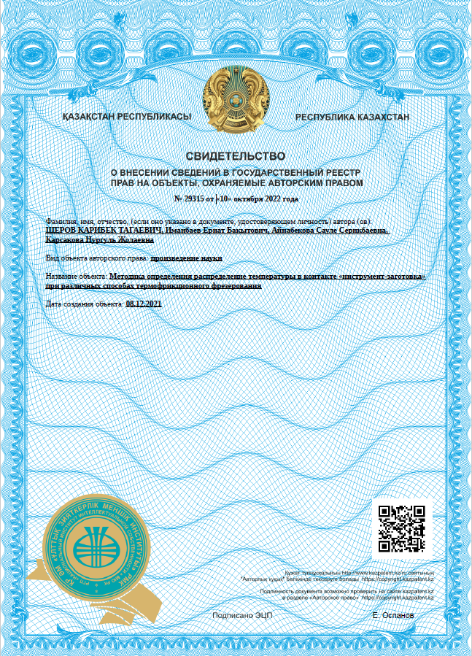
Приложение В
Акт внедрения результатов в производство АО «Электровоз құрастыру зауыты»
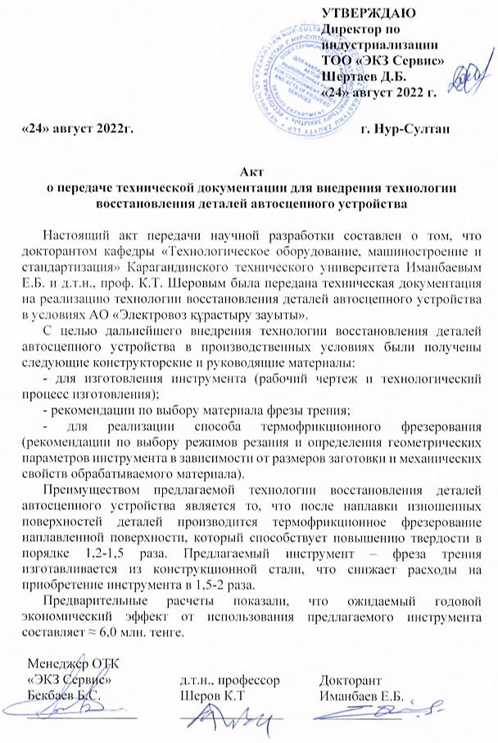

Приложение Г
Акт внедрение результатов в учебный процесс

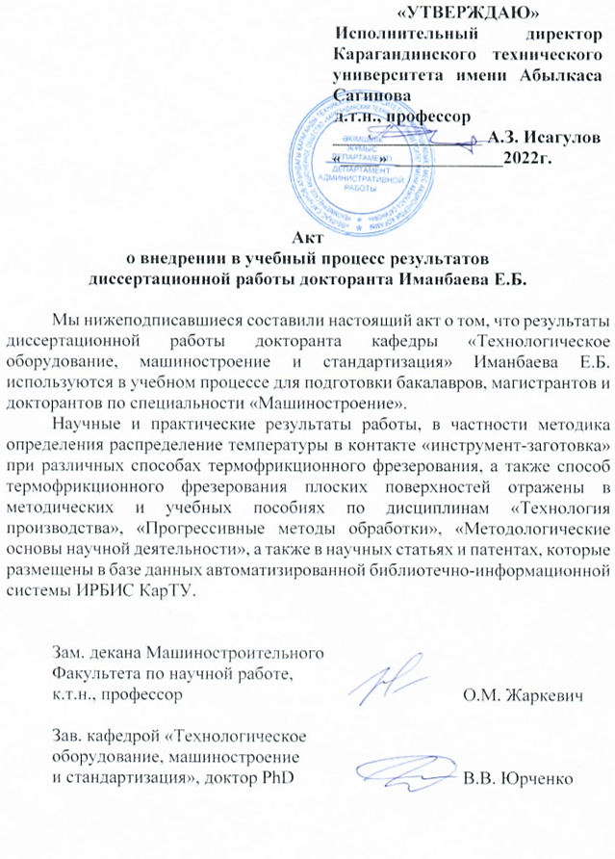
Приложение Д
Выписка из протокола заседания кафедры ТОМиС НАО «КарТУ»
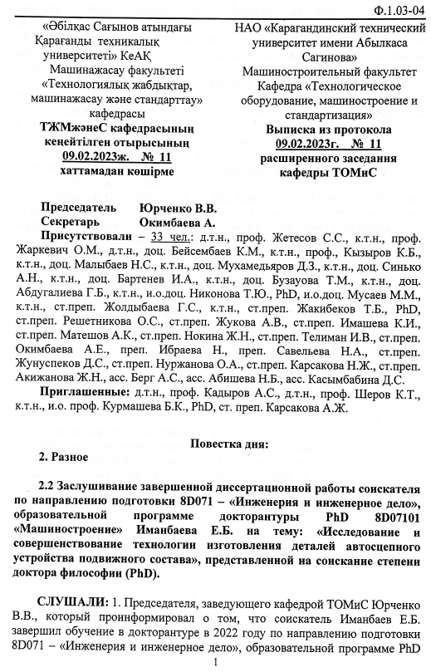
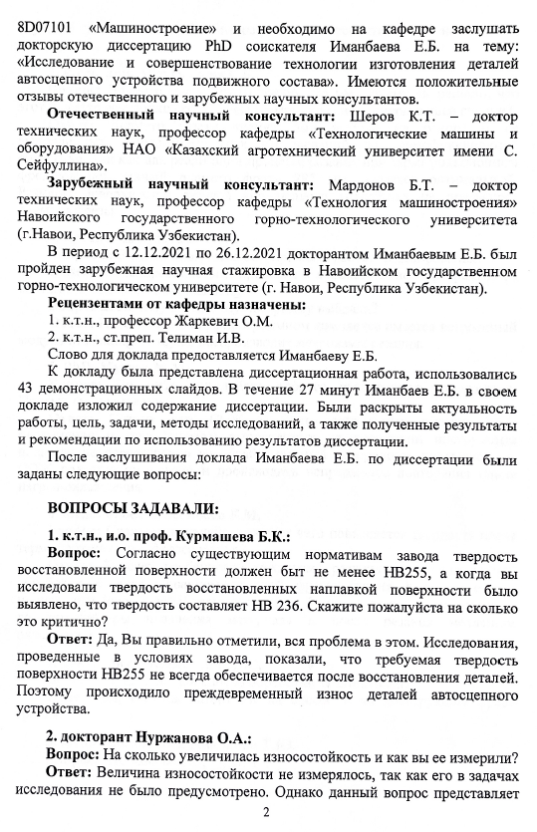
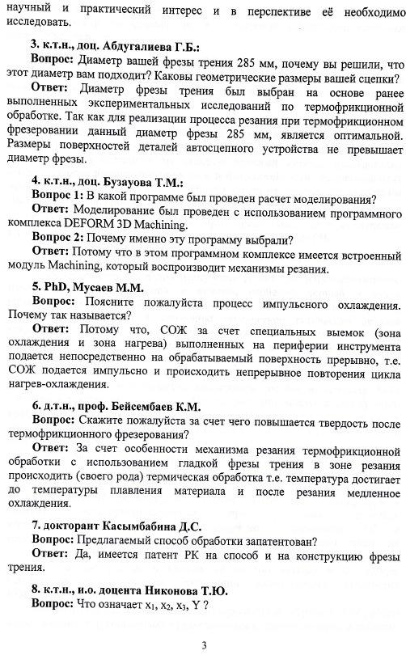
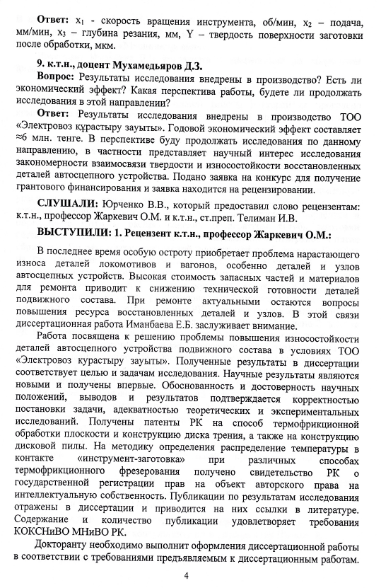
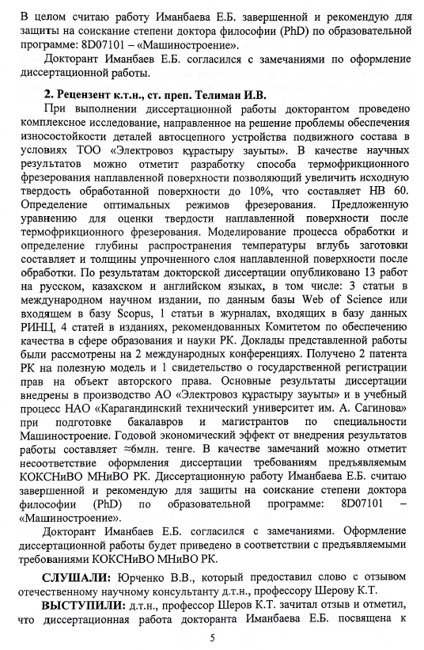

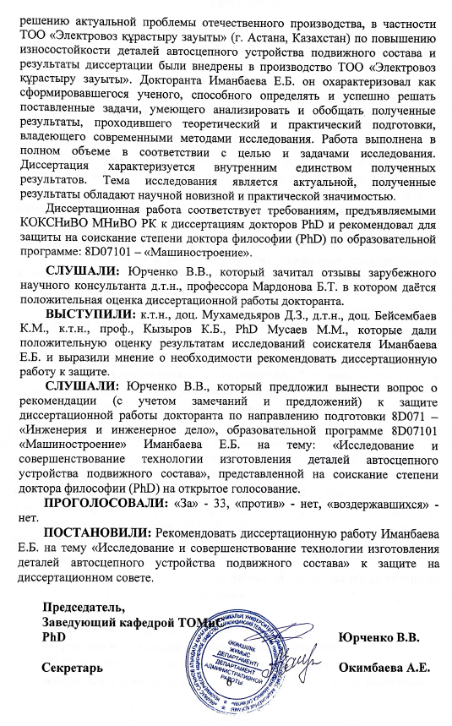

Приложение Е
Выписка из протокола заседания кафедры «Технология машиностроения» Навоийского государственного горного института
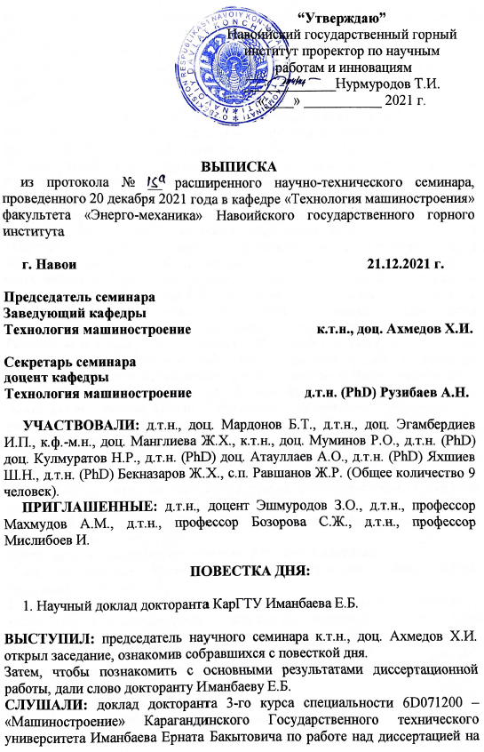
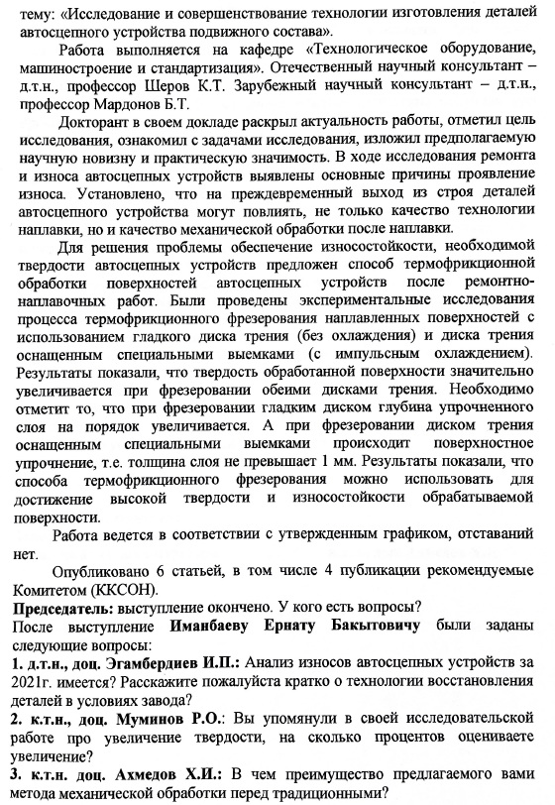
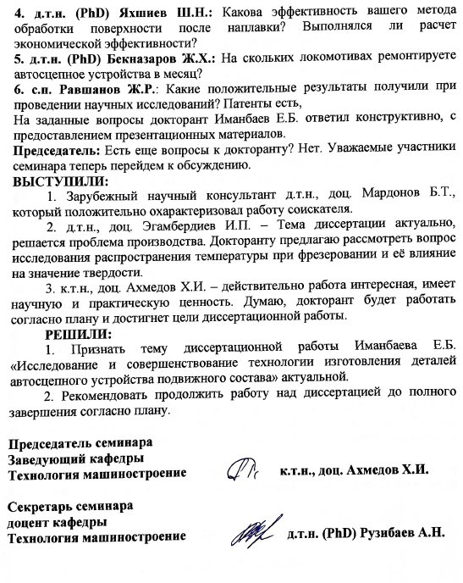

Приложение Ж
Выписка из протокола технического совещания АО «Электровоз құрастыру зауыты»
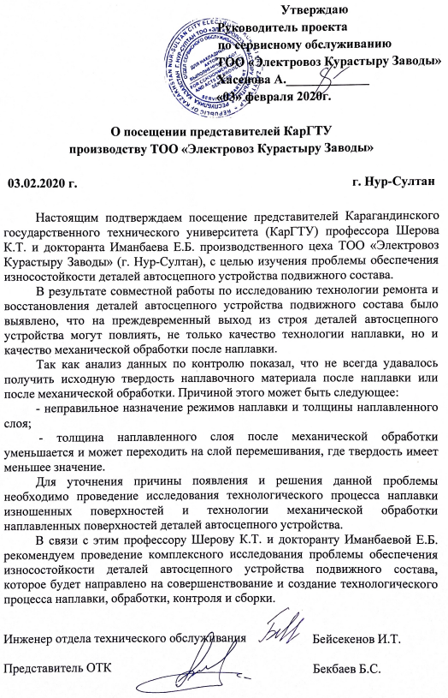
Приложение И
Рисунок 1.6 - Информация о пробегах автосцепки
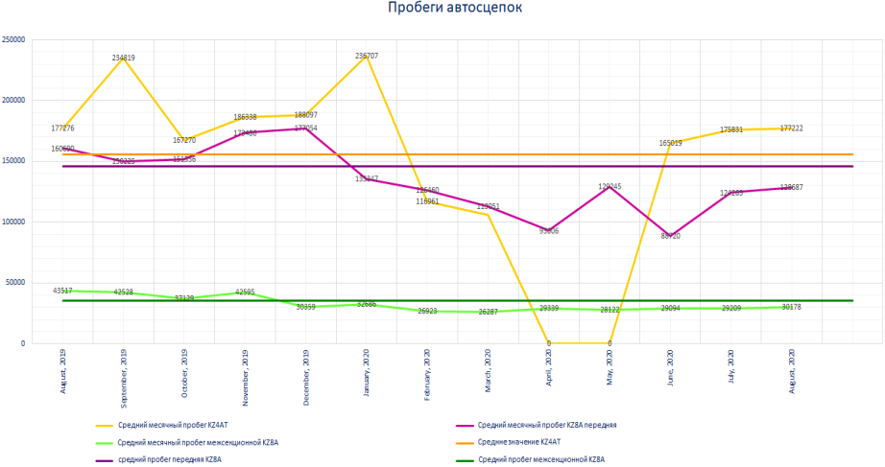
продолжение Приложении И
Рисунок 1.7 - Информация о количестве дефектных автосцепок по пробегу в период 2019-2020 гг.
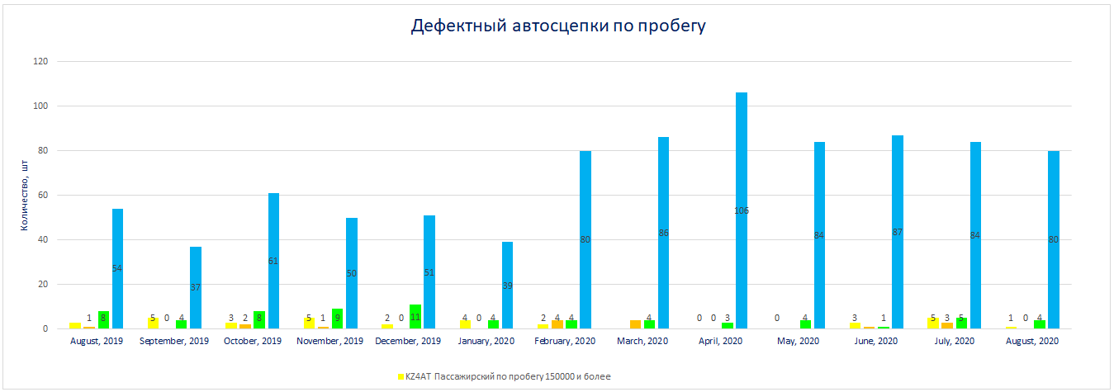

продолжение Приложении И
Рисунок 1.7 - Информация о количестве дефектных автосцепок по пробегу в период 2019-2020 гг.
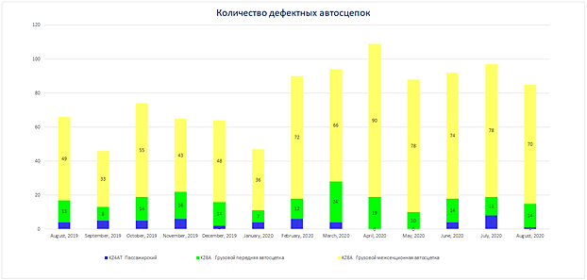

Приложение К
Таблица 1.1 Характеристики способов наплавки, области их применения и основные преимущества и недостатки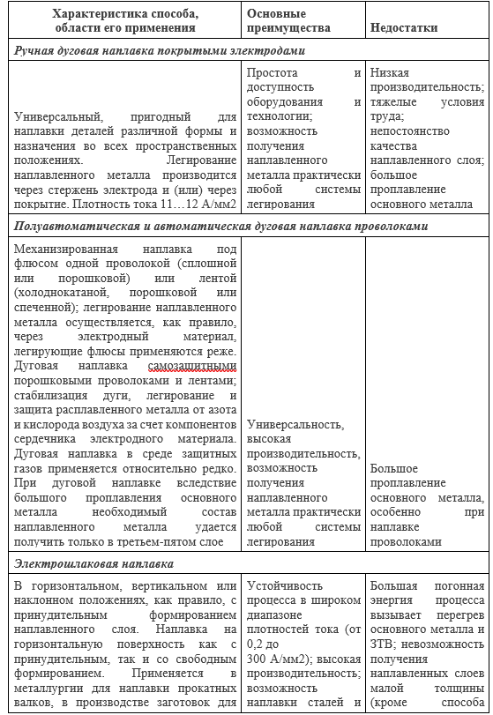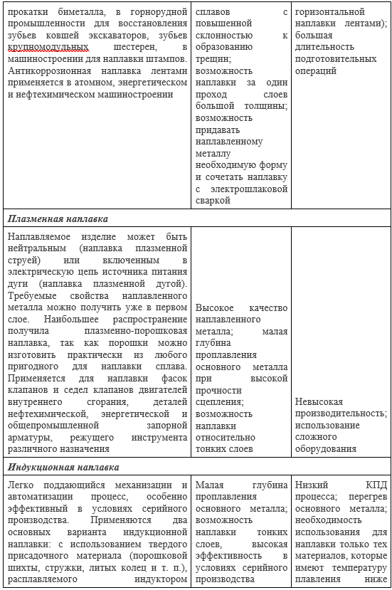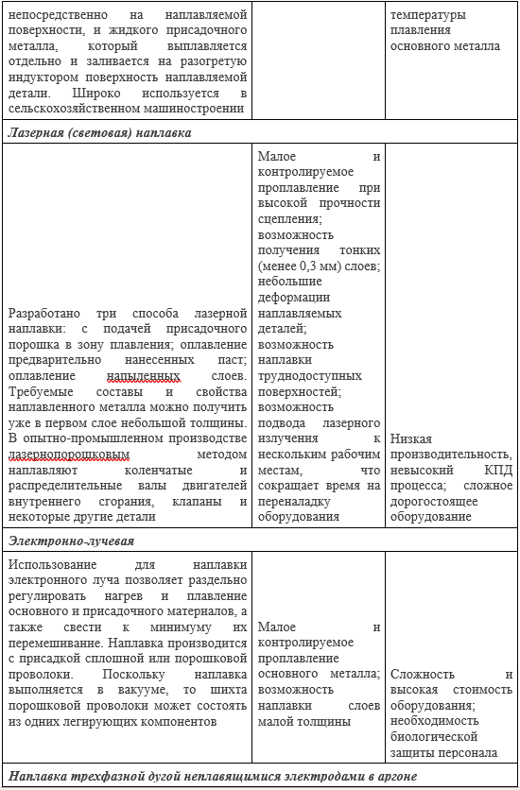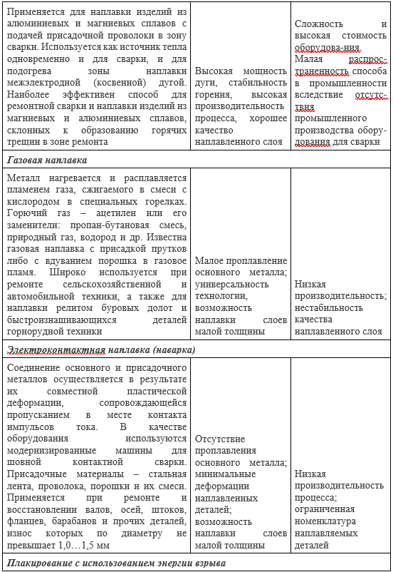
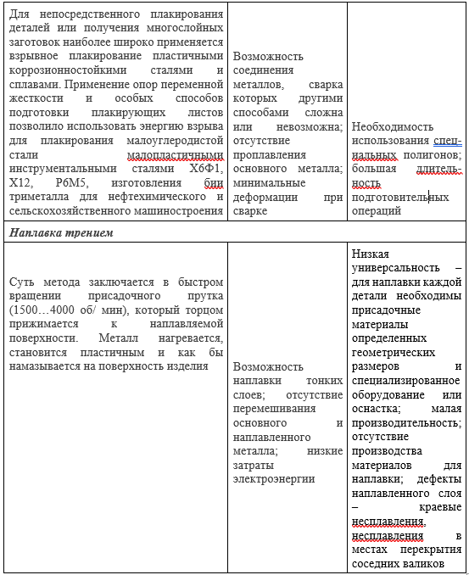

Приложение Л
Технологический процесс изготовления фрезы трения в условиях ТОО «ЭҚЗ»